מסמך אפיון עבור מכללת לדוגמא

ניהול מערכת FOX

מאי 2014

אישורים

תאריך | שם | גרסה
‏10/05/2014 | דוד בק | נכתב ע"י
22/05/2014 | רנה שדה | אישור בריטניקה
28/05/2014 | אשר דגן | אישור בריטניקה
 |  | אישור מנהל מערכת לדוגמא
 |  | אישור מנהל פרויקט לדוגמא
 |  | אישור מנהל מכללה לדוגמא

תוכן עניינים

תוכן עניינים 3
1. מבוא 7
1.1 מטרות המסמך 7
2. תשתית מערכת 8
2.1 מבוא לפרק תשתית מערכת 8
2.2 משתמשים ותפקידים 9
2.3 הגדרות מערכת 9
2.3.1 הקמת סוגי ומאפייני יחידות ארגוניות 10
2.3.2 הקמת סוגי ומאפייני תכניות אב 10
2.3.3 הקמת סוגי ומאפייני סביבות 12
2.3.4 הקמת סוגי פעילויות (Fox) 15
2.3.5 הקמת סוגי ומאפייני משאבים 16
2.3.6 הקמת סוגי תפקידים והרשאות 17
2.3.7 הקמת פורטלים ותצוגות 21
2.3.7.1 פורטל מערכת למנהלי יחידה ארגונית 22
2.3.7.2 פורטל מערכת למנהל יחידה מקצועית 23
2.3.7.3 פורטל מערכת לעובד 24
2.3.7.4 פורטל תכנית אב לרכז תכנית אב 25
2.3.7.1 פורטל סביבה לרכז סביבה 25
2.3.7.2 פורטל סביבה לעובד 26
2.3.8 פורטל מאגר פעילויות למנהל מאגר משובים 26
2.3.9 הגדרות מיקומים 26
2.3.10 הגדרות ברירות מחדל לתבניות 27
2.3.11 הגדרות יומן גלובלי 27
2.4 הקמת יחידות ארגוניות 27
2.4.1 הקמת יחידות מבנה ארגוני - ממשק 27
2.4.2 הקמת יחידות מבנה מקצועי 28
2.4.3 רישום משתמשים כמנהלי יחידות 29
2.5 הקמת משתמשים וקבוצות 29
2.5.1 הקמת משתמשים 29
2.5.2 מאפייני משתמשים 30
2.5.3 הקמת קבוצות ידניות 32
2.6 הקמת מאגרי משאבים 33
2.6.1 הקמת מאגר משאבים 33
2.6.2 רישום משתמשים כמנהלים של מאגרי משאבים 33
2.6.3 חוקי הקצאה וקישור סביבות למאגרי משאבים 33
3. משאבים 35
3.1 מבוא לפרק המשאבים 35
3.2 משתמשים ותפקידים 36
3.3 הקמת הכיתות והחדרים 36
3.3.1 סוגי כיתות וחדרים שינוהלו במאגר 36
3.4 הגדרות במאגר הכיתות והחדרים 38
3.4.1 הגדרת מסנני תצוגה עבור מנהל המאגר 38
3.4.2 התאמות בהגדרות ברירת מחדל עבור מנהל המאגר 38
3.5 ניהול מאגר כיתות וחדרים 39
3.5.1 ניהול שעות עבודה של כיתות וחדרים 39
3.5.2 הקצאת כיתות וחדרים 39
3.5.3 שגרה, מצבים חריגים וקונפליקטים 40
3.5.4 הפקת דוח "סידור כיתות נכון ליום"* (ראה דוחות לשלב א) 41
3.6 הקמת המדריכים 42
3.6.1 הגדרת סוגי מדריכים שינוהלו במאגר 42
3.6.2 פירוט מדריכי מכללה/בנק 42
3.6.3 פירוט מדריך חיצוני 42
3.7 הגדרות במאגר המדריכים 43
3.7.1 הגדרת מסנני תצוגה עבור מנהל המאגר 43
3.7.2 התאמות בהגדרות ברירת מחדל עבור מנהל המאגר 43
3.8 ניהול מאגר מדריכים 43
3.8.1 תיאום והקצאה ידנית של מדריכים 43
3.8.2 הקצאה אוטומטית של מדריכים 44
3.8.3 שגרה חריגים וקונפליקטים 45
4. תכניות אב 47
4.1 מבוא לפרק תכניות אב 47
4.2 משתמשים ותפקידים 48
4.3 סוגי תכניות אב 48
4.4 קורס אב 48
4.4.1 הקמת קורס אב 48
4.4.2 הזנת מאפייני קורס אב 49
4.4.3 רישום מנהלים לקורס אב 49
4.4.4 הגדרות כלליות 50
4.4.5 הקמת מאגר ידע 51
4.4.6 הקמת חומרי למידה והערכה 51
4.4.7 עדכון חומרי למידה והערכה 51
4.4.8 ניהול תכנית הקורס 52
4.4.9 הקמת פעילויות 54
4.4.9.1 הקמת פעילויות מסוג "מפגש" 54
4.4.9.2 הקמת פעילויות שיעור/סדנה/תרגול 56
4.4.9.3 הקמת פעילויות מבחן/בחן את עצמך 57
4.4.9.4 הקמת פעילויות לומדה/תרגול 59
4.4.10 העתקת פעילויות 61
4.4.11 פעולות ברמת-על בתכנית הקורס 61
4.4.12 עדכון ותיקוף תכנית הקורס והפעילויות 61
4.4.13 שיבוץ לו"ז ביומן 61
4.4.14 עדכון ותיקוף יומן 61
4.5 תבנית כללית 62
4.5.1 הקמת תבנית כללית 62
4.5.2 הזנת מאפייני תבנית כללית 62
4.5.3 רישום מנהלים לתבנית כללית 62
4.5.4 הגדרות כלליות 63
4.5.5 ניהול חומרי למידה והערכה 63
4.5.6 ניהול תכנית הפעילות 64
4.5.7 הקמת פעילויות מפגש 64
4.5.8 פעולות נוספות 66
4.6 למידה מתוקשבת 66
4.7 מאגר משובים 66
4.7.1 הקמת מאגר תוכן פעילויות משובים 66
4.7.2 הזנת מאפייני מאגר משובים 66
4.7.3 רישום מנהלים למאגר משובים 67
4.7.4 הקמת מאגר ידע 67
4.7.5 הקמת המשוב 67
4.7.6 קישור המשוב לתכניות האב ולסביבות 67
5. סביבות 68
5.1 מבוא לפרק סביבות 68
5.2 משתמשים ותפקידים 68
5.3 סוגי מחזורים וסביבות 69
5.4 מחזור קורס 69
5.4.1 הקמת מחזור קורס 69
5.4.2 הזנת מאפייני מחזור קורס 69
5.4.3 דרך יצירה 71
5.4.4 יצירת שם ייחודי למחזור 71
5.4.5 ביטול/דחיית מחזור 71
5.4.6 רישום לפי תפקידי ניהול 72
5.4.7 רישום ידני של משתתפים למחזורי הקורס 72
5.4.8 רישום באמצעות יבוא 72
5.4.9 הגדרות ראשוניות במחזור הקורס 72
5.4.10 התאמות בתכנית הקורס 73
5.4.10.1 הוספת נושאים ופעילויות 73
5.4.10.2 עדכון פעילויות 73
5.4.11 התאמות בלו"ז מחזור הקורס 73
5.4.11.1 הוספת אירועי למידה חדשים 74
5.4.11.2 עדכון אירועי למידה 74
5.4.11.3 הקצאת מדריכים 75
5.4.11.4 סנכרון אירועי למידה עם יומני משתתפים 75
5.4.12 הודעות דוא"ל אודות זימון לאירוע למידה 76
5.4.13 פרסום הודעות במחזור 76
5.4.14 ניהול ובקרה על ביצועי משתתפים 76
5.4.15 תהליכי סגירת מחזור 77
5.5 סביבה כללית 78
5.5.1 הקמת סביבה כללית 78
5.5.2 הזנת מאפייני סביבה כללית 78
5.5.3 ביטול/דחיית סביבה 79
5.5.4 רישום לפי תפקידי ניהול 80
5.5.5 רישום משתתפים לפי תפקידי הכשרה 80
5.5.6 רישום באמצעות יבוא 80
5.5.7 הגדרות ראשוניות בסביבה הכללית 80
5.5.8 הקמת מאגר ידע 81
5.5.9 הקמת חומרי למידה והערכה 81
5.5.10 עדכון חומרי למידה והערכה 82
5.5.11 ניהול תכנית הפעילות (תכנית הקורס) 82
5.5.12 הקמה ועדכון של פעילויות 82
5.5.13 הקמת פעילויות מפגש 82
5.5.14 הקמת פעילויות שיעור/סדנה 84
5.5.15 הקמת פעילויות מבחן/בחן את עצמך 86
5.5.16 הקמת פעילויות לומדה/תרגול 88
5.5.17 העתקת פעילויות 90
5.5.18 פעולות ברמת-על של תכנית הסביבה (תכנית הקורס) 90
5.5.19 עדכון ותיקוף תכנית הסביבה והפעילויות 90
5.5.20 שיבוץ לו"ז ביומן 90
5.5.21 סנכרון אירועי למידה עם יומני משתתפים 90
5.5.22 הודעות דוא"ל אודות זימון לאירוע למידה 91
5.5.23 ניהול שוטף של הסביבה 91
5.5.23.1 עדכון אירועי למידה 91
5.5.23.2 פרסום הודעות במחזור 91
5.5.23.3 ניהול ובקרה על ביצועי משתתפים 91
5.5.24 תהליכי סגירת הסביבה 92
5.6 סביבה שאינה למידה 93
5.6.1 הקמת סביבה שאינה למידה 93
5.6.2 הזנת מאפייני סביבה שאינה למידה 93
5.6.3 רישום משתתפים 94
5.6.4 תכנית הסביבה 94
5.6.5 אירוע הפעילות ביומן 94
5.6.6 עדכון אירועי הפעילות 94
5.6.7 סנכרון אירועי למידה עם יומני משתתפים 95
5.6.8 ניהול נוכחות 95
5.6.9 תהליכי סגירת סביבה 95
5.7 סביבת למידה מתוקשבת 96
6. דוחות ותצוגות 97
6.1 מבוא 97
6.2 הודעות דוא"ל מובנות (כלולות בפרויקט) 97
6.3 דוחות ותצוגות לשלב א' 100
6.1 דוחות ותצוגות לשלב ב' 101
7. סיכום תהליכים מרכזיים 103
7.1 מבוא 103
7.2 הקמת תכנית עבודה שנתית 104
7.3 עדכונים שוטפים בסביבות ומחזורי קורסים 105
7.4 אישור מוכנות התכנית לחודש העוקב 106
7.5 היערכות לפתיחת סביבות ומחזורי קורסים 107
7.6 היערכות למפגש - יום לפני 108
7.7 סגירת מחזור/סביבה – לאחר סיום 109
8. מעקב צרכים מול פתרון 110
9. מיפוי הדרכות נדרשות 113
10. תכנית עבודה להמשך 114
10.1 משימות מתוכננות להמשך הפרויקט 114
11. נושאים פתוחים ופערים 115
12. ממשקי HR 116
13. ממשק נוכחות 117
13.1 תיקוף נוכחות על ידי רכז קורס 117

מבוא

מטרות המסמך
מסמך זה מהווה אפיון לתפיסת השימוש של מערכת Fox בבנק לדוגמא.
מסמך האפיון מקיף היבטים מרכזיים של הקמת תשתית המערכת וניהול תהליכים אדמיניסטרטיביים ומקצועיים על מערכת Fox בבנק לדוגמא.
מטרת המסמך היא לתאר את הפתרון המוצע לניהול פעילויות המכללה, הלמידה והמשאבים, ולכשיאושר על ידי בנק לדוגמא יהווה בסיס להטמעת המערכת.

תשתית מערכת

מבוא לפרק תשתית מערכת
Fox היא מערכת גנרית שמאפשרת לארגון לנהל אותה בהתאם לתנאים, לתהליכים העסקיים ולצרכים שלו. כחלק מהגדרות המערכת, המשתמש יכול להגדיר את הנ"ל:
להלן מושגים רלוונטיים לתהליך הקמה ותחזוקת תשתית מערכת:
- הגדרות מערכת – אוסף של תכונות וחוקים הקובעים את ברירות המחדל במערכת ומשפיעות על ההקמה והניהול של הישויות השונות. לדוגמא: סוגי ומאפייני ישויות, תפקידים והרשאות תצוגות ופורטלים וכו.
- סוגי ומאפייני ישויות – ניתן לסווג את ישויות המערכת השונות ולקטלג אותם באופן שיתאים לטרמינולוגית הבנק. עבור כל "סוג" של ישות ניתן לשייך מאפיינים שמרחיבים ומפרטים את תכונותיו של אותו סוג. למשל: ישנם 3 סוגי מדריכים שינוהלו במכללה: מדריך מכללה, מדריך בנק ומדריך חיצוני.
- תפקידים והרשאות - Fox מאפשרת הגדרה של סוגים שונים של תפקידים, כאשר עבור כל תפקיד מוגדרות באופן מפורט ההרשאות הנדרשות עבורו. לדוגמא: תפקיד מסוג "מנהלת מאגר כיתות" יכיל הרשאות כגון: הרשאת עריכת משאבי כיתות, הרשאת הקצאת כיתות וכו
- פורטל – לוח תצוגה(DashBoard) אשר עשוי לכלול תצוגות וכלי עבודה עבור משתמשים שונים או יחידות שונות. ניתן לייצר תצוגות מותאמות בעזרת כלי ה report builder של Microsoft. סוגי הפורטלים והתצוגות יוגדרו עבור כל יישות וע"פ הרשאות צפייה. לדוגמא: מנהל יחידה ארגונית, מנהל יחידת הכשרות וכיוצ"ב.
- יומן גלובלי –הגדרות ביומן המערכת מאפשרות להוריש אירועים כללים אל יומני המערכת השונים (יומן היחידה, יומני הקורסים, יומני המשאבים) כגון: חגים, חופשות, אירועים מיוחדים וכו.
- יחידה ארגונית – ישות שמאגדת בתוכה יחידות נוספות ו/או הישויות השונות במערכת לרבות משתמשים, מאגרי המשאבים, תכניות האב, סביבות הלמידה וכדומה. היחידות ארגוניות מהוות פלטפורמה לשיקוף המבנה הארגוני של הבנק (שנקלט באמצעות ממשק יבוא HR – על כך בנספח הייבוא) וכמו כן , ישמשו להקמת המבנה המקצועי של המכללה וניהול הישויות המקצועיות.
- משתמשים – משתמשי המערכת הם עובדי הבנק אשר יוקמו במערכת באמצעות ממשק יבוא משתמשים ומאפיינים.(על כך בנספח היבוא) כל עובד יוקם ביחידה הארגונית המתאימה ליחידה אליה הוא שייך בבנק. לא יהיו שינויים ותוספות של משתמשים.
- מבנה ארגוני – מערך של יחידות מאורגנות באופן היררכי. המבנה הארגוני ישמש לשקף את המבנה הארגוני/גיאוגרפי, יחידות, מנהלים והרשאות, ודרישות נוספות התומכות בתהליכים העסקיים. המבנה הארגוני יווצר אוטומטית באמצעות ממשק יבוא.
- מבנה מקצועי – מערך של יחידות ארגוניות שנוצרות ע"י מנהל המערכת ומאפשרות לתמוך במבנה מקביל שמטרתו הניהול המקצועי של המכללה. בתוך יחידות אלו יוקמו כל היישויות המשמשות לניהול קורסים ופעילויות במכללה כגון: קורסי אב, מחזורים, מאגרי משאבים וכו.
- מאגר משאבים – ישות המרכזת משאבים ע"פ סוגיהם ומאפייניהם. במאגר המשאבים ניתן ליצור משאבים, לנהל אותם, ולהקצות משאבים לסביבות למידה שונות.
- תכנית אב – ישות זו משמשת כתבנית למחזורי קורס עתידיים. היא מאפשרת יצירת תכנית קורס, יצירת יומן ולו"ז עקרוני וקישור תכנים ייעודיים ללמידה. למשל: תבנית קורס אב, תבנית פעילות כללית, תבנית סביבה שאינה למידה, תבנית למידה מתוקשבת.
- סביבה – ישות המשמשת לניהול פעילויות ו/או אירועי הלמידה וכמו כן לניהול מעקב ובקרה של ביצועי המשתתפים בה. סביבה היא מימוש של תכנית האב בתאריכים ושעות ספציפיים.
- קבוצה – אוסף משתמשים המאוגדים תחת ישות זו למטרות רישום. למשל קבוצת מנהלים, קבוצת משתתפים שצריכים לבצע מבזקי למידה מסוימים וכו. ניתן להגדיר קבוצות באופן ידני או לחלופין לייצר קבוצות שבנויות ע"פ חוקיות.

משתמשים ותפקידים
להלן המשתמשים הרלוונטיים והתפקיד המרכזי שלהם בתהליך הקמת תשתיות:

בעל תפקיד במכללה | אחריות | תפקיד במערכת
- אחראי מחשוב | משתמש שאחראי על הקמת סוגי הישויות ומאפייניהן , הגדרת הגדרות כלליות במערכת, ורישום מנהלים לישויות השונות | מנהל מערכת

הגדרות מערכת

לפני השימוש במערכת יש להגדיר את ברירות המחדל השונות ולהקים את סוגי הישויות הבאים ואת מאפייניהם :
- יחידות ארגוניות
- תכניות אב וסביבת למידה
- פעילויות
- משאבים
- תפקידים והרשאות
- פורטלים ותצוגות
- הגדרות כלליות נוספות: יומן גלובלי, מיקומים, שעות ברירת מחדל לתבניות

הקמת סוגי ומאפייני יחידות ארגוניות
מנהל המערכת יקים סוג אחד של יחידה ארגונית (OU Type):
- "יחידה ארגונית" – סוג זה ישמש להקמת יחידות מבנה ארגוני באמצעות ממשק וכן להקמת יחידות מבנה מקצועי של מכללת לדוגמא באופן ידני

להלן נתוני היחידות הארגונית

ניתן לעריכה | ערכים | סוג שדה | שדה
 | יחידה מסוג "יחידה ארגונית"
אם מגיע בממשק לא ניתן לעריכה, אם היחידה נבנית ידנית שם היחידה ניתן לעריכה (המלצה תפעולית ולא הגדרה במערכת) | שם היחידה הארגונית | טקסט | שם יחידה
לא (המלצה תפעולית ולא הגדרה במערכת) | ע"פ ערכי הבנק – יגיע בממשק | טקסט | מזהה חיצוני
לא (המלצה תפעולית ולא הגדרה במערכת) | אין | טקסט | הערות

מאפייני היחידות מסוג "יחידה ארגונית" יוקמו ע"י אנשי השירותים המקצועיים של בריטניקה בשלב הקמת המערכת.

הקמת סוגי ומאפייני תכניות אב
מנהל המערכת יקים שלושה סוגים של תכניות אב:
- קורס אב –תכנית אב קבועה ומובנית עבור קורסים שמתוכננים להם שני מחזורים או יותר ושומרים על קשר עם קורס האב (לטובת דוחות עתידיים, זיכוי על ביצוע מחזור וכו) קורס האב מכיל סילבוס קבוע ומובנה הכולל מועדים כללים של מפגשים, תכנים, כלי הערכה, דרישות משאבים וכדומה.
- תבנית כללית – תכנית אב שאינה קבועה מראש, המכילה בתוכה הגדרות כלליות בלבד. בעזרתה מייצרים סביבות לפי דרישה עבור קורסים שאינם מחזורים, ימי עיון, סביבות שאינן למידה וכדומה. סביבות על בסיס תבנית זו הינן חד פעמיות, ולא דורשות השוואה עם מחזורים אחרים של קורס האב.
- למידה מתוקשבת – לא מאופיין בשלב זה

מנהל המערכת יקים את המאפיינים של תכניות האב כ"מאפיינים כלליים".
אלו יקושרו לכל סוג תכנית אב שהם רלוונטיים אליה. להלן פירוט המאפיינים שיקושרו לכל תכנית אב:

ניתן לעריכה | ערכים | סוג שדה | שדה
כן | - בנקאות כללית  - נכסי לקוחות  - בנקאות לעסקים  - מכירות והתנהגות  - ניהול ומנהיגות  - מחשוב  - ציות ורגולציה  - לימודי חוץ | רשימה | קטגוריה
כן | - מנהלים  - פקידים | רשימה (בחירה מרובה) | אוכלוסיית יעד
כן | - קורס/הדרכה/למידה  - סדנא  - אירוע/כנס  - ביקור  - דיון/פגישת עבודה  - אסיפה  - השתלמות/יום עיון  - מבדק /בחינה  - חניכה | רשימה | אופי פעילות
כן | ערך ריק בברית המחדל, יוזן עם ההקמה | טקסט | עלות מתוכננת למשתתף (בש"ח)

הקמת סוגי ומאפייני סביבות
מנהל המערכת יקים ארבעה סוגים של סביבות:
- מחזור קורס - משמש עבור סביבות המבוססות על קורס אב קבוע. התבססות על קורס אב היא מהות המחזורים ומאפשרת השוואה בין נתוני המחזורים השונים, מתן קרדיט על ביצוע מחזור לעומת מחזור אחר של אותו קורס אב. אם הסביבה שונה במהותה מקורס האב ועומדת בפני עצמה יש להגדירה אותה בסוג "סביבה כללית" (ראה להלן)
- סביבה כללית – משמש עבור קורסים שאינם קבועים מראש ומוקמים לפי דרישה. בכל סביבה כזו פעילויות הלמידה והתכנים עשויים להיות שונים, והם לא מתבססים על תכנית אב מובנית אלא על "תבנית כללית" בעלת הגדרות כלליות בלבד. אם הסביבה דורשת להקים עוד מחזורים זהים לה (כך שניתן יהיה לבצע השוואות ביניהן או לתת קרדיט על ביצוע סביבה אחת במקום אחרת) יש להקים קורס אב ולסווג את הסביבה כ"מחזור קורס".
- סביבה שאינה למידה – משמשת כפלטפורמה לדרישת משאבים ושיבוץ כיתות. מבוססת על "תבנית כללית"
- סביבת למידה מתוקשבת –בה ינוהלו מבזקי למידה, לא מאופיין בשלב זה.

בנוסף, מנהל המערכת יקים את מאפייני הרשות של הסביבות כ"מאפיינים כלליים".
המאפיינים יקושרו לכל סוג סביבה שהם רלוונטיים אליה. להלן פירוט המאפיינים שיקושרו לכל סוג סביבה:

ניתן לעריכה | ערכים | סוג שדה |  |  | שדה
 | מאפיינים מקושרים של סביבה מסוג "מחזור קורס"
 | - מכללה (ברירת מחדל)  - חטיבות  - אחר |  |  | רשימה |  |  | מימון מרצים
 | - מכללה (ברירת מחדל)  - חטיבות  - אחר |  |  | רשימה |  |  | מימון ארוחות
 | - מכללה (ברירת מחדל)  - חטיבות  - אחר |  |  | רשימה |  |  | מימון עזרים נוספים
כן | ערך ריק בברירת המחדל, יוזן בתחילת המחזור. |  |  | מספר |  |  | סה"כ עלות (בש"ח)
כן | ערך ריק בברירת המחדל, יוזן בסיום המחזור ע"פ סכום חשבוניות של כל המדריכים, או עלות כוללת של הקורס (למשל קורס אקסל שנקנה מג'ון ברייס ובעל מחיר קבוע לכלל המפגשים). |  |  | מספר |  |  | סכום חשבוניות (בש"ח)
כן | ערך ריק בברירת המחדל, יוזנו בסיום המחזור מספרי החשבוניות (אם יש כמה חשבוניות מספרי החשבוניות יופרדו בפסיקים.) |  |  | טקסט |  |  | מספרי חשבוניות
 | ערך ריק בברירת מחדל, יוזן מספר המחזור הרלוונטי וישמש ליצירת שם אוטומטי. |  |  | טקסט |  |  | מספר מחזור
כן  יוגדר מזהה חיצוני SENDMAILBYDATE | ערך ריק בברירת מחדל, יוזן תאריך ביום שבו רכז הקורס ירצה לשלוח זימונים למשתתפים |  |  | תאריך |  |  | ודא שכל המשאבים הוקצו !! הזן תאריך של היום כדי לשלוח הודעות למשתתפים
מאפיינים מקושרים של סביבה מסוג "סביבה כללית"
כן | - בנקאות כללית  - נכסי לקוחות  - בנקאות לעסקים  - מכירות והתנהגות  - ניהול ומנהיגות  - מחשוב  - רגולציה  - לימודי חוץ  - שונות |  | רשימה |  |  | קטגוריה
כן | - מנהלים  - פקידים |  | רשימה (בחירה מרובה) |  |  | אוכלוסיית יעד
כן | - קורס/הדרכה/למידה  - סדנא  - אירוע/כנס  - ביקור  - דיון/פגישת עבודה  - אסיפה  - השתלמות/יום עיון  - מבדק /בחינה  - חניכה |  | רשימה |  |  | אופי הפעילות
כן | - כן  - לא (ברירת מחדל) |  | בוליאני |  |  | במימון חטיבות
כן | - כן (ברירת מחדל)  - לא |  | בוליאני |  |  | פעילות הדרכה
כן | ערך ריק בברירת המחדל, יוזן בתחילת המחזור. |  | טקסט |  |  | סה"כ עלות (בש"ח)
כן | ערך ריק בברירת המחדל, יוזן בסיום המחזור ע"פ סכום חשבוניות של כל המדריכים או עלות כוללת של הסביבה. |  | מספר |  |  | סכום חשבוניות (בש"ח)
כן | ערך ריק בברירת המחדל, יוזן סיום הפעילות בסביבה ע"פ כלל מספרי החשבוניות (אם יש כמה חשבוניות מספרי החשבוניות יופרדו בפסיקים.) |  | טקסט |  |  | מספר חשבונית
כן  יוגדר מזהה חיצוני SENDMAILBYDATE | ערך ריק בברירת מחדל, יוזן תאריך ביום שבו רכז הקורס ירצה לשלוח זימונים למשתתפים |  | תאריך |  |  | ודא שכל המשאבים הוקצו !! הזן תאריך היום כדי לשלוח הודעות למשתתפים
מאפיינים מקושרים של סביבה מסוג "סביבה שאינה למידה"
המאפיינים זהים לסביבה כללית: כפי שמפורטים לעיל.

הקמת סוגי פעילויות (Fox)
מנהל המערכת יקים את סוגי הפעילויות במערכת שבעזרתן רכזי תכניות האב ורכזי הסביבות יוכלו לסווג את הפעילויות. סוגי הפעילויות נותנים מידע על הפעילות ברמת העל, מאפשרים חיפוש ע"פ קטגורית הסיווג ויכולת להפיק דוחות ע"פ הסוג הרלוונטי.
סוגי הפעילויות שיוקמו הם:
- מפגש – באמצעותו יוגדרו אירועים המתייחסים למשך השהות של המשתתפים במכללה. בנוסף, ידרשו כיתות.
  - לפעילות מסוג מפגש יוגדר מאפיין ארוחת צהריים – שדה טקסט להזנה חופשית.
  - מזהה חיצוני MIFGASH
- שיעור
- סדנה
- מבחן
לומדה\תרגולהערה: המושג "פעילות" שונה מהאופן בו מתייחסים למושג זה במכללת לדוגמא. השימוש שנעשה במערכת Fox במושג "פעילות" מתייחס לאובייקט המרכזי בתכניות האב ובסביבות המאפשר להגדיר את כלל הפרטים הקשורים בפעילות קונקרטית, בהיבט הלוגיסטיקה, המשאבים, התוכן והערכה. הפעילות היא תבנית שבעזרתה מייצרים אירועי למידה. נושא זה יפורט בהמשך

הקמת סוגי ומאפייני משאבים
מנהל המערכת יקים את סוגי המשאבים הפיזיים הבאים:
- כיתה/חדר
מנהל המערכת יקים את סוגי המשאבים האנושיים הבאים:
- מדריך מכללה/בנק
- מדריך חיצוני

בנוסף, מנהל המערכת יקים את מאפייני המשאבים כמאפיינים כלליים. המאפיינים יקושרו לכל סוג משאב שהם רלוונטיים אליו. להלן פירוט המאפיינים שיקושרו לכל סוג משאב:

מאפייני קונפיגורציה | ערכים |  | סוג שדה | שדה
מאפיינים מקושרים של משאב מסוג "כיתה/חדר"
יש לסמן "אפשר קליטת דרישה" ו"חישוב סטאטוס התאמה" | יוזן עם ההקמה |  | מספרי | מספר עמדות מחשב
יש לסמן "אפשר קליטת דרישה" ו"חישוב סטאטוס התאמה" | יוזן עם ההקמה |  | מספרי | קולנוע (כסאות רגילים)
יש לסמן "אפשר קליטת דרישה" ו"חישוב סטאטוס התאמה" | יוזן עם ההקמה |  | מספרי | קולנוע (כסאות סטודנט)
יש לסמן "אפשר קליטת דרישה" ו"חישוב סטאטוס התאמה" | יוזן עם ההקמה |  | מספרי | סידור ח (כסאות רגילים)
יש לסמן "אפשר קליטת דרישה" ו"חישוב סטאטוס התאמה" | יוזן עם ההקמה |  | מספרי | סידור ח (כסאות סטודנט)
יש לסמן "אפשר קליטת דרישה" ו"חישוב סטאטוס התאמה" | יוזן עם ההקמה |  | מספרי | סידור ח (שולחנות)
יש לסמן "אפשר קליטת דרישה" ו"חישוב סטאטוס התאמה" | יוזן עם ההקמה |  | מספרי | שולחן + מחשב לתלמיד
יש לסמן "אפשר קליטת דרישה" ו"חישוב סטאטוס התאמה" | יוזן עם ההקמה |  | מספרי | שולחן + 2 כסאות
יש לסמן "אפשר קליטת דרישה" ו"חישוב סטאטוס התאמה" | יוזן עם ההקמה |  | טקסט | סידור מיוחד
יש לסמן "אפשר קליטת דרישה" ו"חישוב סטאטוס התאמה" | - אינטרנט  - אופק  - קלע  - תצפית  - שמיים  - מחוברים  - סופר כוכב  - דעת  - תצפית  - פורטל  - כרמל  - אופיס  - מערכות מידע  - מג'יק |  | רשימה  בחירה מרובה | מערכות מחשב
יש לסמן רק "אפשר קליטת דרישה" | - רמקולים  - פליפ צ'ארט  - מחשבוני כיס  - הגברה בכיתה |  | רשימה  בחירה מרובה | ציוד אחר
יש לסמן "אפשר קליטת דרישה" ו"חישוב סטאטוס התאמה" | - כן (מסומן)  - לא (לא מסומן) |  | בוליאני | איחוד עם כיתה שכנה
משאב מסוג "מדריך מכללה/בנק"
יש לסמן "אפשר קליטת דרישה" ו"חישוב סטאטוס התאמה" |  | - כן (מסומן עבור מדריכי בנק, שאינם מהמכללה)  - לא (עבור מדריכי מכללה) | בוליאני | שותף הדרכה
משאב מסוג "מדריך חיצוני"
אין מאפיינים מקושרים

הקמת סוגי תפקידים והרשאות
מנהל המערכת יקים את סוגי התפקידים במערכת שבעזרתם ינוהלו הישויות השונות. משתמשים יכולים לנהל ישויות שונות ובתפקידים שונים. למשל: רכזת ארגונית יכולה להיות גם מנהלת רישום של כל היחידות במערכת וגם רכזת סביבות מקצועיות מסוימות (לא של כל הסביבות) ככה היא תוכל לרשום משתמשים לכל סביבה אבל תוכל לנהל מקצועית ולוגיסטית רק את הסביבות אליהן יש לה הרשאה.
סוגי התפקידים שיוקמו הם:
- מנהל יחידה ארגונית
- מנהל יחידה מקצועית
- מנהל רישום
- רכז תכנית אב
- רכז סביבה
- מדריך
- מנהלת כיתות
- מנהל מדריכים
- מנהל מאגר משובים

להלן ההרשאות שיוענקו לכל בעל תפקיד:

 | הרשאות | סוג הישות עליה חל התפקיד | שם תפקיד
תפקידים ביחידות ארגוניות
- הרשאת צפייה בנתוני ביצועי משתתפים  - עדכון נתוני ביצוע של משתמשים לפי הגדרות הפעילות  - הרשאת צפייה בתוכנית יחידה ארגונית  - צפייה בטפסי משוב עבור משתתפים  - צפייה בטפסי משוב עבור משאבים אנושיים |  | יחידה ארגונית | מנהל יחידה ארגונית
- הרשאות על היחידה המנוהלת  - הרשאת עריכת יחידות ארגוניות  - הרשאת צפייה בתוכנית יחידה ארגונית  - הרשאת עריכת סביבות  - הרשאת עריכת תבניות  - הרשאת עריכת מאגר משאבים  - הרשאת עריכת מאגרי פעילות ותוכן  - הרשאת צפייה במשימות המשתמשים  - הרשאת עריכת משימות המשתמשים  - קישור טפסי משוב עבור משתתפים  - קישור טפסי משוב עבור משאבים אנושיים  - אפס נתוני ביצוע  - הרשאת עריכה של משימות ששויכו ליחידה הארגונית  - הרשאת צפייה במשימות ששויכו ליחידה הארגונית  - הרשאת עריכה של משימות ששויכו למשתתף  - הרשאת צפייה במשימות ששויכו למשתתף  - הרשאות על תכניות אב ביחידה המנוהלת  - הרשאת צפייה בתוכן  - הרשאת עריכת תוכן  - הרשאת צפייה סביבת למידה  - הרשאת העתקת פעילות (מתבנית)  - הרשאת עריכת סביבת הלמידה  - הרשאת צפייה באירוע  - הרשאת צפייה מורחבת באירוע  - הרשאת צפייה אדמיניסטרטיבית באירוע  - הרשאת עריכת אירוע  - הרשאת ניהול קורס  - הרשאת צפייה במשימות  - הרשאת עריכת משימות  - הרשאות על סביבות ביחידה המנוהלת  - הרשאת צפייה בתוכן  - הרשאת עריכת תוכן  - הרשאת צפייה סביבת למידה  - הרשאת עריכת סביבת הלמידה  - הרשאת צפייה באירוע  - הרשאת צפייה מורחבת באירוע  - הרשאת צפייה אדמיניסטרטיבית באירוע  - הרשאת עריכת אירוע  - הרשאת צפייה בנתוני ביצועי משתתפים  - הרשאת עריכת נתוני ביצועי משתתפים  - הרשאת ניהול קורס  - הרשאת צפייה במשימות  - הרשאת עריכת משימות  - הרשאת מתן פטור לאירוע  - צפייה בטפסי משוב עבור משתתפים  - צפייה בטפסי משוב עבור משאבים אנושיים  - קישור טפסי משוב עבור משתתפים  - קישור טפסי משוב עבור משאבים אנושיים  - אפס נתוני ביצוע  - הרשאת עריכה של משימות ששויכו למשתתף  - הרשאת צפייה במשימות ששויכו ל משתתף  - הרשאה להסרת נעילה של דף הערכה  - צפייה בנתוני ביצוע של משובים  - הרשאות על מאגרי משאבים ביחידה המנוהלת  - הרשאת צפייה בזמינות משאבים  - הרשאות על מאגרי פעילויות ביחידה המנוהלת  - הרשאת צפייה בתוכן  - הרשאת עריכת תוכן  - הרשאת צפייה במאגר  - הרשאת העתקת פעילויות (מסביבת למידה/מתבנית)  - הרשאת עריכת מאגר  - הרשאת ניהול מאגר  - הרשאת צפייה במשימות  - הרשאת עריכת משימות |  | יחידה ארגונית | מנהל יחידה מקצועית
- הרשאות עריכת סביבת למידה  - הרשאת עריכת קבוצות  - הרשאת רישום משתתפים מהיחידה הארגונית  - הרשאת צפייה בתוכנית יחידה ארגונית  - הרשאת צפייה בנתוני ביצועי משתתפים |  | יחידה ארגונית | מנהל רישום
תפקידים בתכניות אב
- הרשאת צפייה בתוכן  - הרשאת עריכת תוכן  - הרשאת צפייה בתכנית האב  - הרשאת העתקת פעילות (מתבנית)  - הרשאת עריכת בתכנית האב  - הרשאת צפייה באירוע  - הרשאת צפייה מורחבת באירוע  - הרשאת צפייה אדמיניסטרטיבית באירוע  - הרשאת עריכת אירוע  - הרשאת ניהול קורס  - הרשאת צפייה במשימות  - הרשאת עריכת משימות |  |  | רכז תכנית אב
תפקידים בסביבות
 | - הרשאת צפייה בתוכן  - הרשאת עריכת תוכן  - הרשאת צפייה סביבת למידה  - הרשאת עריכת סביבת הלמידה  - הרשאת צפייה באירוע  - הרשאת צפייה מורחבת באירוע  - הרשאת צפייה אדמיניסטרטיבית באירוע  - הרשאת עריכת אירוע  - הרשאת צפייה בנתוני ביצועי משתתפים  - הרשאת עריכת נתוני ביצועי משתתפים  - הרשאת ניהול קורס  - הרשאת משוב מנהל לאירוע  - הרשאת צפייה במשימות  - הרשאת עריכת משימות  - הרשאת מתן פטור לאירוע  - צפייה בטפסי משוב עבור משתתפים  - צפייה בטפסי משוב עבור משאבים אנושיים  - קישור טפסי משוב עבור משתתפים  - קישור טפסי משוב עבור משאבים אנושיים  - אפס נתוני ביצוע  - הרשאת עריכה של משימות ששויכו למשתתף  - הרשאת צפייה במשימות ששויכו ל משתתף  - הרשאה להסרת נעילה של דף הערכה  - צפייה בנתוני ביצוע של משובים |  | רכז סביבה
- הרשאת צפייה בתוכן  - הרשאת עריכת תוכן  - הרשאת צפייה סביבת למידה  - הרשאת צפייה באירוע |  |  | מדריך
תפקידים במאגרי משאבים
 | - הרשאת צפייה בזמינות משאבים  - הרשאת עריכת משאבים  - הרשאת הקצאת משאבים |  | מנהלת כיתות
 | - הרשאת צפייה בזמינות משאבים  - הרשאת עריכת משאבים  - הרשאת הקצאת משאבים |  | מנהל מדריכים
תפקיד במאגרי תוכן ופעילויות
 | - הרשאת צפייה בתוכן  - הרשאת עריכת תוכן  - הרשאת צפייה סביבת למידה  - הרשאת העתקת פעילות (מתבנית)  - הרשאת עריכת סביבת הלמידה  - הרשאת ניהול קורס |  | מנהל מאגר משובים

הקמת פורטלים ותצוגות
פורטלים - לוחות תצוגה אשר מגדירים את התצוגות וכלי המערכת אשר יוצגו לבעלי תפקידים שונים במערכת.
בהגדרות לוחות התצוגה עבור כל בעל תפקיד יוגדרו כלי המערכת המתאימים לתפקידו. מנהל המערכת יכול להוסיף לוחות תצוגה נוספים ולערוך את הקיימים בהתאם לצורך.
לוחות תצוגה מתוכננים בכניסה למערכת, בתכנית אב ובסביבה. הבנק יוכל לבחור להוסיף / להחליף חלק מהתצוגות בתצוגות מותאמות אשר ייבנו על ידו או יוזמנו מבריטניקה.

לוחות התצוגה שיוקמו
- פורטל מערכת למנהל יחידה ארגונית
- פורטל מערכת למנהל יחידה מקצועית
- פורטל מערכת לעובד
- פורטל תכנית אב לרכז תכנית אב
- פורטל סביבה לרכז סביבה
- פורטל סביבה לעובד
- פורטל מאגר פעילויות למנהל מאגר משובים

פורטל מערכת למנהלי יחידה ארגונית
להלן סקיצה של פורטל הכניסה למערכת אשר יוצג למנהלי יחידה ארגונית בבנק. סקיצה זו משמשת להתרשמות בלבד. בשלב אפיון הדוחות והתצוגות ייקבע המבנה הסופי של הפורטל.
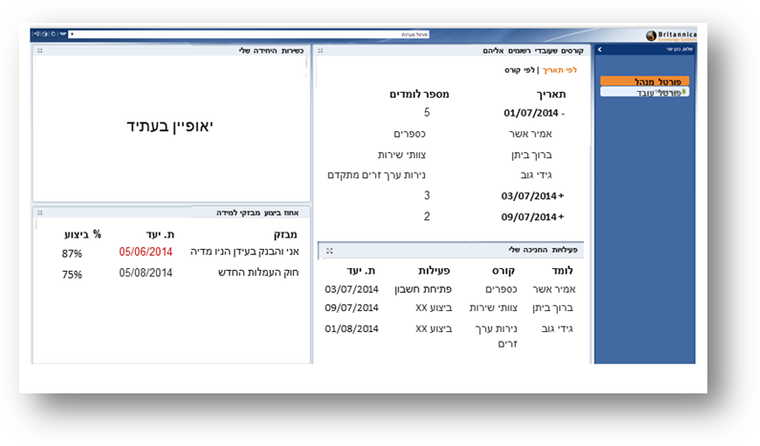
פירוט התצוגות (מתוכננים לשלב ב')
- קורסים שעובדי רשומים אליהם - מטרת התצוגה היא להציג למנהל את המועדים בהם עובדיו יעדרו מהעבודה בעקבות קורס. לחילופין – הצגה של הקורסים אליהם העובדים רשומים.
תצוגה לפי תאריך - תצוגה זו מקבצת את המשתתפים הרשומים לקורסים לפי התאריך בו הם יעדרו לצורך השתתפות בקורס. לחיצה על התאריך תציג את רשימת הלומדים באותו תאריך ולאיזה קורס כל אחד מהם רשום
- תצוגה לפי קורס אב - תצוגה זו מקבצת את המשתתפים הרשומים לקורס לפי קורס אב.
- לחיצה על שם הקורס תיתן פירוט של שמות המשתתפים לפי מחזורים
- פעילויות החניכה שלי – כל משימות החניכה שיש למנהל בשטח לביצוע (למשל – חניכה בעת פתיחת חשבון)
- כשירות היחידה שלי – יציג נתונים ביחס לסניף/ למרחב ולכלל הבנק בחתך לפי מבזק - עתידי
- אחוזי ביצוע של מבזקי למידה - יציג את שם הפריט ואחוז הביצוע. לחיצה תציג שמות ומצב ביצוע באופן פרטני.

פורטל מערכת למנהל יחידה מקצועית
להלן סקיצה של פורטל הכניסה למערכת אשר יוצג למנהלי יחידה מקצועית במכללה. פורטל זה ישמש בעלי תפקידים במכללה כגון מנהלת מחלקת מנהלה, רכזי הקורסים ובעלי תפקידים נוספים שיוגדרו. סקיצה זו משמשת להתרשמות בלבד. בשלב אפיון הדוחות והתצוגות ייקבע המבנה הסופי של הפורטל.
(הדוח מתוכנן לשלב ב')
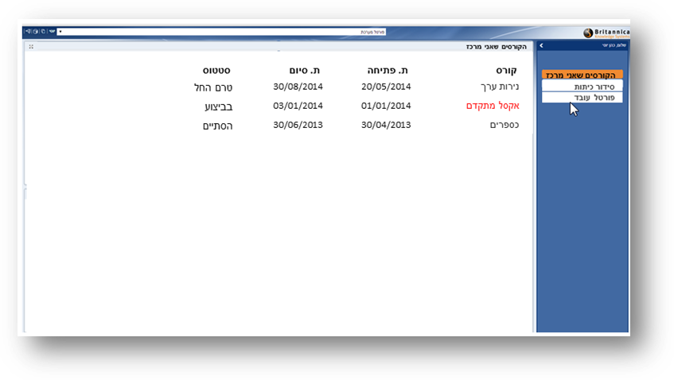

פירוט התצוגות
- קורסים שאני מרכז – רשימת המחזורי קורסים שהמשתמש מוגדר כרכז הקורס שלהם, תאריכי הקורס והתראה כללית שמחווה על בעיה חריגה – לחיצה על התראה תציג מסך חריגות ראה דוחות ותצוגות לשלב ב'
- דוח סידור כיתות– ראה דוחות ותצוגות לשלב א'

פורטל מערכת לעובד
להלן סקיצה של פורטל הכניסה למערכת אשר יוצג לעובדים (שאינם מנהלי יחידות) בבנק.
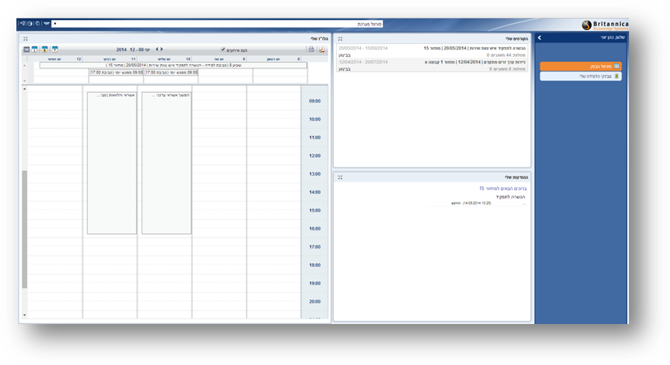
פירוט התצוגות
- הקורסים שלי תצוגה הכוללת את שמות כל הקורסים, תאריכי הקורס, סטאטוס הקורס (טרם החל, בביצוע, הסתיים)
- הודעות מערכת – הודעות שמנהל המערכת יזין בסביבת הודעות ייעודית. לסביבה יינתנו הרשאות פומביות וחלונית ההודעות תשתקף לעובדים.
- יומן – לו"ז שבועי של העובד במערכת Fox, המציג נתונים מכל הסביבות אליהן הוא רשום בתפקידים השונים.
- מבזקי הלמידה שלי - (מתוכנן לשלב ב')

פורטל תכנית אב לרכז תכנית אב
להלן סקיצה של פורטל תכנית האב אשר יוצג לרכזי תכניות האב. פורטל זה מורכב מכלי מערכת של Fox ואינו דורש תצוגות מיוחדות.

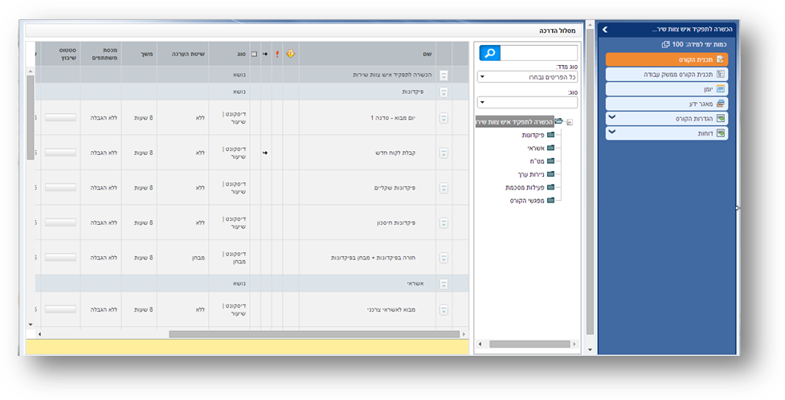

פורטל סביבה לרכז סביבה
להלן סקיצה של פורטל הסביבה אשר יוצג לעובדים המשתתפים בסביבות בבנק. פורטל זה מורכב מכלי מערכת של Fox ואינו דורש תצוגות מיוחדות.

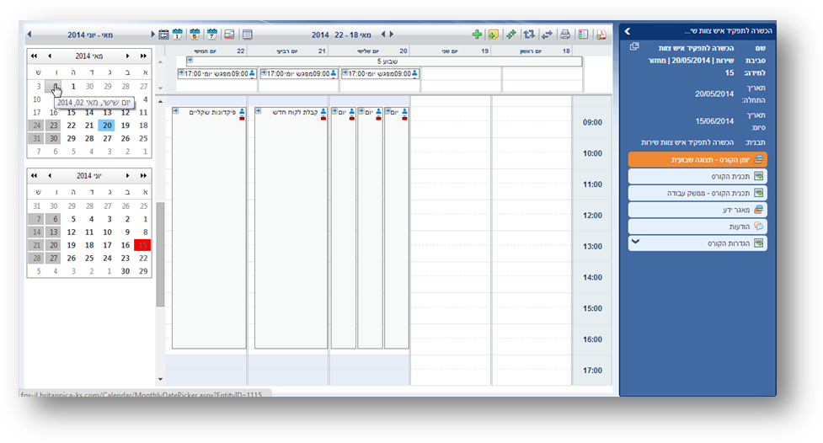

פורטל סביבה לעובד
להלן סקיצה של פורטל הסביבה אשר יוצג לעובדים המשתתפים בסביבות בבנק. פורטל זה מורכב מכלי מערכת של Fox ואינו דורש תצוגות מיוחדות.

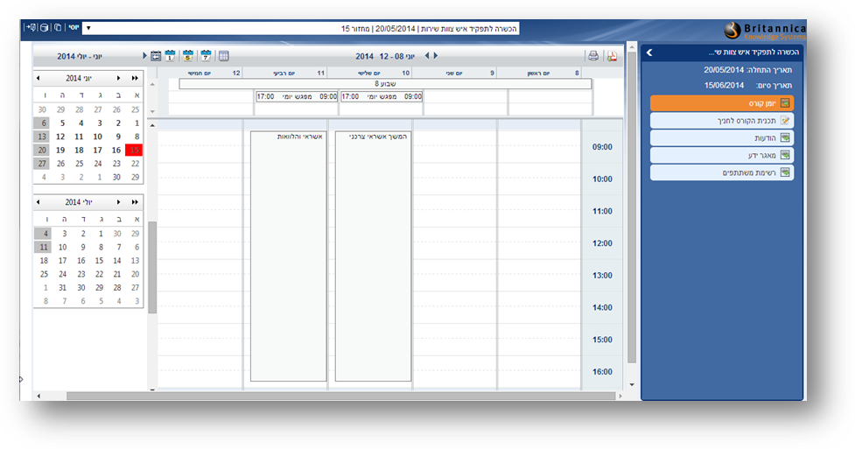

פורטל מאגר פעילויות למנהל מאגר משובים
בפורטל זה יוגדר רק מאגר ידע

הגדרות מיקומים
המערכת מאפשרת לנהל מיקומים כמאפיינים של ישויות המערכת. הבנק יעשה שימוש במאפיין המיקום של המשאבים לטובת שיבוץ כיתות ע"פ מיקום המפגש וכמו כן לטובת הגדרת טווח יחידה מן המכללה.
המיקומים להלן ישמשו לאפיון מיקומי כיתות :

- מכללת לדוגמא | האצ"ל 53, ראשל"צ (יוגדר כמיקום ראשי, קו אורך 31.99, קו רוחב 34.76)
- מגדל הבנק | תל אביב
- ג'ון ברייס | תל אביב
- מרחב מרכז | תל אביב
- מרחב צפון | קריית מוצקין

המיקומים להלן ישמשו לאפיון מיקום היחידות והסניפים:
- טווח מעל 60 ק"מ מן המכללה
- טווח מעל 100 ק"מ מן המכללה

המיקומים הנ"ל הם פיקטיביים (כלומר לא מציינים מיקום ממשי אלא קריטריון) ומשמשים לטובת חישוב זכאות לארוחה. (בעתיד נתון זה ישמש גם לטובת חישוב זכאות ללינה) יחידות מתחת למרחק זה לא יסומנו

הגדרות ברירות מחדל לתבניות
כברירת מחדל יוגדרו ההגדרות הבאות:
- ימי עבודה א-ה בין השעות 8:30-16:15.
- שעת התחלה ביומן – 8:30
- היום הראשון לתצוגה ביומן – ראשון
- משך אירוע/פעילות – שעה אחת

במידת הצורך הגדרות אלו נותנת לשינוי ברמת התבנית. (למשל בתבנית כללית תבוטלנה שעות העבודה על כך עוד בהגדרות כלליות)
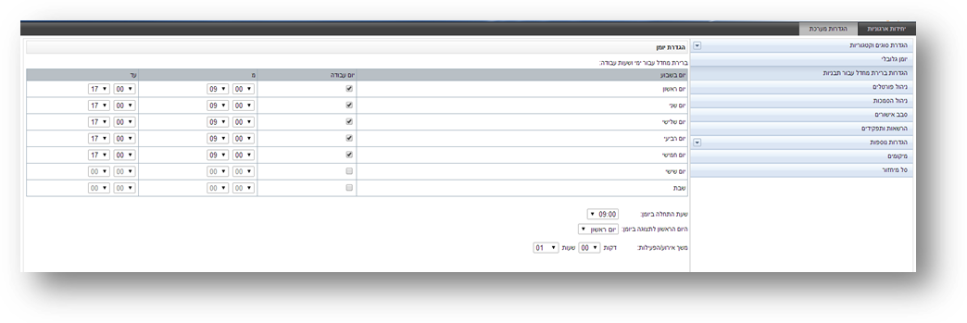

הגדרות יומן גלובלי
אירועים גלובליים כגון: חופשות, חגים וכו יוגדרו ביומן הגלובלי (יומן המערכת) אירועים אלו יחלחלו ליומני היחידות השונות ותתי הישויות שבהן. אחראיות על תחזוקת היומן יהיו הרכזות הארגוניות או מנהל המערכת.

הקמת יחידות ארגוניות

הקמת יחידות מבנה ארגוני - ממשק
היחידות הארגוניות שיוצרות את המבנה הארגוני של הבנק יוקמו במערכת באופן אוטומטי באמצעות ממשק. ברמה הראשונה של העץ יוקמו בנק לדוגמא ובנק מרכנתיל, כאשר תחת כל אחת מהיחידות יוקם המבנה הארגוני. כיוון שהמבנה מבוסס על נתונים המגיעים ממשאבי אנוש, לא יבוצעו שינויים ידניים במבנה הארגוני.
פירוט נוסף על הקמת יחידות אלו ומאפייניהן יפורט בנספח אפיון ממשק.

הקמת יחידות מבנה מקצועי
היחידות הארגוניות שיוצרות את המבנה המקצועי של הבנק יוקמו במערכת באופן ידני ע"י מנהל המערכת במקביל למבנה הארגוני. ליחידות מקצועיות אין מאפיינים נלווים. המבנה המקצועי במכללת לדוגמא מפורט להלן:

מכללת לדוגמא
- מאגר כיתות וחדרים
- מאגר מדריכים
- סביבות שאינן למידה
  - תבנית כללית
  - סביבות
- אשראי
  - קורסי אב
  - מחזורי קורסים
- צוותי שירות
  - קורסי אב
  - מחזורי קורסים
- כספרות
  - קורסי אב
  - מחזורי קורסים
- השקעות
  - קורסי אב
  - מחזורי קורסים
- לימודי מחשב
  - קורסי אב
  - מחזורי קורסים
- ניהול ומנהיגות
  - קורסי אב
  - מחזורי קורסים
- מבזקי למידה
  - תבנית למידה מתוקשבת
  - סביבות למידה מתוקשבת (מבזקי למידה)
- פיתוח
  - קורסי אב בפיתוח
  - סביבת בדיקות מנהל מערכת
  - מאגר משובים

רישום משתמשים כמנהלי יחידות
רישום מנהלי היחידות של המבנה הארגוני במערכת יתבצע באופן אוטומטי באמצעות ממשק. פירוט נוסף על רישום מנהלים ליחידות מבנה ארגוני יפורט בנספח אפיון ממשק.

רישום מנהלי היחידות של המבנה המקצועי במערכת יתבצע באופן ידני.
מנהל המערכת יצור קבוצות ניהול להן יוענקו הרשאות פרטניות בכל ישות מנוהלת.

לפירוט קבוצות הניהול של כל יחידה ראה סעיף הקמת קבוצות ידניות

הקמת משתמשים וקבוצות
משתמשי המערכת מוגדרים לפי שם משתמש (login name) שם פרטי, שם משפחה מספר עובד וכו. בנוסף ניתן להזין לכל משתמש מאפייני נוספים ע"פ צורך. למשתמשים מסוימים ינתנו הרשאות ניהול ביחידות ארגוניות או מקצועיות.

הקמת משתמשים
המשתמשים ומאפייניהם יוקמו במערכת באופן אוטומטי באמצעות ממשק הייבוא.

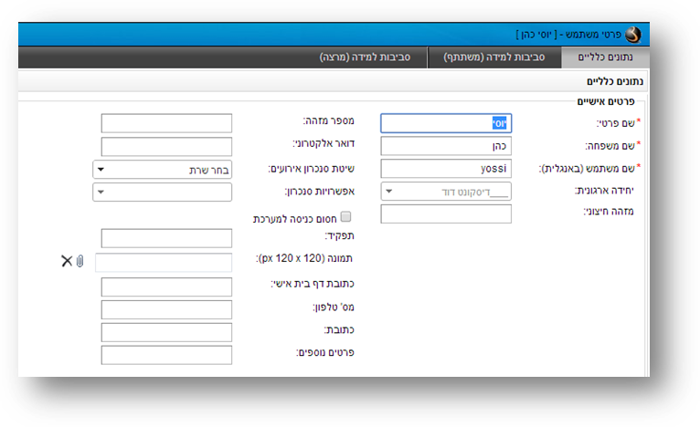

מאפייני משתמשים
להלן מאפייני המשתמשים שיועברו בממשק + מאפייני שיוזנו וינוהלו ידנית:

ניהול | ערכים | סוג שדה | שדה
מאפיינים כלליים
ממשק | ריק בברירת מחדל | טקסט | שם פרטי
ממשק | ריק בברירת מחדל | טקסט | שם משפחה
ממשק | ריק בברירת מחדל | טקסט | שם משתמש
ממשק | ריק בברירת מחדל | טקסט | יחידה ארגונית
ממשק | ריק בברירת מחדל | טקסט | מזהה חיצוני
ממשק | ריק בברירת מחדל | טקסט | מספר מזהה
ממשק | ריק בברירת מחדל | טקסט | דואר אלקטרוני
ממשק | מוגדר ע"י PS, בחירת שרת דואר | רשימה | שיטת סנכרון אירועים
ממשק | מוגדר אוטומטית אחרי בחירת שרת הדואר | רשימה | אפשרויות סנכרון
ממשק | ריק בברירת מחדל | טקסט | תפקיד
ממשק | ריק בברירת מחדל | טקסט | מספר טלפון
ממשק | ריק בברירת מחדל | טקסט | כתובת
מאפיינים נוספים
ממשק | - זכר  - נקבה | רשימה | מין עובד
ממשק | ריק בברירת מחדל | תאריך | תאריך לידה
ממשק | ריק בברירת מחדל | מספרי | גיל
ממשק | ריק בברירת מחדל | טקסט | דרגה
ממשק | ריק בברירת מחדל | טקסט | דרוג
ממשק | ריק בברירת מחדל | טקסט | ותק
ממשק | ריק בברירת מחדל | תאריך | תאריך כניסה לבנק
ממשק | ריק בברירת מחדל | טקסט | שם מעמד
ממשק | ריק בברירת מחדל | תאריך | תאריך מעמד
ממשק | ריק בברירת מחדל | טקסט | תפקיד ראשי
ממשק | ריק בברירת מחדל | טקסט | תפקיד משני
ממשק | ריק בברירת מחדל | טקסט | תפקיד לפי חוזר
ממשק | ריק בברירת מחדל | טקסט | תפקיד אחרון
ממשק | ריק בברירת מחדל | טקסט | השכלה
ממשק | ריק בברירת מחדל | טקסט | שם חטיבה
ממשק | ריק בברירת מחדל | טקסט | מס' חטיבה
ממשק | ריק בברירת מחדל | טקסט | שם מרחב/אגף
ממשק | ריק בברירת מחדל | טקסט | מס' מרחב/אגף
ממשק | ריק בברירת מחדל | טקסט | שם ענף
ממשק | ריק בברירת מחדל | טקסט | מס' ענף
ממשק | ריק בברירת מחדל | טקסט | שם סניף/מחלקה
ממשק | ריק בברירת מחדל | טקסט | מס' סניף/מחלקה
ממשק | ריק בברירת מחדל | טקסט | שם מדור
ממשק | ריק בברירת מחדל | טקסט | מס' מדור
ממשק | ריק בברירת מחדל | טקסט | מס' מרחב חליפי
ממשק | ריק בברירת מחדל | טקסט | שם מרחב חליפי
ממשק | ריק בברירת מחדל | טקסט | מסק סניף/יחידה חליפי
ממשק | ריק בברירת מחדל | טקסט | שם סניף/יחידה חליפי
ממשק | ריק בברירת מחדל | טקסט | תיאור תפקיד
ממשק | ריק בברירת מחדל | טקסט | היעדרות
ממשק | ריק בברירת מחדל | תאריך | תאריך היעדרות

הקמת קבוצות ידניות
כיוון שרישום מנהלי יחידות יבוצע באופן אוטומטי באמצעות ממשק הייבוא, יוקמו קבוצות ידניות לצורך הענקת הרשאות פרטנית למשתתפים רלוונטיים, שהגדרות הניהול שלהם לא עוברות בייבוא באופן אוטומטי. ההרשאות אשר ינתנו באמצעות הקבוצות מתווספות על ההרשאות האוטומטיות וכל תהליך העדכון שלהם יהיה אף הוא ידני.

להלן פירוט קבוצות הניהול שיוקמו:
בעל תפקיד במכללה | תפקיד | יחידה מקצועית | קבוצת ניהול
- מנהל מכללה  - ס. מ מכללה | מנהל יחידה מקצועית | מכללת לדוגמא | הנהלת מכללה
- אחראית רכזים  - מנהלת מחלקת מנהלה | מנהל יחידה מקצועית | יחידות הקורסים השונות | הנהלת הכשרות
- רכזי קורסים רלוונטיים  - רכזות ארגוניות רלוונטיות | מנהל יחידה מקצועית | אשראי | רכזי קורסים אשראי
- רכזי קורסים רלוונטיים  - רכזות ארגוניות רלוונטיות | מנהל יחידה מקצועית | צוותי שירות | רכזי קורסים צוותי שירות
- רכזי קורסים רלוונטיים  - רכזות ארגוניות רלוונטיות | מנהל יחידה מקצועית | כספרות | רכזי קורסים כספרות
- רכזי קורסים רלוונטיים  - רכזות ארגוניות רלוונטיות | מנהל יחידה מקצועית | השקעות | רכזי קורסים השקעות
- רכזי קורסים רלוונטיים  - רכזות ארגוניות רלוונטיות | מנהל יחידה מקצועית | לימודי מחשב | רכזי קורסים לימודי מחשב
- אחראי מחשוב  - צוות פיתוח תכנים | מנהל יחידה מקצועית | - מבזקי למידה  - פיתוח | צוות למידה מתוקשבת
- מנהלת מחלקת מנהלה  - מנהלת כיתות  - אחראית רכזים  - רכזות ארגוניות רלוונטיות | מנהל יחידה מקצועית | סביבות שאינן למידה | צוות מנהלה
- רכזות מש"א חטיבתיות | מנהל רישום | מכללת לדוגמא+ כל המבנה הארגוני של הבנק | צוות רישום

הקמת מאגרי משאבים
מאגרי המשאבים מאפשרים לנהל את משאבי המכללה אשר ינוהלו ב Fox: הכיתות והמדריכים. כל מאגר משאבים יקושר לסביבות הקורסים ולסביבות הפעילויות של המכללה כך שניתן יהיה לדרוש משאבים ע"פ מאפיינים ולהקצות משאבים בהתאם לדרישה ע"פ זמינות ומידת התאמה.

הקמת מאגר משאבים
מאגרי המשאבים יוקמו במערכת באופן ידני ע"י מנהל המערכת. עבור מאגרי המשאבים לא ינוהלו מאפיינים נוספים מלבד שם המאגר.
תחת מחלקת מנהלה יוקמו המאגרים הבאים:
- מאגר כיתות וחדרים
- מאגר מדריכים

רישום משתמשים כמנהלים של מאגרי משאבים
רישום מנהלי היחידות של המבנה המקצועי במערכת יתבצע באופן ידני. אחרי רישומם, מנהלי מאגר משאבים יוכלו להקים משאבים, להקצות משאבים ולהתאים את הגדרות התצוגה במאגר לעצמם.
להלן פירוט מנהלי מאגר משאבים:
בעל תפקיד במערכת | תפקיד | מאגר
- מנהלת כיתות  - מנהלת מחלקת מנהלה | מנהל כיתות וחדרים | מאגר כיתות וחדרים
- רכזי קורסים  - רכזות ארגוניות  - אחראית קורסים | מנהל מדריכים | מאגר מדריכים

חוקי הקצאה וקישור סביבות למאגרי משאבים
עבור כל מאגר משאבים ניתן להגדיר חוקי הקצאה ולקשר סביבות שיוכלו לדרוש משאבים מן המאגר.
חוקי ההקצאה במכללה יהיו כך שרכזי קורסים יוכלו להקצות לעצמם מדריכים אבל לא יוכלו להקצות לעצמם כיתות. רק מנהלת הכיתות תוכל להקצות כיתות לפי דרישות.
מנהל המערכת יגדיר שכל הסביבות תחת יחידת הכשרות יקושרו לשני המאגרים

להלן אופן הגדרת חוקי הקצאה וקישור סביבות של כל מאגר:

כלול תתי יחידות | חוקי הקצאה | סביבות | מאגר
כן | לא | כל הסביבות תחת יחידת "מכללת לדוגמא" | מאגר כיתות וחדרים
כן | כן | כל הסביבות תחת יחידת "מכללת לדוגמא" | מאגר מדריכים

משאבים

מבוא לפרק המשאבים
מערכת Fox מאפשרת לנהל משאבים פיסיים ומשאבים אנושיים. כדי לאפשר ניהול נוח תיעשה הפרדה בין שני סוגי המאגרים.
מכללת לדוגמא תנהל מאגרי המשאבים הבאים:
- מאגר כיתות וחדרים
- מאגר מדריכים
לכל אחד מהמאגרים יוגדר מנהל מאגר, אשר יהיה אחראי על ניהולו בהיבטים של הוספת/גריעת משאבים, שינוי מאפייני משאבים, שינוי הקצאות משאבים ניהול קונפליקטים וכדומה.

להלן מושגים רלוונטיים לתהליך ניהול המשאבים:
- יחידה ארגונית – ישות במבנה הארגוני המקצועי של המכללה שבה ממוקמות הישויות השונות לרבות מאגרי המשאבים, תכניות האב, סביבות הלמידה וכדומה. מאגרי המשאבים של המכללה ינוהלו תחת יחידת מחלק מנהלה
- מאגר משאבים – ישות המרכזת משאבים ע"פ סוגיהם ומאפייניהם. במאגר המשאבים ניתן ליצור משאבים, לנהל אותם, ולהקצות משאבים לסביבות למידה שונות (מדריכים עבור שיעורים בקורסים, כיתות עבור מפגש בפעילויות הדרכה וכדומה)
- מנהל מאגר משאבים – משתמש במערכת בעל הרשאות לבצוע פעולות ניהול משאבים (לדוגמא: רכזות ארגוניות, מנהלת מחלקת מנהלה)
- סביבות – מחזור קורס או פעילות שמנוהלת ע"י המכללה. הסביבה מכילה אירועי למידה אשר דורשים משאבים ממאגרי המשאבים.
- משאב פיסי – במכללת לדוגמא המשאבים הפיסיים המנוהלים הם כיתה או חדר.
- מיקום משאב – ניתן להגדיר עבור כל כיתה היכן היא ממוקמת, כך שניתן יהיה לדרוש כיתות לפי מיקום ולהקצות כיתות לפי דרישות אלו.
- משאב אנושי (מדריך) – במכללת לדוגמא המשאבים האנושיים המנוהלים הם מדריכים. ניתן לחבר משאב אנושי למשתמש במערכת ובכך ליצור סינכרון בין יומן המשתמש ויומן המשאב באמצעות שליחת זימונים לכתובת הדוא"ל של המשתמש
- יומן כיתה(משאב פיסי) - אוסף אירועי למידה המשויכים לכיתה מסביבות הלמידה השונות. ביומן המשאב ניתן לשלב אירועי אי זמינות, כגון תחזוקה, שדרוג וכו'.
- יומן מדריך(משאב אנושי) – סך אירועים המשויכים למדריך, הכוללים את האירועים שלו בתור משתתף בסביבות למידה, אירועים אליהם הוא מוקצה כמשאב וכן אירועי אי זמינות (כגון חופש).

משתמשים ותפקידים
להלן המשתמשים הרלוונטיים והתפקיד המרכזי שלהם בתהליך ניהול המשאבים:

בעל תפקיד במכללה | אחריות | תפקיד במערכת
אחראי מחשוב | משתמש שאחראי על הקמת מאגרי המשאבים, הגדרת סוגי המשאבים והמאפיינים, ורישום מנהלים למאגר המשאבים | מנהל המערכת
רכזת משאבים, מנהלת מחלקת מנהלה | משתמש שאחראי על ניהול מאגר הכיתות בהיבט אדמיניסטרטיבי (הקמת כיתות וחדרים, הגדרות תצוגות מסך ניהול המשאבים וכו) וכמו כן ניהול הכיתות והחדרים בפועל כולל ניהול יומני המשאבים שלהם | מנהל מאגר כיתות
אחראית רכזי קורסים,  רכזת ארגונית | משתמש שאחראי על ניהול מאגר המדריכים בהיבט אדמיניסטרטיבי (הקמת מדריכים, הגדרות תצוגות מסך ניהול המשאבים וכו) וכמו כן ניהול המדריכים בפועל ויומני המשאבים שלהם. המכללה תמנה את אחת רכזות הארגוניות כמנהלת מאגר המדריכים | מנהל מאגר מדריכים
רכז קורסים – עבור מחזורי קורס, רכזת ארגונית – עבור פעילויות אחרות | משתמש שאחראי על דרישת המשאב לפעילויות בסביבה שלו.  רכז הסביבה הוא זה שגם מקצה לעצמו את המדריכים (לעומת הכיתות שיוקצו על ידי מנהל מאגר הכיתות) | רכז סביבה

הקמת הכיתות והחדרים
כחלק מהקמת התשתיות במערכת, מנהל מאגר הכיתות יקים את הכיתות שינוהלו במערכת.

סוגי כיתות וחדרים שינוהלו במאגר
סוגי הכיתות והחדרים שינוהלו במאגר הם:
- כיתה / חדר

להלן פירוט המאפיינים של משאבים מסוג כיתה / חדר:
שם כיתה | מיקום | מספר עמדות מחשב | מערכות מחשב | מאפייני סידור כיתה (כל מאפיין יופיע כמאפיין מספרי נפרד) | ציוד אחר | איחוד עם כיתה שכנה
כיתה 1 | מכללת לדוגמא | האצ"ל 53 ראשל"צ | 1 | אופק, קלע, תצפית, שמיים, מחוברים, סופר כוכב, דעת, תצפית, פורטל, כרמל, אופיס, מערכות מידע, מג'יק | קולנוע (כסאות רגילים) - 90  קולנוע (כסאות סטודנט) - 90  סידור ח' (כסאות רגילים) - 40  סידור ח' (כסאות סטודנט) - 40  סידור ח' (שולחנות) - 26  מחשב לתלמיד - 0  שולחן + 2 כסאות - 20  סידור מיוחד - יש לפרט | כל האפשרויות | כן
כיתה 2 | מכללת לדוגמא | האצ"ל 53 ראשל"צ | 1 | אינטרנט, אופק, קלע, תצפית, שמיים, מחוברים, סופר כוכב, דעת, תצפית, פורטל, כרמל, אופיס, מערכות מידע, מג'יק | קולנוע (כסאות רגילים) - 90  קולנוע (כסאות סטודנט) - 90  סידור ח' (כסאות רגילים) - 40  סידור ח' (כסאות סטודנט) - 40  סידור ח' (שולחנות) - 26  מחשב לתלמיד - 0  שולחן + 2 כסאות - 20  סידור מיוחד - יש לפרט | כל האפשרויות | כן
כיתה 3 | מכללת לדוגמא | האצ"ל 53 ראשל"צ | 1 | אינטרנט, אופק, קלע, תצפית, שמיים, מחוברים, סופר כוכב, דעת, תצפית, פורטל, כרמל | קולנוע (כסאות רגילים) - 22  קולנוע (כסאות סטודנט) - 22  סידור ח' (כסאות רגילים) - 18  סידור ח' (כסאות סטודנט) - 18  סידור ח' (שולחנות) - 10  מחשב לתלמיד - 15  שולחן + 2 כסאות - 10  סידור מיוחד - יש לפרט | כל האפשרויות | לא
כיתה 4 | מכללת לדוגמא | האצ"ל 53 ראשל"צ | 16 | אינטרנט, אופק, קלע, תצפית, שמיים, מחוברים, סופר כוכב, דעת, תצפית, פורטל, כרמל | קולנוע (כסאות רגילים) - 22  קולנוע (כסאות סטודנט) - 22  סידור ח' (כסאות רגילים) - 18  סידור ח' (כסאות סטודנט) - 18  סידור ח' (שולחנות) - 10  מחשב לתלמיד - 15  שולחן + 2 כסאות - 10  סידור מיוחד - יש לפרט | כל האפשרויות | לא
כיתה 5 | מכללת לדוגמא | האצ"ל 53 ראשל"צ | 14 | אינטרנט, אופק, קלע, תצפית, שמיים, מחוברים, סופר כוכב, דעת, תצפית, פורטל, כרמל, אופיס, מערכות מידע, מג'יק | קולנוע (כסאות רגילים) - 35  קולנוע (כסאות סטודנט) - 35  סידור ח' (כסאות רגילים) - 24  סידור ח' (כסאות סטודנט) - 24  סידור ח' (שולחנות) - 14  מחשב לתלמיד - 13  שולחן + 2 כסאות - 14  סידור מיוחד - יש לפרט | כל האפשרויות | כן
כיתה 6 | מכללת לדוגמא | האצ"ל 53 ראשל"צ | 13 | אינטרנט, אופק, קלע, תצפית, שמיים, מחוברים, סופר כוכב, דעת, תצפית, פורטל, כרמל, אופיס, מערכות מידע, מג'יק | קולנוע (כסאות רגילים) - 35  קולנוע (כסאות סטודנט) - 35  סידור ח' (כסאות רגילים) - 24  סידור ח' (כסאות סטודנט) - 24  סידור ח' (שולחנות) - 14  מחשב לתלמיד - 13  שולחן + 2 כסאות - 14  סידור מיוחד - יש לפרט | כל האפשרויות | כן
כיתה 7 | מכללת לדוגמא | האצ"ל 53 ראשל"צ | 17 | אינטרנט, אופק, קלע, תצפית, שמיים, מחוברים, סופר כוכב, דעת, תצפית, פורטל, כרמל | קולנוע (כסאות רגילים) - 45  קולנוע (כסאות סטודנט) - 45  סידור ח' (כסאות רגילים) - 25  סידור ח' (כסאות סטודנט) - 25  סידור ח' (שולחנות) - 15  מחשב לתלמיד - 16  שולחן + 2 כסאות - 12  סידור מיוחד - יש לפרט | כל האפשרויות | לא
כיתה 8 | מכללת לדוגמא | האצ"ל 53 ראשל"צ | 23 | אינטרנט, אופק, קלע, תצפית, שמיים, מחוברים, סופר כוכב, דעת, תצפית, פורטל, כרמל | קולנוע (כסאות רגילים) - 0  קולנוע (כסאות סטודנט) - 0  סידור ח' (כסאות רגילים) - 0  סידור ח' (כסאות סטודנט) - 0  סידור ח' (שולחנות) - 0  מחשב לתלמיד - 22  שולחן + 2 כסאות - 0  סידור מיוחד - לא | כל האפשרויות | לא
כיתה 9 | מכללת לדוגמא | האצ"ל 53 ראשל"צ | 14 | אינטרנט, אופק, קלע, תצפית, שמיים, מחוברים, סופר כוכב, דעת, תצפית, פורטל, כרמל, אופיס, מערכות מידע, מג'יק | קולנוע (כסאות רגילים) - 0  קולנוע (כסאות סטודנט) - 0  סידור ח' (כסאות רגילים) - 0  סידור ח' (כסאות סטודנט) - 0  סידור ח' (שולחנות) - 0  מחשב לתלמיד - 12  שולחן + 2 כסאות - 0  סידור מיוחד - לא | כל האפשרויות | לא
כיתה 10 | מכללת לדוגמא | האצ"ל 53 ראשל"צ | 14 | אינטרנט, אופק, קלע, תצפית, שמיים, מחוברים, סופר כוכב, דעת, תצפית, פורטל, כרמל, אופיס, מערכות מידע, מג'יק | קולנוע (כסאות רגילים) - 0  קולנוע (כסאות סטודנט) - 0  סידור ח' (כסאות רגילים) - 0  סידור ח' (כסאות סטודנט) - 0  סידור ח' (שולחנות) - 0  מחשב לתלמיד - 12  שולחן + 2 כסאות - 0  סידור מיוחד - לא | כל האפשרויות | לא
כיתה 11 | מכללת לדוגמא | האצ"ל 53 ראשל"צ | 15 | אינטרנט, אופק, קלע, תצפית, שמיים, מחוברים, סופר כוכב, דעת, תצפית, פורטל, כרמל | קולנוע (כסאות רגילים) - 35  קולנוע (כסאות סטודנט) - 35  סידור ח' (כסאות רגילים) - 25  סידור ח' (כסאות סטודנט) - 25  סידור ח' (שולחנות) - 12  מחשב לתלמיד - 14  שולחן + 2 כסאות - 12  סידור מיוחד - יש לפרט | כל האפשרויות | לא
כיתה 12 | מכללת לדוגמא | האצ"ל 53 ראשל"צ | 15 | אינטרנט, אופק, קלע, תצפית, שמיים, מחוברים, סופר כוכב, דעת, תצפית, פורטל, כרמל | קולנוע (כסאות רגילים) - 35  קולנוע (כסאות סטודנט) - 35  סידור ח' (כסאות רגילים) - 25  סידור ח' (כסאות סטודנט) - 25  סידור ח' (שולחנות) - 12  מחשב לתלמיד - 14  שולחן + 2 כסאות - 12  סידור מיוחד - יש לפרט | כל האפשרויות | לא
טלבנק | מכללת לדוגמא | האצ"ל 53 ראשל"צ | 24 | אינטרנט, אופק, קלע, תצפית, שמיים, מחוברים, סופר כוכב, דעת, תצפית, פורטל, כרמל, אופיס, מערכות מידע, מג'יק | קולנוע (כסאות רגילים) - 40  קולנוע (כסאות סטודנט) - 40  סידור ח' (כסאות רגילים) - 40  סידור ח' (כסאות סטודנט) - 25  סידור ח' (שולחנות) - 25  מחשב לתלמיד - 22  שולחן + 2 כסאות - 0  סידור מיוחד - יש לפרט | כל האפשרויות | לא
ספריה | מכללת לדוגמא | האצ"ל 53 ראשל"צ | 15 | אינטרנט, אופק, קלע, תצפית, שמיים, מחוברים, סופר כוכב, דעת, תצפית, פורטל, כרמל | קולנוע (כסאות רגילים) - 20  קולנוע (כסאות סטודנט) - 20  סידור ח' (כסאות רגילים) - 15  סידור ח' (כסאות סטודנט) - 15  סידור ח' (שולחנות) - 7  מחשב לתלמיד - 0  שולחן + 2 כסאות - 0  סידור מיוחד - יש לפרט | כל האפשרויות | לא
חדר ישיבות מכללת לדוגמא | מכללת לדוגמא | האצ"ל 53 ראשל"צ | 15 | אופיס, מערכות מידע, מג'יק, פורטל | אף אפשרות | כל האפשרויות | לא
חדר ישיבות מרחב תל אביב | מרחב תל אביב | ? | ? | אף אפשרות | כל האפשרויות | לא
חדר ישיבות במגדל | מגדל הבנק | תל אביב | ? | ? | אף אפשרות | כל האפשרויות | לא
כיתת הדרכה קריית מוצקין | מרחב צפון | ? | ? | אף אפשרות | כל האפשרויות | לא
כיתת מחשוב ג'ון ברייס | גון ברייס| תל אביב | ? | ? | אף אפשרות | כל האפשרויות | לא

הגדרות במאגר הכיתות והחדרים

הגדרת מסנני תצוגה עבור מנהל המאגר
מנהלת מאגר הכיתות יכולה להתאים לעצמה מסננים באופן שיציג חיתוכים שונים של סביבות למידה שדורשות משאבים מן המאגר או של המשאבים השונים. לדוגמא: מנהלת הכיתות רוצה לראות רק סביבות למידה שהן מסוג סביבות שאינן הדרכה.
מסננים אלו יוגדרו על ידי מנהל המאגר ע"פ העדפתו האישית.

התאמות בהגדרות ברירת מחדל עבור מנהל המאגר
מנהלת מאגר הכיתות יכולה להגדיר ברירות מחדל של תצוגות ומסננים במסך ניהול המאגר.
למשל: מנהלת המאגר תגדיר תצורה בה מצב בעבודה מסונכרן, רזולוציה של 90 ימים וכו.
הגדרות ברירת מחדל אלו יוגדרו על ידי מנהל המאגר ע"פ העדפתו האישית.

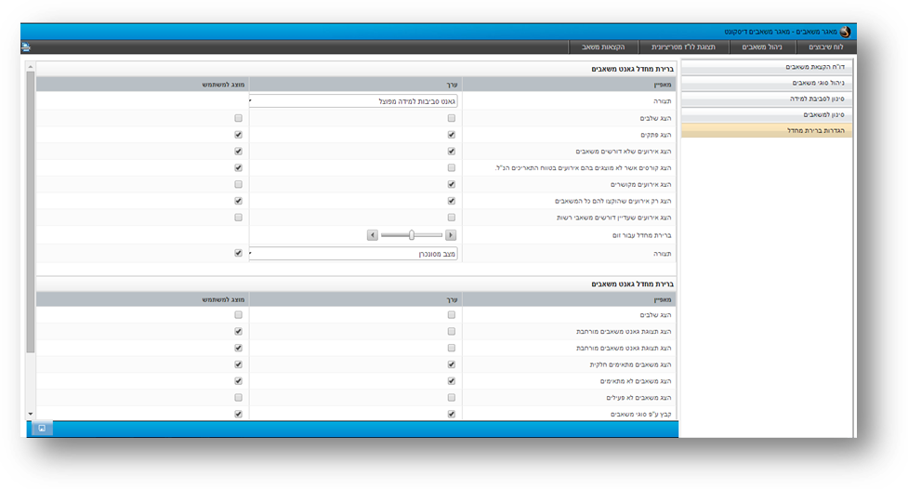

ניהול מאגר כיתות וחדרים
ניהול מאגר הכיתות והחדרים מתבצע ע"י מנהלת מאגר הכיתות ומנהלת מחלקת מנהלה. על מועדי ההקצאה ראה בפרק סיכום תהליכים מרכזיים

ניהול שעות עבודה של כיתות וחדרים
מצבים מסוימים דורשים אי זמינות של כיתה לצורך תחזוקה, שדרוג מערכות, חופשה של מדריך וכו. לצורך כך ניתן להגדיר ביומן המשאב אירוע אי זמינות שישתקף במסך ניהול שיבוץ והקצאות הכיתות.

הקצאת כיתות וחדרים
ניהול מאגר הכיתות יתבצע על ידי מנהלת מאגר הכיתות. היא תקצה את הכיתות ותטפל בקונפליקטים.
ההקצאה של הכיתות והחדרים נעשית מתוך מסך ניהול מאגר הכיתות ומאפשרת להקצות כיתות וחדרים ע"פ מידת ההתאמה של הכיתה לדרישה, זמינות הכיתה והתחשבות בתמונת העל ביחס לכל הדרישות מהסביבות האחרות.
על תהליך דרישת הכיתות במבט רחב יותר ראה דוגמא בסעיף סיכום תהליכים מרכזיים

- הקצאה לפי משאב של כיתות וחדרים - כאשר אותה כיתה/חדר נדרשת למספר מפגשים או אירועים במכללה ניתן להשתמש בהקצאה לפי משאב. לדוגמה, כיתה 1 עומדת בדרישה של כל המפגשים בטווח תאריכים מסוים הדורשים כיתת סדנה עם עמדת מחשב אחת ותוכנת קלע. מנהלת הכיתות תקצה את אותה כיתה לכל המפגשים בתאריכים אלו בפעולה אחת. פעולה זו תתבצע באמצעות לחיצה על כפתור עריכת המשאב > הקצאות משאב > ותבצע הקצאה של הכיתה הספציפית עבור כל המפגשים הרלוונטיים באותו טווח תאריכים.
- הקצאה ידנית של כיתות וחדרים – במקרים בהם אין מכנה משותף בין הדרישות או מקרים חריגים שיתוארו להלן, כדאי להשתמש בהקצאה ידנית של כיתות וחדרים כדי לבחון כל דרישה בנפרד ולבצע הקצאה מושכלת.

שגרה, מצבים חריגים וקונפליקטים
בשגרה, תפקיד מנהלת הכיתות הוא להקצות משאבים לפעילויות הדורשות כיתות, על פי הצורך. במקרים בהם נוצרים קונפליקטים, תפקידה לטפל בהם כדרג א. במידת הצורך עליה להציף את הבעיות לדרג ב', דהיינו למנהלת מחלקת מנהלה כדי לנסות לטפל בקונפליקטים בהקדם האפשרי.
בכל המקרים אינדיקציה לבעיה משתקפת גם ביומן המחזור עבור רכז הסביבה.
בכל המקרים נדרשת הפעלת שיקול דעת והתייעצות הן עם רכזי הסביבה והן, במידת הצורך עם מנהלת מחלקת מנהלה.

להלן מתוארות תופעות, גורמים ואופן טיפול בשגרה של מנהלת משאבים

אופן טיפול | גורם | תופעה
במצב כזה מנהלת הכיתות צריכה להקצות כיתה/חדר מתאים עד שתמלאנה את כל דרישות החובה ושצבע המזוודה יהפוך לכחול, או שהאירוע יעלם ממסך המשאבים (בהנחה שמוגדר מסנן תצוגה כזה על כך ראה הגדרת מסנני תצוגה עבור מנהל המאגר) | לא הוקצו כל הכיתות/חדרים שנדרשו  בוצע שינוי דרישה לאחר הקצאה של כיתה/חדר  - שינוי במועד מפגש  - שינוי במשך מפגש  - הוספת/עדכון/ביטול דרישת משאב | משאבי חובה לא הוקצו  אינדיקציה של מזוודה אדומה
במצב כזה יכולה מנהלת הכיתות לבחור להשאיר את הכיתות/חדרים המוקצים במידה והם זמינים או לשחרר את הקצאת הכיתות/חדרים ולהקצות מחדש ע"פ זמינות כיתות/חדרים ומידת התאמה.  אם אין יכולת לקבל הכרעה ברמה הזו הקונפליקט יעבור להחלטת מנהלת מחלקת מנהלה שתבצע תעדוף (בין היתר ע"פ חשיבות הקורס, מספר הלומדים וגמישות רכזי הסביבה) | הקצאה כפולה של כיתה/חדר. מצב כזה יכול להיווצר בגלל הזזה של מפגש או שינוי המשך שלו, כך שהוא מתנגש עם מפגש אחר. | הקצאת יתר לכיתה -  לו"ז כיתה צבוע באדום במועד מסוים
במצב בו רק כיתה/חדר אחד מתאימים ליותר מדרישה אחת באותו מועד ניתן לדבר בע"פ עם הרכזים ולהתייעץ לגבי אופן הטיפול:  - לשנות מועד/משך של אירוע לפי זמינות הכיתה  - להקצות כיתה/חדר אחרים במקום הכיתה שאינה זמינה  - הקצאת הכיתה/חדר לחלק מהאירוע וכיתה/חדר אחרים לחלק הנוסף  - הקצאת כיתה מחוץ למכללה  - הקצאת כיתה למרות שלא תואמת את הדרישה במלואה  - התייעצות עם דורש הכיתה/חדר ושינוי מועד האירוע  אם אין יכולת לקבל הכרעה ברמה הזו הקונפליקט יעבור להחלטת מנהלת מחלקת מנהלה שתבצע תעדוף (בין היתר ע"פ חשיבות הקורס, מספר הלומדים וגמישות רכזי הקורסים וכדומה) | פער בתכנון - כל הכיתות המתאימות תפוסות בשעות הדרושות, ואין כיתות פנויות במכללה או במיקום אחר  אי זמינות כיתה/חדר  - כיתות בתחזוקה  - מערכות מחשב מושבתות  - ריהוט חסר | אין כיתות מתאימות זמינות

הפקת דוח "סידור כיתות נכון ליום"* (ראה דוחות לשלב א)
בכל בוקר יופק דוח "סידור כיתות נכון ליום"* שמתייחס ליום העבודה הבא. דוח זה מרכז בין היתר את אופן הקצאות הכיתות נכון למחר. עוד על תהליך הפקת הדוח ראה בסיכום תהליכים מרכזיים

בשלב מימוש הדוחות ניתן לייצר תצוגה שתציג בעמדת שירות הלקוחות את תצוגת סידור הכיתות נכון לאותו יום (TBD). ככלל, הדוח יכול להופיע במסך העבודה של Fox עבור כל מבעלי התפקידים ללא צורך בהדפסת הדוח.

*דוח זה דורש פיתוח על כך ראה בפרק דוחות ותצוגות לשלב א'

הקמת המדריכים
כחלק מהקמת התשתיות במערכת, מנהל מאגר המדריכים יקים את המדריכים שינוהלו במאגר.

הגדרת סוגי מדריכים שינוהלו במאגר
סוגי המדריכים שינוהלו במאגר הם:
- מדריך מכללה/בנק
- מדריך חיצוני

פירוט מדריכי מכללה/בנק

תיאור | שדה
לדוגמא: קורוניו בנצי | שם המדריך
אם המשתמש קיים במערכת יש לבחור אותו כדי לחבר את כתובת הדוא"ל שלו ולאפשר לו לקבל הודעות וזימונים | בחר משתמש
יושלם אוטומטית לפי הגדרות המשתמש | אפשרויות סנכרון
אפשרות זו תישאר כבויה כך שלמדריכים שאינם רכזים לא תהיה גישה להקצות מדריכים במאגר. | אפשר הקצאה ע"י המשתמש
אפשרות זו תישאר כבויה - זמינות המדריך נבדקת בע"פ. | אפשר הוספת אירועי אי זמינות ע"י המשתמש
לא (סעיף זה מבדיל בין מדריך מהמכללה לבין מדריך מהבנק) | שותף הדרכה

פירוט מדריך חיצוני

תיאור | שדה
לדוגמא: דוד בק | שם המדריך
לא רלוונטי | בחר משתמש
לא רלוונטי | אפשרויות סנכרון
לא רלוונטי | אפשר הקצאה ע"י המשתמש
לא רלוונטי | אפשר הוספת אירועי אי זמינות ע"י המשתמש

הגדרות במאגר המדריכים

הגדרת מסנני תצוגה עבור מנהל המאגר
מנהל מאגר המדריכים יכול להתאים לעצמו מסננים באופן שיציג חיתוכים שונים של סביבות למידה שדורשות מדריכים מן המאגר או של המשאבים השונים. לדוגמא: רכזת ארגונית שאחראית על מדריכים יכולה ליצר תצוגה שתציג רק מדריכים רלוונטיים ולסנן אחרים.
מסננים אלו יוגדרו על ידי מנהל המאגר ע"פ העדפתו האישית.

התאמות בהגדרות ברירת מחדל עבור מנהל המאגר
מנהל מאגר המשאבים יגדיר את ברירות מחדל של תצוגות ומסננים במסך ניהול המאגר.
למשל: מנהלת המאגר (אחראית הרכזים) תגדיר מסנן תצוגה עבור כל רכז כך שיוכל להציג רק מדריכים שרלוונטיים אליו לכשיכנס למאגר המדריכים. הגדרות המסנן תהיה ע"י בחירה שמית של מדריכים. (מדריך יכול להיות מוצג בסננים שונים)

הגדרות ברירת מחדל אלו יוגדרו על ידי מנהל המאגר ע"פ העדפתו האישית.
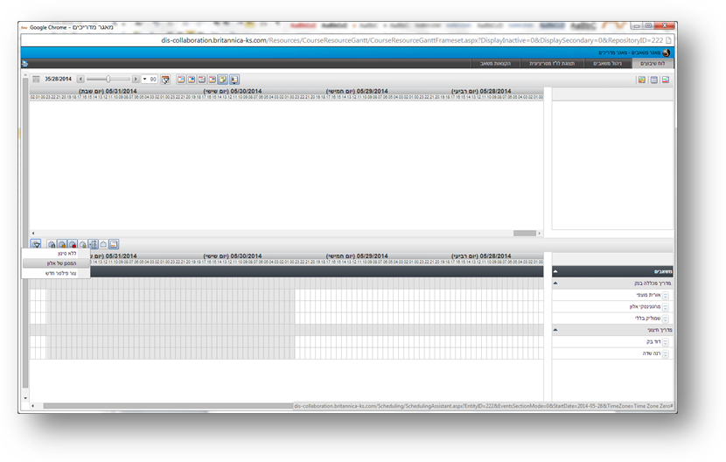

ניהול מאגר מדריכים
ניהול מאגר המדריכים מתבצע ישירות על ידי רכזי ורכזות הסביבה להבדיל מתהליך ניהול הכיתות שבו הם דורשים כיתות וחדרים ומתנהלים מול מנהלת מאגר הכיתות.

תיאום והקצאה ידנית של מדריכים
הקצאת המדריכים לאירועים בסביבות תיעשה ע"י רכז הסביבה לאחר הקמת המחזור בעקבות תיאום שיבוצע עם המדריך בטלפון או במייל. (בתחילת השנה מוקצים כל המדריכים לקורסים מתוכננים ובמהלך השנה מבוצעות השלמות ע"פ דרישה. על כך ראה עוד בסיכום תהליכים מרכזיים)
ההקצאה של המדריכים היא ע"פ היכרות של רכזי הקורסים עם המדריכים. את המדריכים יוכלו רכזי הסביבות להקצות מתוך:
- יומן הסביבה - דרך מסך הקצאת משאבים באירוע (מוצג להלן) - מומלץ לשימוש לטובת הקצאות שאינן גורפות
- יומן הסביבה - דרך מסך הגאנט - מומלץ לשימוש לטובת הקצאות גורפות
- מאגר המדריכים (כפי שמתנהל תהליך הקצאת הכיתות)

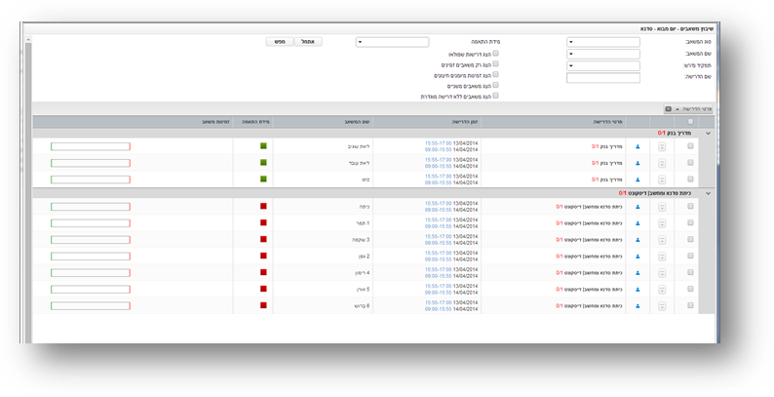

הקצאה אוטומטית של מדריכים
במצב בו מדריך ספציפי נדרש למספר רב של שיעורים או מפגשים ניתן להשתמש באפשרות של הקצאה אוטומטית דרך מסך הגאנט ביומן המחזור. (לא ניתן להקצות אוטומטית ישירות דרך יומן המחזור עצמו)
למשל : רכז הסביבה מעביר את מרבית השיעורים ורוצה להקצות את עצמו כמדריך בכל אירועי הלמידה (לצורך תיעוד עבור דוחות ותצוגות שונות המשתקפות ללומדים ולמנהלים) במצב כזה מומלץ להיכנס אל אפשרות הקצאה אוטומטית, הגדרת המשאב הרצוי ויתר ההגדרות כפי שמוצג להלן:

ערך להזנה | מאפיין
טווח התאריכים שיושפעו בהקצאה האוטומטית למשל מ 1/4/2014 עד 1/5/2014 וטווח השעות | הגדרת טווח תאריכים
לדוגמא: מדריך מכללה/בנק | סוג המשאב
לדוגמא: בנצי קורנויו | משאב
רגילה | מידת התאמה
החלף משאב אם המשאב המשובץ לא זמין | כיצד לטפל במשאבים מוקצים?
ללא משאב חלופי - אל תקצה | אפשר משאבים חלופיים?

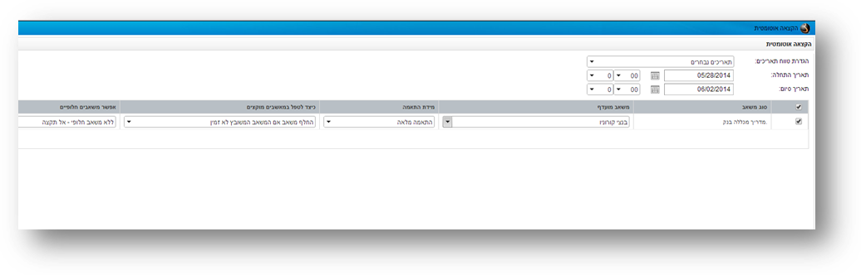

שגרה חריגים וקונפליקטים
רכזי הסביבה מתפקדים בתהליך בשני כובעים – גם בתור דורשי המדריכים וגם בתור אלה שמקצים אותם. לכן הם אלו שיוצרים את הקונפליקטים וגם יכולים לטפל בהם. בכל מקרה של קונפליקט ניתן לערב את אחראית הרכזים.

אופן טיפול | גורם | תופעה
במצב כזה רכז הסביבה צריך להקצות מדריך מתאים עד שתמלאנה את כל דרישות החובה ושצבע המזוודה יהפוך לכחול | לא הוקצו כל המדריכים שנדרשו  בוצע שינוי דרישה לאחר הקצאה של המדריך  - שינוי במועד אירוע  - שינוי במשך אירוע  - הוספת/עדכון/ביטול דרישת משאב | אינדיקציה של מזוודה אדומה
במצב כזה יכול הרכז לבחור להשאיר את המדריכים משובצים במידה והם זמינים או לשחרר את שיבוץ המדריכים ולשבצם מחדש  במצב כזה של חוסר הסכמה בין רכזים יש לפתור את הקונפליקט בע"פ  במידה ולא נפתר ברמה הנ"ל יש  להציף את הסוגיה לאחראית הרכזים או לס.מנהל מכללה | למרות שמדריך לא היה זמין הוא הוקצה – בפועל בוצעה הקצאה כפולה  בוצע שינוי דרישה לאחר הקצאה של המדריך לאחר שהוא כבר הוקצה לאירוע אחר  שינוי במועד אירוע, שינוי במשך אירוע, הוספת/עדכון/ביטול דרישת משאב) | מדריך צבוע באדום במועד מסוים
לשנות מועד/משך של אירוע לפי זמינות המדריך  לשבץ מדריך אחר במקום המדריך שאינו זמין  הקצאת המדריך לחלק מהאירוע, ומדריך אחר לחלק הנוסף | אי זמינות תשתקף במד הזמינות של המדריך בזמן ההקצאה  - מדריך מוקצה לאירוע למידה אחר  - ביום האירוע מדריך חולה/נבצר ממנו להגיע  - מדריך מגיע לפעילות וצריך לסיים לפני הזמן | אין מדריכים זמינים

תכניות אב

מבוא לפרק תכניות אב
תכניות אב משמשות כתבניות שבעזרתן יוצרים סביבות למידה במערכת ומנהלים בהן את המבנה, הדגשים והתובנות שיונחלו אל סביבות הלמידה. תכנית אב מכילה רכיבים כמו: מאגר ידע, תכנית הקורס (סילבוס), יומן האב, והגדרות כלליות.

להלן מושגים רלוונטיים לתהליך ניהול תכניות אב:
- יחידה ארגונית – ישות במבנה הארגוני המקצועי של המכללה שבה ממוקמות הישויות השונות לרבות מאגרי המשאבים, תכניות האב, סביבות הלמידה וכדומה.
- תכנית אב – ישות במבנה המקצועי של המכללה המשמשת כתבנית
- תכנית קורס - תכנית קורס האב מגדירה את עץ ההערכה של הקורס שכולל את כל הנושאים, הפעילויות ואירועי למידה שבסופו של דבר יונחלו לכל סביבת למידה שיוקמו על בסיס תכנית האב. תכנית הקורס מכילה:עץ נושאים ופעילויות, מנוע חיפוש ומסנני תצוגה.
- פעילות - פעילות היא האובייקט המרכזי בתכנית האב והיא מאפשרת להגדיר את כלל הפרטים הקשורים בפעילות, בהיבט הלוגיסטיקה והמשאבים הנדרשים ובהיבטי התוכן והערכה. הפעילות היא תבנית שבעזרתה מייצרים אירועי למידה.
- אירוע – מימוש קונקרטי של הפעילות ביומן האב. אירוע מבוסס על פעילות ירש ממנה את כל ההגדרות והדרישות.
- יומן אב - יומן הקורס מאפשר לנהל לו"ז עקרוני של אירועי הלמידה השונים ותואם את מבנה הסילבוס (תכנית הקורס) ואת הגדרות תכנון המשתתפים, המשאבים וכולי.
- הגדרות כלליות – בתכנית הקורס יוגדר הגדרות עקרוניות שנוגעות בניהול הקורס כגון סוגי המשאבים, סוגי הפעילויות, מספר משתתפים מתוכנן, סוגי תפקידי הכשרה וכו.
- מאגר ידע – מאגר הידע מאפשר להקים נושאים ובתוכם תכני למידה והערכה כגון: קבצים ופריטי ידע, לומדות, משובים מאגרי שאלות ומבחנים.

משתמשים ותפקידים
להלן המשתמשים הרלוונטיים והתפקיד המרכזי שלהם בתהליך ניהול תכניות האב:

בעל תפקיד במכללה | אחריות | תפקיד במערכת
- רכז קורס – קורס אב, ימי עיון  - רכזת ארגונית – פעילויות שאינן למידה, ימי עיון  - אחראי מחשוב – תבנית למידה מרחוק | משתמש שאחראי על ניהול תכנית אב | רכז תכנית אב
- צוות פיתוח תכנים | משתמש שאחראי על הקמת התכנים הנלווים לתכנית אב מסוג קורס אב, יום עיון או למידה מרחוק למשל: מבחנים או לומדות | מפתח תכנים

סוגי תכניות אב
במכללת לדוגמא ינוהלו שלושה סוגים של תכניות אב:
- קורס אב
- תבנית כללית
- למידה מתוקשבת

קורס אב
תכנית אב מסוג "קורס אב" תשמש כתבנית ליצירת סביבות למידה מסוג מחזורי קורס (חבילות בלשון המכללה). לכן, כל תבנית של קורס אב תכיל את כל התכנים ופעילויות הלמידה של הקורס ואת כל החוקים, התובנות והדגשים שיונחלו אל מחזורי הקורסים.

הקמת קורס אב
קורסי האב יוקמו במערכת באופן ידני ע"י רכז קורס האב ע"פ בקשת ס.מ.מכללה. אחרי הקמה של קורס אב ניתן לעדכן אותו ולבצע בו התאמות במידת הצורך.

הזנת מאפייני קורס אב
עם הקמת תכנית אב חדשה מסוג "קורס אב" יש להזין מאפיינים
מצ"ב דוגמא להזנת מאפיינים עבור קורס אב :
הערות | ערכים | שדה
 |  | מאפייני חובה
שם קורס האב, ישמש ליצירת שם המחזור | לדוגמא: "הכשרה לתפקיד איש צוות שירות" | שם
 | קורס אב | סוג
הגדרה של מספר ימי הלמידה בפועל | לדוגמא: 12 | ימי למידה
ע"פ אופי קורס האב | הזנת ציון | אופן דיווח ביצוע
לפי הגדרות הקורס | 80 | ציון מעבר
 |  | מאפיינים נוספים
 | לדוגמא: בנקאות כללית | קטגוריית קורס
 | לדוגמא: פקידים | אוכלוסיית יעד
 | לדוגמא: קורס/הדרכה/למידה | אופי הפעילות
נתון זה מתייחס לתכנון עלות | 750 | עלות מתוכננת למשתתף

רישום מנהלים לקורס אב
להלן פירוט התפקידים וההרשאות הרלוונטיים לקורס אב
בעל תפקיד במכללה |  | הרשאות | תפקיד
- רכז קורס  - רכזות ארגוניות  - צוות פיתוח תכנים | - הרשאת צפייה בתוכן  - הרשאת עריכת תוכן  - הרשאת צפייה סביבת למידה  - הרשאת העתקת פעילות (מתבנית)  - הרשאת עריכת סביבת הלמידה  - הרשאת צפייה אדמיניסטרטיבית באירוע  - הרשאת עריכת אירוע  - הרשאת ניהול קורס |  | רכז תכנית אב

הגדרות כלליות
- הגדרות סוגי פעילויות – סוגי הפעילויות שיוגדרו בתבנית קורס אב ויעברו כברירת מחדל לסביבות שלה הם:
  - מפגש
  - שיעור
  - סדנה
  - מבחן
  - לומדה/תרגול

- הגדרות סוגי המשאבים – סוגי המשאבים שיוגדרו בתבנית קורס אב ויעברו כברירת מחדל לסביבות שלה הם:
  - כיתה/חדר
  - מדריך מכללה/בנק
  - מדריך חיצוני
- הגדרות תכנון משתתפים –מספר המשתתפים המתוכנן יוגדר בכל קורס אב. למשל: 25 משתתפים.
- הגדרות תפקידי הכשרה – תפקידי הכשרה שיוגדרו בתבנית קורס אב ויעברו כברירת מחדל לסביבות שלה הם:
  - לומד
  - צופה
- הגדרות שעות עבודה ביומן – הגדרות היומן שיעברו כברירת מחדל לסביבות שלה הם:
  - עדכון שעות עבודה ביומן – יש לשנות הגדרה זו דרך יומן התבנית באמצעות אפשרות "עדכון שעות עבודה" במידה ושעות הקורס המבוקשות שונות מברירת המחדל (08:30-16:15)
  - שעת התחלה ביומן – 8:30 בבוקר (זו השעה שתופיע ראשונה בתצוגת היומן)
  - משך אירוע – שעה אחת

הקמת מאגר ידע
בקורס האב יוקם עץ הנושאים שבתוכו ינוהלו חומרי הלמידה וההערכה לרבות הקבצים, הלומדות, המשובים, מאגרי השאלות והמבחנים. להלן מבנה לדוגמא של מאגר ידע של "הכשרה לתפקיד איש צוות שירות":
- פיקדונות
- ניירות ערך
- אשראי
  - קווי אשראי
  - הלוואות
  - הלוואות לדיור
  - חובות פגומים
  - מערכת חריגי אשראי
  - מערכת כרמל
  - משכנתאות
- מט"ח
- פתיחת חשבון
- פתיחת חשבון עסקי
- מבדקים ומבחנים
- בחן את עצמך
- תרגולים
- משובים (תיקייה מועתקת – ראה מאגר משובים)

הקמת חומרי למידה והערכה
לאחר הקמת הנושאים במאגר הידע של קורס האב תבוצענה הפעולות הבאות:
- הקמת מבחנים ושאלות – הקמת מבחנים ושאלות עבור קורס האב, הגדרת חוקיות הצגת השאלות, וחוקיות ערבול שאלות ומסיחים.
- הקמת לומדות – העלאת לומדות בתקן SCORM 2004. העלאת לומדות בתקן זה תאפשר בין היתר דיווח ביצוע אוטומטי ועוד.
- הקמת קבצים – קבצים יוקמו בהקשר של השיעור הרלוונטי להן. על כך ראה בסעיף הגדרת פעילויות שיעור/סדנה

עדכון חומרי למידה והערכה
לאחר הקמת חומרי הלמידה במאגר הידע ניתן לבצע שינויים שוטפים ועדכונים בתכנים ובחומרי הלמידה כך שהתוכן המעודכן ישתקף באופן מיידי עבור המשתמשים השונים מתוך הנחה שהסביבות מקושרות לתכנית האב ולא מועתקות – על כך ראה בפרק דרך יצירה). לדוגמא: במצגת בנושא "אשראי" עודכנה תכנית חדשה. לצורך עדכון המצגת רכז סביבה של צוות פיתוח התכנים יעדכן בעמדה את התכנים, ויחליף את הקובץ המקושר לפריט.

ניהול תכנית הקורס
- הקמת נושאים ומודולות – בכל קורס אב יוגדרו הנושאים ו/או המודולות הרלוונטיים.
לדוגמא: נושאי תכנית הקורס "הכשרה לתפקיד איש צוות שירות" :
  - פיקדונות
  - ניירות ערך
  - אשראי
  - הלוואות
  - תפעול מערכות מא"ה
    - הקמת הלוואה
    - עדכון הלוואה
  - מסך אלפ"ה
  - הלוואות לדיור
  - חובות פגומים
  - מערכת חריגי אשראי
  - מערכת כרמל
  - משכנתאות
  - מט"ח
  - אופק
  - MoneyGram
  - פתיחת חשבון
  - מטלות נוספות
  - מפגשי הקורס (מודולה "אדמיניסטרטיבית" תחתיה יוקמו פעילויות מפגשי הקורס השונים.
- הערה: במידה ובמחזורי הקורס המבוססים על קורס האב הזה יופקו תעודות עם התייחסות לפירוט ציונים לפי נושא, יש לסמן את הנושאים הרלוונטיים כמסמיכים. סימון זה ישמש לטובת הפקת הדוח.

- הקמת פעילויות הבאות:

שם פעילות | סוג פעילות | מספר קבוצות לפעילות (מספר אירועים נדרשים) | נושא
יום מבוא | סדנא | 1 | פיקדונות
קבלת לקוח חדש | שיעור | 1 | פיקדונות
פיקדונות שיקליים | שיעור | 1 | פיקדונות
פיקדונות חיסכון | שיעור | 1 | פיקדונות
חזרה בפיקדונות | שיעור | 1 | פיקדונות
מבחן בפיקדונות | מבחן | 1 | פיקדונות
שיעבוד פיקדון מט"י | תרגול | 1 | פיקדונות
שיעבוד רכב | תרגול | 1 | פיקדונות
דיווח ערבות צד ג' | תרגול | 1 | פיקדונות
הדפסת טפסים לערבות צד ג | תרגול | 1 | פיקדונות
בחן את עצמך – התאמות פיקדון לצרכי לקוח | מבחן | 1 | פיקדונות
המשך אשראי צרכני | שיעור | 1 | אשראי
אשראי והלוואות | שיעור | 1 | אשראי
הלוואות ובטוחות (1) | שיעור | 1 | הלוואות
הלוואות ובטוחות (2) | שיעור | 1 | הלוואות
הלוואות ובטוחות (3) | שיעור | 1 | הלוואות
הלוואות ובטוחות (4) | שיעור | 1 | הלוואות
הלוואות ובטוחות (5) | שיעור | 1 | הלוואות
הלוואות ובטוחות (6) | שיעור | 1 | הלוואות
בחן את עצמך - הלוואות | מבחן | 1 | הלוואות
יום סימולציות באשראי | סדנא | 2 | אשראי
חזרה למבחן באשראי | שיעור | 1 | אשראי
מבחן באשראי | שיעור | 1 | אשראי
בחן את עצמך - אשראי | מבחן | 1 | אשראי
מט"ח (1) | שיעור | 1 | מט"ח
מט"ח (2) | שיעור | 1 | מט"ח
חזרה במט"ח | שיעור | 1 | מט"ח
מבחן במט"ח | מבחן | 1 | מט"ח
בחן את עצמך | מבחן | 1 | מט"ח
ניירות ערך | שיעור | 1 | ניירות ערך
ניירות ערך | שיעור | 1 | ניירות ערך
חזרה בנ"ע | שיעור | 1 | ניירות ערך
מבחן בני"ע | מבחן | 1 | ניירות ערך
יום סימולציות מסכם | סדנא | 2 | ניירות ערך
תרגול בניירות ערך | תרגול | 1 | ניירות ערך
אתר כרמל דמה לדרוג | תרגול | 1 | מערכת כרמל
דירוג אשראי באתר כרמל | תרגול | 1 | מערכת כרמל
הקמת הלוואה | תרגול | 1 | תפעול מערכת מא"ה
עדכון הלוואה | תרגול | 1 | תפעול מערכת מא"ה
מבזק למידה מסך אלפ"ה -הלוואות ללקוח פרטי | לומדה | 1 | מסך אלפ"ה
מבזק למידה הלוואות לדיור | לומדה | 1 | הלוואות לדיור
סיכום חובות פגומים | תרגול | 1 | חובות פגומים
מבזק למידה – חובות פגומים | לומדה | 1 | חובות פגומים
לומדה בנושא מערכת לניהול חריגי אשראי | תרגול | 1 | מערכת חריגי אשראי
אתר כרמל | תרגול | 1 | מערכת כרמל
מהי משכנתא | תרגול | 1 | משכנתאות
תרגולי אופק | תרגול | 1 | אופק
קבלת moneygram | תרגול | 1 | moneygram
מבזק למידה – העברת פעילות בקלי קלות | לומדה | 1 | פתיחת חשבון
סימולצית שיחה בין בנקאי ללקוח | לומדה | 1 | פתיחת חשבון
לקוחות אמריקאים – רגולצית FATCA | תרגול | 1 | פתיחת חשבון
סגירת חשבון | לומדה | 1 | פתיחת חשבון
צירוף לאינטרנט ולטלבנק | לומדה | 1 | מטלות נוספות
תרגול פתיחת חשבון עו"ש לתאגיד | תרגול | 1 | מטלות נוספות
מפגשים (מפגש 1, מפגש 2, מפגש 3 וכו) | מפגש | 1 | מפגשי הקורס

הקמת פעילויות
בכל פעילות יוגדרו מאפיינים כללים (כגון משך, שיטת הערכה , סוג), יוקמו תכנים, ידרשו משאבים. עם הקמת הסביבה ירשו המשאבים באופן אוטומטי ויועברו אל מנהל מאגר המשאבים.
להלן פירוט על הקמת פעילויות מהסוגים הנ"ל:

הקמת פעילויות מסוג "מפגש"

תיאור |  | שדה
פרטים כללים
מפגש 1 |  | שם
ללא |  | שיטת הערכה
7 שעות |  | משך
מפגש |  | סוג
בחירת פריט משוב כפי שהוגדר במאגר הידע ע"פ הצורך של רכז הקורס. |  | משוב
כותרת |  | הצג כ
לדוגמא 13:15 | שעת ארוחת צהריים
יתר השדות ע"פ הגדרות ברירת מחדל
משאבים
כיתה/חדר |  | סוג משאב
מכללת לדוגמא | האצ"ל 53 ראשל"צ |  | מיקום
1 (ברירת מחדל) ניתן לשנות בהתאם למספר הכיתות הדרוש  למשל: מפגש שדורש "אולם" (חיבור של כיתות 1+2 או חיבור של כיתות 5+6) ידרוש 2 כיתות בעלות מאפיין "חיבור עם כיתה שכנה" |  | כמות
- מספר עמדות
  - ערך: מספרי בהתאם לאופי המפגש ומספר המשתתפים המשוער
סינון : ע"פ סנן "גדול שווה" או "טווח"
  - חובה: מסומן
- מערכות מחשב
  - רשימת ערכים: אופק, קלע, תצפית, שמיים, מחוברים, סופר כוכב, דעת, תצפית, פורטל, כרמל, אופיס, מערכות מידע, מג'יק בחירה בהתאם לאופי המפגש
  - סינון ע"פ: "כל האפשרויות המסומנות" או "אחת מהאפשרויות המסומנות" בהתאם לצורך
  - חובה: מסומן/לא מסומן בהתאם לצורך
- סידור קולנוע (כסאות רגילים) – לדוגמא: 15, חובה: מסומן
- סידור קולנוע (כסאות סטודנט) – לדוגמא - 0
- סידור ח (כסאות רגילים) – לדוגמא – 0
- סידור ח (כסאות סטודנט) – לדוגמא - 0
- סידור ח (שולחנות) – לדוגמא - 0
- סידור שולחן + מחשב לתלמיד – לדוגמא - 0
- סידור שולחן + 2 כסאות – לדוגמא - 0
- חיבור עם כיתה שכנה
  - ערך: כן/לא ע"פ אופי המפגש ומספר המשתתפים
  - חובה: מסומן
הערות אדמיניסטרטיביות
ישמש לכתיבת הערות למנהלת הכיתות (ישתקף בדוח סידור כיתות)
הגדרות נוספות – יתר ההגדרות יישארו ע"פ ברירות המחדל

חשוב: כדי לדרוש אולם, יש לדרוש 2 כיתות בעלות מאפיין "חיבור עם כיתה שכנה" (ניתן לחבר כיתות 1+2 וכיתות 5+6 לאולם)

הקמת פעילויות שיעור/סדנה/תרגול

תיאור | שדה
פרטים כללים
לפי שם למשל: "פיקדונות" או "שיעור מתקדם במושגי מאקרו" | שם
ללא | שיטת הערכה
ע"פ אופי השיעור. למשל : 1ש' ו 45 ד' | משך
שיעור | סוג
בחירת פריט משוב כפי שהוגדר במאגר הידע ע"פ הצורך של רכז הקורס. | משוב
יתר השדות ע"פ הגדרות ברירת מחדל
הערכת ביצוע
במידה ומוגדר משוב יש לבחור אפשרות זו ע"פ העדפת רכז הקורס | משוב אנונימי למשתתף
יתר השדות ע"פ הגדרות ברירת מחדל
תכנים מקושרים
- אתר אינטרנט  - כותרת – "אתר כרמל דמה לתרגול"  - כתובת אינטרנט: כתובת האתר  - קישור קובץ  - שלב קובץ – מסמך אופיס או PDF נבחרים מהמחשב  - שם הפריט – לפי שם הקובץ (ברירת מחדל) או הזנת שם חלופי  - סוג פריט – למשל "מצגת", קישור קובץ"  - נושא – תיקיית ברירת המחדל או בחירת נושא | סוג
- מנהלי סביבת הלמידה והמשתתפים | הצג עבור
- הצג תמיד | אופן הצגה
יתר השדות ע"פ הגדרות ברירת מחדל
משאבים
- מדריך מכללה / בנק | סוג משאב
לא נדרש | מיקום
1 (ניתן לשנות ברירת מחדל לפי הצורך) | כמות
יתר השדות ע"פ הגדרות ברירת מחדל
הגדרות משתתפים
- במידה ומדובר בשיעור / סדנה רגילים - ללא הגבלה  - במידה ומספר המשתתפים גדול ממספר המשתתפים שמומלץ לאירוע יש לשנות את הערך  - בחירה הגדרה מומלצת  - מתוכנן עבור X משתתפים (יש להזין את מספר המשתתפים המשוער בכל קבוצה)  - להסיר את הסימון מהערך רשום את כל המשתתפים בסביבת למידה כשהפעילות משובצת | הגדרות משתתף
יתר השדות ע"פ הגדרות ברירת מחדל
דרישות קדם
- בחר - ע"פ צורך הרכז, בחירת פעילות שמשמשת כתנאי לביצוע השיעור. למשל: לשיעור "הסבר טיפול בהוראת קבע" תוגדר דרישת קדם: "הקמת הוראת קבע להשקעה בקרן נאמנות" + "מכירת קרן נאמנות" | שם הפעילות
יתר השדות ע"פ הגדרות ברירת מחדל
דרישות נוספות, מידע נוסף, הערות אדמיניסטרטיביות
הגדרות נוספות – יתר ההגדרות יישארו ע"פ ברירות המחדל

הקמת פעילויות מבחן/בחן את עצמך

תיאור | שדה
פרטים כללים
למשל: "מבחן בפיקדונות" , "בחן את עצמך – הלוואות" | שם
מבחן | שיטת הערכה
בחירת פריט המבחן שהועלה למאגר הידע | קישור לפריט
- משך כולל: טווח הזמן בו במהלכו ניתן לבצע את המבחן. למשל: 1 ימים (מבחן לביצוע במהלך יום המפגש), או 14 ימים (מבחן לביצוע במהלך השבועיים הקרובים)  - משך הדרכה: משך בפועל של המבחן הרצוי. למשל : 1ש' ו 45 ד' (ערך זה יתמלא אוטומטית אם הוגדר בשלב הקמת תכני הערכה) | משך
מבחן | סוג
בחירת פריט משוב כפי שהוגדר במאגר הידע ע"פ הצורך של רכז הקורס. | משוב
ציון עובר: 60  ציון מספק:80 | ציון
יתר השדות ע"פ הגדרות ברירת מחדל
הערכת ביצוע
- אפשר מבחן חוזר: ע"פ החלטת הרכז, בד"כ יסומן "לנכשלים ביצוע אחד נוסף"  - קישור לפריט – במידה והוגדר מבחן חוזר ישולב כאן פריט המבחן של מועד ב'  - ציון סופי - ע"פ החלטת הרכז  - ע"פ משקל – יש להגדיר את משקל המבחן הראשון  - הציון הגבוה  - תאריך מבחן חוזר - מיידי  - חסום כניסת משתתפים (השגחת אחראי) – מסומן | הגדרות ברירת מחדל
ע"פ העדפת רכז הקורס , במידה ומוגדר משוב בסיום המבחן יש לבחור אפשרות זו | משוב אנונימי למשתתף
יתר השדות ע"פ הגדרות ברירת מחדל
משאבים
מדריך מכללה/בנק | סוג משאב
לא נדרש | מיקום
1 | כמות
יתר השדות ע"פ הגדרות ברירת מחדל
הגדרות משתתפים
- ללא הגבלה  - רשום את כל המשתתפים כשהפעילות משובצת | הגדרות משתתף
יתר השדות ע"פ הגדרות ברירת מחדל
דרישות קדם
- בחר - ע"פ צורך הרכז, בחירת פעילות שמשמשת כתנאי לביצוע השיעור. למשל: ל "מבחן פיקדונות" תוגדר דרישת קדם: "מבוא לפיקדונות" | שם הפעילות
יתר השדות ע"פ הגדרות ברירת מחדל
דרישות נוספות, מידע נוסף, הערות אדמיניסטרטיביות
הגדרות נוספות – יתר ההגדרות יישארו ע"פ ברירות המחדל

הקמת פעילויות לומדה/תרגול

תיאור | שדה
פרטים כללים
למשל: "מסירת מידע ללקוח במיסוי" | שם
לומדה | שיטת הערכה
בחירת פריט הלומדה שהועלה למאגר הידע | קישור לפריט
- משך כולל: טווח הזמן בו במהלכו ניתן לבצע את הלומדה. למשל: 1 ימים (לומדה לביצוע במהלך יום המפגש), או 14 ימים (מבחן לביצוע במהלך השבועיים הקרובים)  - משך הדרכה: משך בפועל של הלומדה הרצוי. למשל : 5 דק' (ערך זה יתמלא אוטומטית אם הוגדר בשלב הקמת תכני הערכה) | משך
לומדה או תרגול | סוג
במידת הצורך | משוב
ציון עובר: 60  ציון מספק:80 | ציון
יתר השדות ע"פ הגדרות ברירת מחדל
הערכת ביצוע
- אפשר מבחן חוזר: ע"פ החלטת הרכז, בד"כ יסומן "לנכשלים ביצוע אחד נוסף"  - קישור לפריט – במידה והוגדר מבחן חוזר ישולב כאן פריט המבחן של מועד ב'  - ציון סופי - ע"פ החלטת הרכז  - ע"פ משקל – יש להגדיר את משקל המבחן הראשון  - הציון הגבוה  - תאריך מבחן חוזר - מיידי  - חסום כניסת משתתפים (השגחת אחראי) – מסומן | הגדרות ברירת מחדל
ע"פ העדפת רכז הקורס , במידה ומוגדר משוב בסיום המבחן יש לבחור אפשרות זו | משוב אנונימי למשתתף
יתר השדות ע"פ הגדרות ברירת מחדל
משאבים
מדריך מכללה/בנק | סוג משאב
לא נדרש | מיקום
1 | כמות
יתר השדות ע"פ הגדרות ברירת מחדל
הגדרות משתתפים
- ללא הגבלה  - רשום את כל המשתתפים כשהפעילות משובצת | הגדרות משתתף
יתר השדות ע"פ הגדרות ברירת מחדל
דרישות קדם
- בחר - ע"פ צורך הרכז, בחירת פעילות שמשמשת כתנאי לביצוע השיעור. למשל: לפעילות "מבחן פיקדונות" תוגדר דרישת קדם: "מבוא לפיקדונות" | שם הפעילות
יתר השדות ע"פ הגדרות ברירת מחדל
דרישות נוספות, מידע נוסף, הערות אדמיניסטרטיביות
הגדרות נוספות – יתר ההגדרות יישארו ע"פ ברירות המחדל

העתקת פעילויות
ההעתקה מתבצעת כ"משיכה" של פעילויות בודדות, אוסף של פעילויות או מודולה שלמה מקורסי אב אחרים. לדוגמא: קורסי אב שאינם חלק מתכנית ההדרכות הרשמית נבנים אד-הוק כמענה לצורך מסוים ומורכבים מפעילויות קיימות. רכזי הקורסים וצוות פיתוח התכנים יעתיקו פעילויות מקורסי האב האחרים.

פעולות ברמת-על בתכנית הקורס
Fox מאפשרת ביצוע פעולות על מספר ישויות בבת אחת. הפעולות הבאות יבוצעו בממשק העבודה של תכנית הקורס:
- דרישת משאבים גורפת – אפשרות זו מאפשרת סימון אוסף של מפגשים / שיעורים / סדנאות / מבחנים / לומדות אשר דורשים משאב דומה (סוג ומאפיינים) ולבצע דרישה גורפת. למשל: כל השיעורים בקורס דורשים משאב מסוג "מדריך מכללה/בנק", לכן ניתן לסמן את כל השיעורים ולבצע דרישה גורפת של משאב זה.
- סידור תכנית הקורס - לאחר הקמת תכנית הקורס צוות פיתוח התכנים או רכז הקורס יכולים לשנות את סדר המודולות או את סדר המפגשים / שיעורים / סדנאות / מבחנים / לומדות. ע" הצורך.
- עריכת משקלים – רכז הקורס יגדיר משקלים עבור כל מודולה שיש בה פריטי הערכה בעלי ציון כך המערכת תדע להמליץ על ציון משוקלל בסיום הקורס.

עדכון ותיקוף תכנית הקורס והפעילויות
גם לאחר הקמת תכנית הקורס ניתן לבצע שינויים בתכנית הקורס לרבות : סדר נושאים ופעילויות ועריכת משקלים. כמו כן ניתן לבצע שינוי הגדרות פעילויות לרבות: שינוי תכנים ותצוגת תכנים, דרישות משאבים, וכולי.

שיבוץ לו"ז ביומן
- שיבוץ גורף של הלו"ז בחלוקה לשבועות - באמצעות כלי השיבוץ רכז קורס האב יכול לשבץ אירועים לפי השבוע שאליו הם משויכים. לדוגמא: בקורס צוותי שירות השיעורים: "יום מבוא – סדנא", "פיקדונות שקליים", "פיקדונות חיסכון", חזרה בפיקדונות + מבחן" מתקיימים ב"יום 1 בשבוע 1"
- חלוקת שיעור למספר קבוצות – עבור סדנאות יש צורך לייצר אירועים מקבילים לצורך עבודה בקבוצות שונות ודרישות שונות של משאבים

עדכון ותיקוף יומן
לאחר שיבוץ הלו"ז ניתן לבצע התאמות ותיקונים, ולהזיז אירועים בודדים או הזזת רצף של אירועים בין ימים.
אופן עבודה זה מבטל את הצורך לעדכון ידני של רכזות ארגוניות את זמני המפגשים בכל יום כפי שעשו במערכת מג'יק.

תבנית כללית
תכנית אב מסוג "תבנית כללית" תשמש כתבנית ליצירת סביבות למידה מסוג "סביבה כללית" או סביבות שאינן למידה כלומר, סביבות שאין להן תכנית אב מובנית ומוגדרת מראש.

יצירת תבנית מסוג זה תשמש בעיקר כתבנית להנחלת הגדרות כלליות (סוגי פעילויות, סוגי משאבים וכדומה), ואילו תהליך הקמת התכנים יעשה ברובו בסביבה במידת הצורך.

הקמת תבנית כללית
תכניות אב מסוג "תבנית כללית" יוקמו במערכת באופן ידני ע"י רכז התבנית ע"פ צורך ייעודי. אחרי הקמה של תבנית כללית ניתן לעדכן אותה ולבצע בה התאמות.

הזנת מאפייני תבנית כללית
הקמת תבנית כללית חדשה דורשת הזנת מאפיינים ראשוניים.
מצ"ב דוגמא להזנת מאפיינים עבור פעילות כללית
הערות | ערכים | שדה
 |  | מאפייני חובה
שם התבנית, ישמש ליצירת שם הסביבה | לדוגמא: תבנית כללית עם הזנת ביצוע | שם
 | תבנית כללית | סוג
 | לדוגמא: 1 | ימי למידה
 | לדוגמא: ללא | אופן דיווח ביצוע
 |  | מאפייני רשות
 | אין מאפייני רשות רלוונטיים בתכנית האב

רישום מנהלים לתבנית כללית
להלן פירוט התפקידים וההרשאות הרלוונטיים לתבנית כללית
בעל תפקיד במכללה |  | הרשאות | תפקיד
- רכז קורס  - רכזות ארגוניות  - צוות פיתוח תכנים | - הרשאת צפייה בתוכן  - הרשאת עריכת תוכן  - הרשאת צפייה סביבת למידה  - הרשאת העתקת פעילות (מתבנית)  - הרשאת עריכת סביבת הלמידה  - הרשאת צפייה אדמיניסטרטיבית באירוע  - הרשאת עריכת אירוע  - הרשאת ניהול קורס |  | רכז תכנית אב

הגדרות כלליות
- הגדרות סוגי פעילויות – סוגי הפעילויות שיוגדרו בתבנית כללית ויעברו כברירת מחדל לסביבה הם:
  - מפגש
  - שיעור
  - סדנה
  - מבחן
  - בחן את עצמך
  - לומדה
- הגדרות סוגי המשאבים – סוגי המשאבים שיוגדרו בתבנית כללית ויעברו כברירת מחדל לסביבה הם:
  - כיתה/חדר
  - מדריך מכללה/בנק
  - מדריך חיצוני
- הגדרות תפקידי הכשרה – תפקידי הכשרה שיוגדרו בתבנית כללית ויעברו כברירת מחדל לסביבה הם:
  - לומד
  - צופה
- הגדרות שעות עבודה ביומן – הגדרות היומן שיוגדרו בתבנית כללית ויעברו כברירת מחדל לסביבה הם:
  - עדכון שעות עבודה ביומן – יש להסיר את הגדרות ברירת המחדל (8:30-16:15)
דרך יומן התבנית באמצעות אפשרות "עדכון שעות עבודה" בכל יום בשבוע.
  - שעת התחלה ביומן – 8:30 בבוקר (זו השעה שתופיע ראשונה בתצוגת היומן)
  - משך אירוע – שעה אחת

ניהול חומרי למידה והערכה
במאגר הידע של התבנית תבוצענה הפעולות הבאות:
- הקמת תיקיית ברירת מחדל במאגר הידע – הקמת תיקיית ברירת מחדל תשמש למקום האחסון של מצגות או קבצים שיועלו במידת הצורך ע"י המדריכים.
- הוספת משובים - על העתקת תיקיית מושבים ממאגר ראשי ראה ב קישור המשוב לתכניות האב ולסביבות
- הקמת יתר חומרי הלמידה תיעשה בסביבה הכללית

ניהול תכנית הפעילות
- הקמת נושא מפגשי הפעילות - נושא "אדמיניסטרטיבי" תחתיו יוקמו פעילויות מפגשי הפעילות השונים.
- הקמת פעילויות(Fox) מסוג:
  - מפגש

השימוש בפעילות זו ושיבוץ אירועי הלמידה ביומן יעשה ע"פ הצורך בסביבת הפעילות הכללית. למשל: יתכן ויהיה צורך בשיבוץ ביומן של מפגש בודד בשעות ערב בלבד.

להלן פירוט על הקמת פעילויות מהסוג הנ"ל:

הקמת פעילויות מפגש

תיאור | שדה
פרטים כללים
לדוגמא: מפגש בוקר / מפגש צהריים/ מפגש אחה"צ / מפגש ערב / מפגש | שם
ללא | שיטת הערכה
לדוגמא:  - מפגש בוקר –4.5 שעות (8:30-13:00)  - מפגש צהריים – שעתיים (14:00-16:00)  - מפגש אחה"צ –5 שעות (14:00-19:00)  - מפגש ערב – 3 שעות (18:00-21:00)  - מפגש יום ארוך – 8 שעות (9:00-17:00) | משך
- מפגש | סוג
בחירת פריט משוב כפי שהוגדר במאגר הידע ע"פ הצורך של רכז הסביבה. | משוב
כותרת | הצג כ
לדוגמא: 13:15 | שעת ארוחת צהריים
יתר השדות ע"פ הגדרות ברירת מחדל
משאבים
כיתת/חדר | סוג משאב
מכללת לדוגמא | האצ"ל 53 ראשל"צ | מיקום
1 (ברירת מחדל) ניתן לשנות בהתאם למספר הכיתות הדרוש  למשל: מפגש שדורש "אולם" (חיבור של כיתות 1+2 או חיבור של כיתות 5+6) ידרוש 2 כיתות בעלות מאפיין "חיבור עם כיתה שכנה" | כמות
- מספר עמדות  - ערך: מספרי בהתאם לאופי המפגש ומספר המשתתפים המשוער  סינון : ע"פ סנן "גדול שווה" או "טווח"  - חובה: מסומן  - מערכות מחשב  - רשימת ערכים: אופק, קלע, תצפית, שמיים, מחוברים, סופר כוכב, דעת, תצפית, פורטל, כרמל, אופיס, מערכות מידע, מג'יק בחירה בהתאם לאופי המפגש  - סינון ע"פ: "כל האפשרויות המסומנות" או "אחת מהאפשרויות המסומנות" בהתאם לצורך  - חובה: מסומן/לא מסומן בהתאם לצורך  - סידור קולנוע (כסאות רגילים) – לדוגמא: 15, חובה: מסומן  - סידור קולנוע (כסאות סטודנט) – לדוגמא - 0  - סידור ח (כסאות רגילים) – לדוגמא - 0  - סידור ח (כסאות סטודנט) – לדוגמא - 0  - סידור ח (שולחנות) – לדוגמא - 0  - סידור שולחן + מחשב לתלמיד – לדוגמא - 0  - סידור שולחן + 2 כסאות – לדוגמא - 0  - ציוד אחר –מסומן לפי צורך לדוגמא: רמקולים  - חיבור עם כיתה שכנה  - ערך: כן/לא ע"פ אופי המפגש ומספר המשתתפים  - חובה: מסומן | מאפייני הכיתה
הערות אדמיניסטרטיביות
ישמש לכתיבת הערות למנהלת הכיתות (ישתקף בדוח סידור כיתות)
הגדרות נוספות – יתר ההגדרות יישארו ע"פ ברירות המחדל

חשוב: בכדי לדרוש אולם, יש לדרוש 2 כיתות בעלות מאפיין "חיבור עם כיתה שכנה" (ניתן לחבר כיתות 1+2 וכיתות 5+6 לאולם)

פעולות נוספות
פעולות נוספות כגון: הוספת פעילויות מסוג שאינו מפגש, הקמת תכנים, דרישות מדריכים, ושיבוץ אירועי למידה ביומן וניהול סילבוס יבוצעו בסביבת הפעילות הכללית ע"פ הצורך.

למידה מתוקשבת

תבנית זו מיועדת לשימוש עבור מבזקי הלמידה בבנק.
אפיון תהליך זה יבוצע בשלב ב'.

מאגר משובים

הקמת מאגר תוכן פעילויות משובים
יוקם מאגר תוכן ופעילויות אחד לטובת משובים בלבד (בשלב ב יאופיין נושא המשובים באופן מלא). המאגר יוקם במערכת באופן ידני ע"י צוות פיתוח התכנים.
מאגר תוכן ופעילויות מקביל לתבנית אולם מוגדר כישות נפרדת במערכת.

הזנת מאפייני מאגר משובים
הקמת תבנית כללית חדשה דורשת הזנת מאפיינים ראשוניים.
מצ"ב דוגמא להזנת מאפיינים עבור מאגר משובים
הערות | ערכים | שדה
 |  | מאפייני חובה
 | לדוגמא: מאגר משובים | שם
 | תבנית כללית | סוג
 | ללא | ימי למידה
 | לדוגמא: ללא | אופן דיווח ביצוע
 |  | מאפייני רשות
 | אין מאפייני רשות רלוונטיים במאגר תוכן ופעילויות

רישום מנהלים למאגר משובים
להלן פירוט התפקידים וההרשאות הרלוונטיים למאגר משובים
בעל תפקיד במכללה |  | הרשאות | תפקיד
- צוות פיתוח תכנים | - הרשאת צפייה בתוכן  - הרשאת עריכת תוכן  - הרשאת צפייה סביבת למידה  - הרשאת העתקת פעילות (מתבנית)  - הרשאת עריכת סביבת הלמידה  - הרשאת ניהול קורס |  | מנהל מאגר משובים

הקמת מאגר ידע
במאגר זה תוקם תיקייה אחת - משובים. בתוך תיקייה זה יוקם משוב אחד סטנדרטי שיקושר אל תכניות האב השונות או אל הסביבות.

הקמת המשוב
יוקם משוב אחד סטנדרטי הכולל 5 שאלות קבועות הבודקות את משוב החניכים בסיום הקורס.
משוב זה יקושר לקורסים והפעילויות הנדרשים. לאחר יצירת המשוב לא יעודכן.
אפיון מפורט של נושא המשובים ינוהל בשלב ב של הפרויקט.

קישור המשוב לתכניות האב ולסביבות
קישור המשוב אל תכניות האב יעשה ע"י רכז תכנית האב. הפעולה תבוצע דרך כלי המאגר הראשי. כניסה למאגר הראשי תפרוס את כל המאגרים והסביבות אליהן יש לרכז הרשאה.
הרכז יבחר את תיקיית המשובים ויצור קיצור דרך של התיקייה בתכנית האב שלו.
צירוף המשובים אל הפעילויות יעשה כפי שמפורט בפרק הקמת פעילויות.

סביבות

מבוא לפרק סביבות
סביבה הינה מימוש של תכנית אב. המשתמשים משויכים לאירועי למידה וניתן לעקוב אחר תהליך הלמידה שלהם, ולנהל את יתר ההיבטים הלוגיסטיים כפי שיתואר בהמשך .
להלן מושגים רלוונטיים לתהליך ניהול סביבה
- תכנית אב – ישות במבנה המקצועי של המכללה המשמשת כתבנית עליה מבוססת הסביבה
- תכנית הסביבה - הסילבוס מתקבלת בירושה מתכנית האב וכוללת את כל הנושאים, הפעילויות ואירועי למידה. במידה ולא הוגדר סילבוס בתכנית האב, ניתן לנהל אותו בסביבה באופן ישיר.
מסך תכנית הקורס מכיל: מנוע חיפוש, מסנני תצוגה ועץ נושאים ופעילויות. כמו כן, המסך מכיל אינדיקציות המשמשות את רכז הסביבה בנושאי בקרה ולוגיסטיקה.
- יומן - יומן הסביבה מאפשר לנהל לו"ז של אירועי הלמידה השונים. היומן מאפשר לבצע שינויים בלו"ז באופן פרטני או גורף, וכן מכיל תפריט מהיר לביצוע פעולות על כל אירוע ואינדיקציות בקרה וניהול.
- פעילות - פעילות היא אובייקט שבעזרתו מוגדרים היבטי הלוגיסטיקה, המשאבים הנדרשים והיבטי התוכן והערכה וממנו נגזרים אירועי הלמידה בסביבות.
- אירוע – מימוש קונקרטי של הפעילות ביומן בעלת משך, תאריך, תכנים, דרישות משאבים וכו. כשאירוע מוקם הוא מקבל בירושה את כל ההגדרות והדרישות של הפעילות עליה הוא מבוסס. לאחר ההקמה ניתן לעדכן ולשנות את האירוע בהתאם לצורך.
- הגדרות כלליות – הגדרות שמתקבלות בירושה מתכנית האב. כגון סוגי המשאבים, סוגי הפעילויות, מספר משתתפים מתוכנן, סוגי תפקידי הכשרה וכו. כמו כן, תחת קטגוריה זו ניתן למצוא מסכי ניהול ואדמיניסטרציה כגון – הגדרת סיום קורס למשתתפים, הפקת תעודות ודוחות וכו.
- מאגר ידע – מאגר הידע מאפשר להקים נושאים ובתוכם תכני למידה והערכה כגון: קבצים ופריטי ידע, לומדות, משובים מאגרי שאלות ומבחנים.

משתמשים ותפקידים

להלן המשתמשים הרלוונטיים והתפקיד המרכזי שלהם בתהליך ניהול תכניות האב:

בעל תפקיד במכללה | אחריות | תפקיד במערכת
- רכז קורס – מחזורי קורס, סביבה כללית  - רכזת ארגונית – סביבות כלליות וסביבות ל"פעילויות שאינן למידה"  - אחראי מחשוב – סביבות למידה מתוקשבת | משתמש שאחראי על ניהול סביבה לרבות ניהול היומן, בקרה על ביצועים, הקצאת מדריכים וכו | רכז סביבה
- מדריכי בנק ומדריכים חיצוניים | משתמש שרשאי להעלות תכנים לשיעורים ולצפות בתכני הקורס ובאירועים שבו | מדריך
- רכזת ארגונית | משתמש שאחראי על ניהול הפן האדמיניסטרטיבי בניהול הסביבה לרבות הקמתה, רישום משתתפים לסביבה וכו. | רכזת ארגונית

סוגי מחזורים וסביבות
במכללת לדוגמא ינוהלו ארבעה סוגים של מחזורים וסביבות:
- סביבת מחזור קורס
- סביבה כללית
- סביבה שאינה למידה
- סביבת למידה מתוקשבת

מחזור קורס
סביבה מסוג "מחזור קורס" תשמש כפלטפורמה לניהול "חבילות" קורסים. מרבית תהליך ההקמה של הסביבה נעשית בתכנית האב. לכן, רכז הסביבה יעסוק בעיקר בביצוע התאמות והכנות למחזור, ניהול שוטף של הסביבה מבחינה לוגיסטית (למשל: הקצאות מדריכים) ובהערכה של ביצועי המשתתפים (למשל: ציונים).

הקמת מחזור קורס
מחזורי קורס יוקמו במערכת באופן ידני ע"י רכזי הסביבות של הקורס בהתאם לתכנית הקורסים השנתית ובהתאם למספר הבקשות לרישום שהתקבלו. (רכז הקורס יחליט על פתיחת הקורס, דחייה או ביטול ע"פ המצב בפועל.) אחרי הקמה של מחזור קורס יבוצעו בו התאמות במידת הצורך (למשל שינוי ימי מפגשים, עדכון תכנים וכו)

הזנת מאפייני מחזור קורס
הקמת מחזור קורס חדש דורשת הזנת מאפיינים של מחזור הקורס, לרבות שם, תאריך פתיחה וסיום ומאפיינים נוספים שמסייעים בניהול אדמיניסטרטיבי של מחזור הקורס.
להלן דוגמא להזנת מאפיינים עבור מחזור קורס :
הערות | ערכים | שדה
 |  | מאפייני חובה
השם יווצר אוטומטית כפי שמתואר בסעיף הבא | לדוגמא: הכשרה לתפקיד איש צוות שירות | אפריל 2014 | מחזור 5 | שם
 | הכשרה לתפקיד איש צוות שירות | תבנית
 | קישור | דרך יצירה
 | מחזור קורס | סוג
 | 29/04/14 | תאריך פתיחה
 | 29/06/14 | תאריך סיום
רכז הסביבה ישנה את סטאטוס הקורס לפעיל כשבועיים לפני פתיחת הקורס לאחר רישום משתתפים ראשוני | - סגור | סטאטוס נוכחי
רכז הסביבה ישנה את סטאטוס הקורס לסגור בסיום אירועי השלמות וסיום בפועל של כל ממשתפי המחזור | - פעיל | סטאטוס בתאריך הסיום
מתקבל בירושה ע"פ קורס האב | הזנת ציון | אופן דיווח ביצוע
מתקבל בירושה ע"פ קורס האב | 80 | ציון מעבר
 |  | מאפיינים נוספים
 | לדוגמא: לא | במימון חטיבות
 | לדוגמא: לא | פעילות הדרכה
יוזן בתחילת המחזור ע"פ צורך | לדוגמא: 10000 | סה"כ עלות  (בש"ח)
יוזן עם סיום המחזור לתיעוד סכום חשבוניות ממדריכים חיצוניים או חשבונית של ארגון עבור קורס ב fixed price | לדוגמא: 12000 | סכום חשבוניות
יוזן עם סיום המחזור לתיעוד מספרי חשבוניות ממדריכים חיצוניים או חשבונית של ארגון עבור קורס ב fixed price | לדוגמא: 123456 (אם יש כמה חשבוניות מספרי החשבוניות יופרדו בפסיקים.)) | מספרי חשבוניות
יוזן ע"י רכזת ארגוני לצורך יצירת השם | לדוגמא: מחזור 5 | מספר מחזור
ישלחו מיילים באותו לילה של התאריך שהוזן אל כל המשתתפים שנרשמו עד התאריך הנ"ל. | לדוגמא: תאריך היום 29/04/14 | ודא שכל המשאבים הוקצו !! הזן תאריך היום כדי לשלוח הודעות למשתתפים

מאפייני מחזור כגון: סה"כ משתתפים במחזור, שעת ארוחת צהרים מס' קוד קורס אב, מס' קוד מחזור, פרטי יוזם הפעילות שנוהלו עד כה במג'יק אינם רלוונטיים להזנה כי הם קיימים במערכת באופן אוטומטי במקומות אחרים וישתקפו בדוחות לפי הצורך

דרך יצירה
ברירת המחדל ליצירת סביבות היא קישור הסביבה לתכנית האב. כך נשמר הקשר בין תכנית האב והסביבה (למשל עדכון מצגות ותכנים ישתקפו בסביבה).

יצירת שם ייחודי למחזור
במסך הקמת סביבת הלמידה יופיע כפתור "שמור וצור שם". לחיצה על כפתור זה תחולל את שם המחזור ע"פ המבנה הבא: שם קורס אב | תאריך פתיחה | טקסט חופשי|

תיאור | סוג מאפיין | שדה
‏מבוסס על שם תכנית האב עליה מבוסס המחזור | טקסט | שם קורס האב
תאריך פתיחת המחזור בפורמט dd/mm/yy | תאריך | תאריך פתיחה
יוזן שם המחזור. לדוגמא: מחזור 5. במקרה הצורך | טקסט | מספר מחזור
מאפיינים אלה יופרדו ע"י הסימן "|" , לדוגמא: הכשרה לתפקיד איש צוות שירות | 29/04/14 | מחזור 5

ביטול/דחיית מחזור
אם מחזור קורס מבוטל בגלל מספר בקשות רישום נמוך:
- רכז קורס ימחק את הקורס כך שכל הכיתות והמדריכים שהוקצו ישוחררו באופן גורף.

אם מחזור קורס נדחה למועד אחר:
- רכז קורס יעדכן את תאריכי הקורס ויסיט אירועים בהתאם. ההנחיה לשחרר את כל המשאבים המוקצים בעת ההסטה.
- לאחר שיומן ייפרס אוטומטית ע"פ ההגדרה בקורס האב רכז הקורס יכול לבצע התאמות כפי שמפורט בהמשך בהתאמות בלו"ז מחזור הקורס
- רכז הקורס יתאם ויקצה מדריכים מחדש כפי שמפורט בהקצאת מדריכים
- רכז קורס יעדכן את מנהלת המשאבים שתבצע הקצאה חדשה עבור דרישות שנוצרו לאחר הזזה ובמידת הצורך יטפלו בקונפליקטים - ראה על כך ב"שגרה מצבים חריגים וקונפליקטים"
- רכז הקורס תעדכן את תאריך הפתיחה והסיום של הקורס בהתאם וכמו כן תחולל את שם הקורס מחדש כך ששם המחזור יעודכן לפי התאריך החדש.

אם מחזור קורס נדחה ומדובר בסביבה שלא מוגדר עבורה לו"ז בתכנית האב:
- רכז הקורס יבצע הסטת רצף אירועים ביומן ויגדיר "שחרור כל המשאבים מוקצים" בעת ההזזה
- רכז הקורס יתאם ויקצה מדריכים מחדש וכמו כן יעדכן את מנהלת המשאבים שתבצע הקצאה חדשה עבור דרישות שנוצרו לאחר הזזה ובמידת הצורך יטפלו בקונפליקטים - ראה על כך ב"שגרה מצבים חריגים וקונפליקטים"

רישום לפי תפקידי ניהול
לאחר הקמת המחזור יבוצע רישום רכזי הסביבה והמדריכים ע"י רכזות ארגוניות על מנת שאלו יתחילו בהכנות לקראת פתיחת המחזור
רכז הקורס ירשום את עצמו ואת המדריכים ויעדכן עבורם את תפקיד הניהול (ניתן לבצע את הפעולה באופן גורף על מספר משתתפים) תפקידי הניהול הרלוונטיים הם:
- רכז סביבה (רכז קורס)
- מדריך

ניתן לעדכן את רישום רכזי הקורס והמדריכים לפני ואחרי פתיחת המחזור באופן שוטף ע"פ צורך.

רישום ידני של משתתפים למחזורי הקורס
במקביל לרישום רכזי הקורס והמדריכים יבוצע רישום המשתתפים ע"י הרכזת הארגונית לפי רשימת המשתתפים שהתקבלה מהחטיבות. הרישום יעשה באופן ידני
הרכזת הארגונית תאתר את המשתתפים באמצעות חיפוש ע"פ מספר עובד / שם עובד / ת"ז
ותעדכן את תפקיד ההכשרה של כל לומד (ניתן לבצע את הפעולה באופן גורף על מספר משתתפים).
תפקידי ההכשרה הרלוונטיים הם:
- לומד
- צופה

ניתן לעדכן את רישום המשתתפים לפני ואחרי פתיחת המחזור באופן שוטף ע"פ צורך.

רישום באמצעות יבוא
יכולת לרשום מספר רב של משתתפים לסביבה באמצעות קובץ חיצוני מוגדר כפער ומופיע בפרק נושאים פתוחים

הגדרות ראשוניות במחזור הקורס
הגדרות ברירות המחדל של מחזור קורס מתקבלות בירושה מהגדרות קורס האב אולם הגדרות אלו ניתנות לעריכה ולעדכון במחזור הקורס. בד"כ אין צורך בביצוע שינויים במסכים אלו.
- הגדרות תכנון משתתפים - ניתן לעדכן אם השתנה מספר המשתתפים כך שהמערכת תדע להתייחס למספר המשתתפים המתוכנן בעת יצירת אירועים חדשים. ניתן להגדיר מתי המערכת תתחיל להתייחס למספר זה (X ימים לפני/אחרי פתיחת הקורס)
- הגדרות סוגי פעילויות במחזור קורס – אם לא הוגדר סוג פעילות שרלוונטי לניהול המחזור הנוכחי
- הגדרת סוגי המשאבים במחזור קורס - אם לא הוגדר סוג משאב שרלוונטי לניהול המחזור הנוכחי
- שעות עבודה ביומן – ניתן לשנות בהתאם לאופי המחזור את שעת ההתחלה שתוצג ביומן, את שעות העבודה בכל יום במהלך המחזור וכו.

התאמות בתכנית הקורס
תכנית הקורס מכילה נושאים, פעילויות ואירועי למידה כפי שהוגדרו בקורס האב. ניתן לבצע בתכנית הקורס את ההתאמות הבאות:

הוספת נושאים ופעילויות
- הוספת נושאים חדשים – רכז הקורס יכול להוסיף מודולה אד הוק לצרכי המחזור. למשל: מודולת "השלמות" שמקבלת משקל בציון הסופי
- הוספת פעילויות חדשות – בהמשך לסעיף הקודם רכז יכול להוסיף פעילויות (Fox) חדשות לצורך השלמות. דוגמא נוספת היא הוספת מבחן "חדש" שמורכב בהתאם לקהל היעד ומותאם לרמת הידע של המשתתפים.
- העתקת פעילויות – במידה ורכז קורס רוצה להשתמש בפעילויות קיימות מקורסים מקבילים הוא יכול "למשוך" פעילויות אלו אל הקורס שלו ובכך "חוסך" את תהליך הקמת הפעילות החדשה.

עדכון פעילויות
- דרישות קדם לפעילויות – במידה ויש צורך לבטל דרישת קדם או להוסיף דרישות קדם במחזור ניתן לבצע זאת באמצעות עריכת הפעילות. בפועל יוגדרו דרישות קדם עבור מבחנים ופעילויות מסכמות.
- הגדרות הערכת ביצוע – לדוגמא: ניתן לבצע שינוים בהגדרות של מבחנים חוזרים, אופן שקלול, ומספר הניסיונות לביצוע

עדכונים נוספים כגון: עדכון תכנים, עדכון משך, דרישות נוספות, הגדרות רישום משתתפים יעשו באירועים עצמם ויהיו תקפים במחזור הנוכחי בלבד.

שינויים קבועים במאפייני הפעילות, לרבות אלו שצוינו להלן יש לבצע בתכנית האב כך שיושפעו גם כל המחזורים העתידיים.

התאמות בלו"ז מחזור הקורס
יומן הקורס מתקבל מקורס האב ונפרס עם הקמת המחזור. היומן מאפשר לנהל את לו"ז המחזור להזיז רצף אירועים וכמו כן לייצר אירועים חדשים במחזור הקורס באופן עצמאי.

הוספת אירועי למידה חדשים
- שיבוץ אירוע בודד ביומן מתוך תכנית הקורס – במקרים בהם יש צורך להוסיף שיעורי השלמה, לפצל אירועים לקבוצות או לחלופין להוסיף מפגש שלם בגלל בעיות בהספק הלמידה ניתן לשבץ אירועים בודדים.
- שיבוץ גורף של אירועים מתוך היומן – במקרה שיש צורך בשיבוץ של מספר אירועי השלמה ניתן לבצע שיבוץ גורף של אירועים אלו ביומן בעזרת כלי השיבוץ של היומן.

עדכון אירועי למידה
- עדכון משך אירוע למידה – ניתן להאריך או לקצר את משך האירוע. שינוי זה יכול להשפיע על משאבי האירוע. לדוגמא: הארכת משך של שיעור מחייבת המצאות של מדריך בכיתה. יש לוודא שלאחר שינוי משך השיעור מצב הקצאת המשאבים תקין
- עדכון דרישת משאבים – במקרה שדרישות המשאבים שהוגדרו בתכנית האב לא תואמות את הדרישה הקונקרטית רכז הסביבה יכול לעדכן את הדרישה: להוסיף/להסיר דרישה, לשנות את מאפייני הדרישה או להסיר את הדרישה כולה.
- רישום משתתפים לאירועים - במקרים מסוימים שיעור מתפצל למספר אירועי למידה (קבוצה אחת ביום א וקבוצה שניה ביום ב) אחרי שהוקמו האירועים ניתן לשלוט ברישום המשתתפים לכל אירוע
- עדכון תכנים – ניתן לשלוט באופן תצוגת התכנים (להציג למשתתפים או לא, ומתי להציג) כמו כן, אם רכז רוצה להוסיף מצגת שאינה קיימת בחומרי הלמידה המקוריים של הקורס, או לחלופין מדריך חיצוני מביא איתו חומרי למידה אחרים ניתן להוסיף אותם ישירות לחומרי הלמידה של השיעור. על עדכון תכנים קיימים ראה בסעיף עדכון חומרי למידה
- עדכון שעת ארוחת צהריים – רכז הקורס יעדכן את שעת ארוחת הצהריים הנדרשת עבור כל מפגש בנפרד. השעה שתוזן (במלל בטקסט חופשי) תוצג בדוח סידור כיתות למנהלת הכיתות שתתאם את שעות ארוחת הצהריים.
- הזזת אירוע בודד – לעתים בעקבות אילוצים יש צורך להחליף במועד בין שני שיעורים. במצב כזה שבו השינוי הוא נקודתי ניתן להזיז ידנית את האירועים למשל: שיעור א מתחיל ב9:00 ושיעור ב מתחיל ב10:00. המדריך של שיעור א יאחר ולכן אפשר להחליף בין שני השיעורים כך ששיעור ב יתחיל ב 9:00 ושיעור א יתחיל ב10:00. שינוי זה יכול להשפיע על משאבי האירוע. שיעור ב דורש מדריך חיצוני שאינו יכול להדריך בשעה החדשה בה שובץ השיעור – יש לוודא שלאחר שינוי מועד השיעור מצב הקצאת המשאבים תקין.
- הזזת רצף אירועים - כחלק מהכנות לפתיחת מחזור רכז הקורס יבצע התאמות ברמה יומית כלומר יזיז רצף שיעורים מיום אחד לאחר. במצב כזה מומלץ להשתמש בכלי של הזזת רצף אירועים. שינוי זה יכול להשפיע על משאבי האירוע. העברת מפגש ליום אחר מחייבת זמינות של כיתה באותו יום.
בעת הזזת רצף אירועים יש לוודא שמתקיימות ההגדרות הבאות:
  - הגדרת טווח התאריכים – טווח תאריכים יכול להיות לפי תאריך התחלה וסיום / מהאירוע הראשון עד לאירוע האחרון/ מהיום ועד לאירוע האחרון – לפי הצורך (בהזזת המפגש הראשון/האחרון יש לעדכן את תאריך הפתיחה/הסיום של הקורס בהתאם.)
  - תאריך היעד – היעד להזזת האירועים
  - אילוצי שעות – שמור במדויק על המבנה של היומן
  - טיפול במשאבים מוקצים - שחרר את כל המשאבים המוקצים
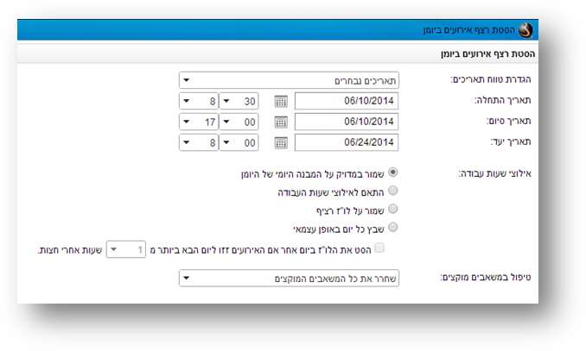
בכל מקרה בו רכז מבצע שינוי על אירוע שהוקצו לו משאבים ההנחיה היא שבאחריות הרכז לשחרר את הכיתות שמוקצות בעזרת מנהלת המשאבים .

הקצאת מדריכים
הקצאת מדריכים מתבצעת ע"י רכזי קורס כפי שתואר בסעיף תיאום והקצאה ידנית של מדריכים וגם הקצאה אוטומטית של מדריכים

סנכרון אירועי למידה עם יומני משתתפים
בשלב זה קיים פער בנושא זה – ראה נושאים פתוחים ופערים. ההסבר להלן מתאר עבודה במצב שגרה:

בסיום ביצוע כל התאמות ביומן ושיבוץ כל אירועי הלמידה (מפגשים שיעורים וכו) רכז הקורס יסנכרן את אירועי הלמידה עם יומני המשתתפים והמדריכים. פעולה זו תבוצע באופן גורף במסך ממשק העבודה של תכנית הקורס. לאחר הסנכרון ישלח זימון ליומני משתתפים עבור מפגשי המחזור ולמדריכים ישלח זימון ליומן עבור השיעורים אותם הם מעבירים. כל שינוי או עדכון במשך או במועדי האירועים יעדכנו את יומני המשתתפים.
סנכרון אירועים עם יומני משתתפים ומדריכים מותנה בכך שלמשתמש תהיה כתובת דוא"ל מעודכנת שמסונכרנת עם מערכת Fox. על כך ראה בסעיף מאפייני משתמשים

הודעות דוא"ל אודות זימון לאירוע למידה
לאחר ביצוע התאמות ועדכונים בתאריכי ובשעות אירועי הלמידה במחזור (המפגשים השיעורים וכו), שיבוץ המדריכים וסנכרון אירועי הלמידה השונים רכזי הסביבות יסמנו את אפשרות שליחת הודעות דוא"ל במאפייני הסביבה בעזרת הזנת תאריך של "היום".
יום לאחר הסימון ישלחו באופן אוטומטי הודעת דוא"ל אודות זימון לאירוע למידה ע"פ הגדרות. לאחר מועד השליחה הראשונית ישלח מייל לנרשמים חדשים ב30 דקות האחרונות

ההודעה תישלח אל הנמענים הבאים:
- משתתפי הקורס
- מדריכי הקורס
- המנהלים של מדריכי קורס

על המלל ופורמט ההודעות של כל קבוצת נמענים ראה בסעיף דוחות ותצוגות

פרסום הודעות במחזור
רכז הקורס יכול לפרסם הודעות שיוצגו למשתתפים לחניכים. לדוגמא: "ברוכים הבאים למחזור 27" או " נא לא לשכוח להביא במפגש הבא שיעורי בית."

ניהול ובקרה על ביצועי משתתפים
- מעקב ובקרה – מסך תכנית הקורס מאפשר לבצע מעקב ובקרה על מחזור הקורס ברמת-העל כגון אחוז השלמת ביצוע, פילוח ציונים בקורס, מספר הרשומים לכל אירוע, ציון עובר מצב ביצוע דרישות קדם וכו'.
- ניהול נוכחות – יבוסס על הזנת הנוכחות של העובדים בשעון הנוכחות. לאחר שיסוכם תהליך הדיווח בבנק יוגדר הממשק הנדרש עם Fox.
- עדכון והזנת ביצועים –רכז הקורס יזין סטאטוס ביצוע על מטלות או תרגולים שהוגדרה להן שיטת הערכה זו. כמו כן רכז הקורס יכול לעדכן ידנית ציוני מבחנים. עדכון והזנת ביצועים יבוצעו במסך הזנת ביצועים של אירוע הלמידה הרלוונטי
- חסימת כניסת משתתפים – יכולת השגחה של רכז הקורס על כניסת המשתתפים למטלות המבדק
- איפוס נתוני ביצוע – ע"פ צורך. אפשרות זו תמחק את הביצועים הקודמים והציונים
- הענקת פטור – במידה ומשתמש נכח במפגש מסוים או בשיעור שנלמדו בו תכנים זהים לשיעורים בקורס הנוכחי רכז הקורס יכול לתת פטור למשתמש כך שלא יצטרך לבצע את הלמידה

תהליכי סגירת מחזור
- מעקב ובקרה אחר ביצועי משתתפים – באמצעות מסך תכנית הקורס, כפי שתואר במסך הקודם רכז הקורס יכול לוודא ברמת העל אחוזי השלמה של כל המטלות ואירועי הלמידה השונים של הקורס ולראות את פילוח הציונים. כמו כן, ניתן לראות את הנתונים ברמה מפורטת יותר באמצעות כניסה למסך הזנת ביצועים בסביבה.
- הגדרת אירועי השלמה למשתתפים - במידת הצורך ניתן להוסיף אירועי למידה לדוגמא: צורך ביצוע השלמות.
- הגדרת סיום קורס למשתתפים – במסך זה המערכת ממליצה על ציון המשתמש ע"פ שקלול הציונים ביחס למשקלים שהוגדרו בכל מודולה. רכז הקורס יכול לעדכן ציון זה ע"פ שיקול דעתו ולהכריז על סיום הקורס עבור המשתתפים.
- עדכון מאפייני מחזור הקורס – רכזת ארגונית יכולה לעדכן מאפייני מחזור לדוגמא: עלות הקורס בפועל, סטאטוס הקורס וכדומה.
- תעודות למשתתפים (TBD) - בסיום הקורס רכזת ארגונית תוכל להפיק תעודה למשתתפים. ע"י בחירה של פרמטרים תוכל להגדיר האם להציג ציון, להציג את מודולות הקורס, להציג סטאטוס ביצוע וכו. שימוש בתעודות דורש פיתוח של הדוחות ויפורט בפרק דוחות ותצוגות
- הפקת דוחות סיכום ובקרה –(TBD) יאופיינו בשלב ב' על כך ראה בפרק דוחות ותצוגות.

סביבה כללית

סביבה מסוג "סביבה כללית" תשמש כפלטפורמה לניהול ימי עיון, השתלמויות, קורסים חיצוניים וכמו כן מחזורי קורסים של המכללה שאינם מובנים. להבדיל מסביבת מחזור קורס שבה מרבית ההקמה מתבצעת בשלב הקמת קורס האב, תהליך ההקמה של הסביבה הכללית יעשה בשלב זה לרבות פעולות כגון: הקמת פעילויות מסוג שאינו מפגש, הקמת תכנים, דרישות מדריכים, שיבוץ אירועי למידה ביומן וניהול סילבוס.
סביבה זו מבוססת על תבנית מסוג "תבנית כללית"

הקמת סביבה כללית
סביבות כלליות יוקמו במערכת באופן ידני ע"י הרכזת הארגונית של לבקשת רכז יום העיון / השתלמות / קורס חיצוני / קורס שאינו מובנה ולאחר אישור ס.מ. המכללה. בסיום תהליך ההקמה של הסביבה הכללית יוקמו המפגשים והסילבוס, יוקמו/יועתקו לסביבה הפעילויות הרלוונטיות ויוקמו אירועי הלמידה ביומן.

הזנת מאפייני סביבה כללית
הקמת סביבה חדשה מסוג "סביבה כללית" דורשת הזנת מאפיינים של הסביבה, לרבות שם, תאריך פתיחה וסיום ומאפיינים נוספים שיסייעו בניהול אדמיניסטרטיבי של הסביבה.
מצ"ב דוגמא להזנת מאפיינים עבור סביבת פעילות כללית :
הערות | ערכים | שדה
 |  | מאפייני חובה
שם סביבה יוזן ידנית ע"פ המבנה הבא: שם הפעילות | תאריך פתיחה | תיאור נוסף| | לדוגמא: אקסל מתקדמים | 21/09/14 | קורס חיצוני | שם
 | תבנית כללית | תבנית
 | קישור | דרך יצירה
 | סביבה כללית | סוג
 | 21/09/14 | תאריך פתיחה
 | 24/09/14 | תאריך סיום
רכז הסביבה ישנה את סטאטוס הקורס לפעיל בסיום ההתאמות וההכנות לפתיחת המחזור | סגור | סטאטוס נוכחי
רכז הסביבה יגדיר כ"סגור" כך שהסביבה תיסגר אוטומטית לאחר תאריך סיום הפעילות | סגור | סטאטוס בתאריך הסיום
יש לשנות הגדרת ברירת מחדל שהתקבלה מתכנית האב | הזנת ציון | אופן דיווח ביצוע
יש להגדיר ציון עובר במידת הצורך | 80 | ציון מעבר
 |  | מאפיינים נוספים
 | לדוגמא: כן | במימון חטיבות
 | לדוגמא: לא | פעילות הדרכה
 | לדוגמא: לא | ארוחת בוקר
יוזן בתחילת המחזור ע"פ צורך | לדוגמא: 10000 | סה"כ עלות  (בש"ח)
יוזן עם סיום המחזור ע"פ צורך | לדוגמא: 123456 | מספר חשבונית
יוזן עם סיום המחזור ע"פ צורך | לדוגמא: 31/12/14 | תאריך תשלום חשבונית
ישלחו מיילים באותו לילה של התאריך שהוזן אל כל המשתתפים שנרשמו עד התאריך הנ"ל. | לדוגמא: 29/04/14 | ודא שכל המשאבים הוקצו !! הזן תאריך היום כדי לשלוח הודעות למשתתפים

ביטול/דחיית סביבה
אם סביבה מבוטלת מסיבה כלשהי:
- רכז סביבה יעדכן את הרכזת הארגונית והיא תמחק את הקורס כך שכל הכיתות והמדריכים שהוקצו ישוחררו באופן גורף.

אם סביבה נדחתה ולא מוגדר עבורה לו"ז בתכנית האב:
- רכז סביבה יבצע הסטת רצף אירועים ביומן ויגדיר "שחרור משאבים שאינם זמינים" בעת ההזזה כפי שמפורט בהמשך בהזזת רצף אירועים
- רכז הקורס יתאם ויקצה מדריכים מחדש כפי משפורט בהקצאת מדריכים
- רכז קורס יעדכן את מנהלת המשאבים שתבצע הקצאה חדשה עבור דרישות שנוצרו לאחר הזזה ובמידת הצורך יטפלו בקונפליקטים - ראה על כך ב"שגרה מצבים חריגים וקונפליקטים"

רישום לפי תפקידי ניהול
לאחר הקמת הסביבה יבוצע רישום רכזי הסביבה והמדריכים(אם יש כאלו) נתון זה רלוונטי בעיקר לצורך מיילים ודוחות.
רכז הסביבה ירשום את רכזי הסביבה והמדריכים ויעדכן עבורם את תפקיד הניהול (ניתן לבצע את הפעולה באופן גורף על מספר משתתפים) תפקידי הניהול הרלוונטיים הם:
- רכז סביבה
- מדריך

ניתן לעדכן את רישום רכזי הסביבה והמדריכים לפני ואחרי פתיחת הסביבה באופן שוטף ע"פ צורך.

רישום משתתפים לפי תפקידי הכשרה
במקביל לרישום רכזי הסביבה והמדריכים יבוצע רישום המשתתפים ע"י הרכזת הארגונית לפי רשימת המשתתפים שהתקבלה מהגורם המזמין של הפעילות.
הרכזת הארגונית תאתר את המשתתפים באמצעות חיפוש ע"פ מספר עובד / שם עובד / ת"ז
ותעדכן את תפקיד ההכשרה של כל לומד (ניתן לבצע את הפעולה באופן גורף על מספר משתתפים).
תפקידי ההכשרה הרלוונטיים הם:
- לומד
- צופה

ניתן לעדכן את רישום המשתתפים לפני ואחרי פתיחת המחזור באופן שוטף ע"פ צורך.

רישום באמצעות יבוא
יכולת לרשום מספר רב של משתתפים באמצעות קובץ חיצוני מוגדר כפער ומופיע בפרק נושאים פתוחים ופערים

הגדרות ראשוניות בסביבה הכללית
הגדרות ברירות המחדל של סביבה מתקבלות בירושה מהגדרות תכנית האב של ב"תבנית כללית". לכן יש צורך בעריכה ועדכון בסביבה ע"פ צרכי הסביבה.
- הגדרות סוגי פעילויות – סוגי הפעילויות מסוג מפגש נמצאות בסביבה כי התקבלו בירושה מתכנית האב. בסביבה יש להוסיף את סוגי הפעילות הבאים ע"פ הצורך:
  - שיעור
  - סדנה
  - מבחן/בחן את עצמך
  - לומדה/תרגול

- הגדרות סוגי המשאבים – כל סוגי המשאבים הוגדרו בתכנית האב ויעברו כברירת מחדל לסביבה:
  - כיתה/חדר
  - מדריך מכללה/בנק
  - מדריך חיצוני
- הגדרות תכנון משתתפים –מספר המשתתפים המתוכנן יוגדר בכל סביבה. למשל: 25 משתתפים.
- הגדרות תפקידי הכשרה – תפקידי הכשרה הוגדרו בתכנית האב ויעברו כברירת מחדל לסביבה:
  - לומד
  - צופה
- הגדרות שעות עבודה ביומן – הגדרות היומן הוגדרו בתכנית האב ויעברו כברירת מחדל לסביבה:
עדכון שעות עבודה ביומן – אם הסביבה דורשת הגדרת שעות עבודה ביומן ניתן לבצע "עדכון שעות עבודה"

הקמת מאגר ידע
בתכנית האב הוקמה תיקיית ברירת מחדל בתוכה יוקמו כל תכני הלמידה. במידה וקיים צורך צוות פיתוח התכנים ו/או רכז הקורס יבנו עץ נושאים שבתוכו ינוהלו חומרי הלמידה של הסביבה לרבות הקבצים, הלומדות, המשובים, מאגרי השאלות והמבחנים.

הקמת חומרי למידה והערכה
לאחר הקמת הנושאים במאגר הידע תבוצענה הפעולות הבאות על ידי צוות פיתוח התכניפ ו/או רכז הקורס ע"פ צורך:
- הקמת מבחנים ושאלות – הקמת מבחנים ושאלות עבור קורס האב, הגדרת חוקיות הצגת השאלות, וחוקיות ערבול שאלות ומסיחים.
- הקמת לומדות – העלאת לומדות בתקן SCORM 2004. העלאת לומדות בתקן זה תאפשר בין היתר דיווח ביצוע אוטומטי ועוד.
- הקמת קבצים – קבצים יוקמו בהקשר של השיעור הרלוונטי להן. על כך ראה בסעיף הגדרת פעילויות שיעור/סדנה
- הקמת משובים – הוספת משובים תיעשה ע"י העתקת תיקיית מושבים ממאגר ראשי ראה ב קישור המשוב לתכניות האב ולסביבות

עדכון חומרי למידה והערכה
לאחר הקמת חומרי הלמידה במאגר הידע ניתן לבצע שינויים שוטפים ועדכונים בתכנים ובחומרי הלמידה כך שהתוכן המעודכן ישתקף באופן מיידי עבור המשתמשים השונים.

ניהול תכנית הפעילות (תכנית הקורס)
- הקמת נושאים ומודולות – בכל סביבה יוגדרו הנושאים ו/או המודולות הרלוונטיים.
לדוגמא: נושאי תכנית הפעילות "אקסל מתקדמים" מחולקת כך שכל נושא מייצג את שם המפגש והתוכן שלו :
  - נושא 1- "מפגש ראשון – מבוא"
  - נושא 2 - "מפגש שני – אקבל בסיסי"
  - נושא 3 - "מפגש שלישי – אקסל מתקדמים"

הקמה ועדכון של פעילויות
פעילויות מפגש מתקבלות בירושה מתכנית האב. ניתן להשתמש בהן ו/או לשכפל אותן, ולעדכן את מאפייניהן כגון דרישת הכיתות/מדריכים, הוספת תכנים, וכו. את יתר סוגי הפעילויות יש להקים בהתאם לסילבוס.
סוגי הפעילויות שניתן להקים או לעדכן :
- מפגש
- שיעור
- סדנה
- מבחן/בחן את עצמך
- לומדה
- תרגול

להלן פירוט על הקמת פעילויות מהסוגים הנ"ל:

הקמת פעילויות מפגש

תיאור | שדה
פרטים כללים
לדוגמא: מפגש יומי | שם
ללא | שיטת הערכה
לדוגמא:  - מפגש בוקר –4.5 שעות (8:30-13:00)  - מפגש צהריים – שעתיים (14:00-16:00)  - מפגש אחה"צ –5 שעות (14:00-19:00)  - מפגש ערב – 3 שעות (18:00-21:00)  - מפגש יום ארוך – 8 שעות (9:00-17:00) | משך
- מפגש | סוג
בחירת פריט משוב כפי שהוגדר במאגר הידע ע"פ הצורך של רכז הסביבה. | משוב
כותרת | הצג כ
לדוגמא: 13:15 | ארוחת צהריים
יתר השדות ע"פ הגדרות ברירת מחדל
משאבים
ראה הקמת משאבים
הערות אדמיניסטרטיביות
ישמש לכתיבת הערות למנהלת הכיתות (ישתקף בדוח סידור כיתות)
הגדרות נוספות – יתר ההגדרות יישארו ע"פ ברירות המחדל
חשוב: בכדי לדרוש אולם, יש לדרוש 2 כיתות בעלות מאפיין "חיבור עם כיתה שכנה" (ניתן לחבר כיתות 1+2 וכיתות 5+6 לאולם)

הקמת פעילויות שיעור/סדנה

תיאור | שדה
פרטים כללים
לפי שם השיעור/סדנה. לדוגמא "יסודות האקסל" | שם
ללא | שיטת הערכה
ע"פ אופי השיעור. לדוגמא: 1ש' ו 45 ד' | משך
שיעור | סוג
בחירת פריט משוב כפי שהוגדר במאגר הידע ע"פ הצורך של רכז הקורס. | משוב
יתר השדות ע"פ הגדרות ברירת מחדל
הערכת ביצוע
במידה ומוגדר משוב יש לבחור אפשרות זו ע"פ העדפת רכז הקורס | משוב אנונימי למשתתף
יתר השדות ע"פ הגדרות ברירת מחדל
תכנים מקושרים
- קישור קובץ  - שלב קובץ – מסמך אופיס או PDF נבחרים מהמחשב  - שם הפריט – לפי שם הקובץ (ברירת מחדל) או הזנת שם חלופי  - סוג פריט – למשל "מצגת", קישור קובץ"  - נושא – תיקיית ברירת המחדל או בחירת נושא | סוג
- מנהלי סביבת הלמידה והמשתתפים | הצג עבור
- הצג תמיד | אופן הצגה
יתר השדות ע"פ הגדרות ברירת מחדל
משאבים
- מדריך חיצוני | סוג משאב
1 (ניתן לשנות ברירת מחדל לפי הצורך) | כמות
יתר השדות ע"פ הגדרות ברירת מחדל
הגדרות משתתפים
- במידה ומדובר בשיעור / סדנה רגילים  - ללא הגבלה  - רשום את כל המשתתפים כשהפעילות משובצת  - במידה ומספר המשתתפים גדול ממספר המשתתפים שמומלץ לאירוע יש לשנות את הערך  - בחירה הגדרה מומלצת  - מתוכנן עבור X משתתפים (יש להזין את מספר המשתתפים המשוער בכל קבוצה)  - להסיר את הסימון מהערך רשום את כל המשתתפים בסביבת למידה כשהפעילות משובצת | הגדרות משתתף
יתר השדות ע"פ הגדרות ברירת מחדל
דרישות קדם
- בחר - ע"פ צורך הרכז, בחירת פעילות שמשמשת כתנאי לביצוע השיעור. למשל: לשיעור "הסבר טיפול בהוראת קבע" תוגדר דרישת קדם: "הקמת הוראת קבע להשקעה בקרן נאמנות" + "מכירת קרן נאמנות" | שם הפעילות
יתר השדות ע"פ הגדרות ברירת מחדל
דרישות נוספות, מידע נוסף, הערות אדמיניסטרטיביות
הגדרות נוספות – יתר ההגדרות יישארו ע"פ ברירות המחדל

הקמת פעילויות מבחן/בחן את עצמך

תיאור | שדה
פרטים כללים
לדוגמא "מבחן באקסל" | שם
מבחן | שיטת הערכה
בחירת פריט המבחן שהועלה למאגר הידע | קישור לפריט
- משך כולל: טווח הזמן בו במהלכו ניתן לבצע את המבחן. למשל: 1 ימים (מבחן לביצוע במהלך יום המפגש), או 14 ימים (מבחן לביצוע במהלך השבועיים הקרובים)  - משך הדרכה: משך בפועל של המבחן הרצוי. למשל : 1ש' ו 45 ד' (ערך זה יתמלא אוטומטית אם הוגדר בשלב הקמת תכני הערכה) | משך
מבחן | סוג
בחירת פריט משוב כפי שהוגדר במאגר הידע ע"פ הצורך של רכז הקורס. | משוב
ציון עובר: 60  ציון מספק:80 | ציון
יתר השדות ע"פ הגדרות ברירת מחדל
הערכת ביצוע
- אפשר מבחן חוזר: ע"פ החלטת הרכז, בד"כ יסומן "לנכשלים ביצוע אחד נוסף"  - קישור לפריט – במידה והוגדר מבחן חוזר ישולב כאן פריט המבחן של מועד ב'  - ציון סופי - ע"פ החלטת הרכז  - ע"פ משקל – יש להגדיר את משקל המבחן הראשון  - הציון הגבוה  - תאריך מבחן חוזר - מיידי  - חסום כניסת משתתפים (השגחת אחראי) – מסומן | הגדרות ברירת מחדל
ע"פ העדפת רכז הקורס , במידה ומוגדר משוב בסיום המבחן יש לבחור אפשרות זו | משוב אנונימי למשתתף
יתר השדות ע"פ הגדרות ברירת מחדל
משאבים
מדריך חיצוני | סוג משאב
1 | כמות
יתר השדות ע"פ הגדרות ברירת מחדל
הגדרות משתתפים
- ללא הגבלה  - רשום את כל המשתתפים כשהפעילות משובצת | הגדרות משתתף
יתר השדות ע"פ הגדרות ברירת מחדל
דרישות קדם
- בחר ע"פ צורך הרכז, בחירת פעילות שמשמשת כתנאי לביצוע השיעור. למשל: ל "מבחן באקסל" תוגדר דרישת קדם: "מבוא לאקסל" | שם הפעילות
יתר השדות ע"פ הגדרות ברירת מחדל
דרישות נוספות, מידע נוסף, הערות אדמיניסטרטיביות
הגדרות נוספות – יתר ההגדרות יישארו ע"פ ברירות המחדל

הקמת פעילויות לומדה/תרגול

תיאור | שדה
פרטים כללים
לדוגמא "תרגול נוסחות אקסל" | שם
לומדה | שיטת הערכה
בחירת פריט הלומדה שהועלה למאגר הידע | קישור לפריט
- משך כולל: טווח הזמן בו במהלכו ניתן לבצע את הלומדה. למשל: 1 ימים (לומדה לביצוע במהלך יום המפגש), או 14 ימים (מבחן לביצוע במהלך השבועיים הקרובים)  - משך הדרכה: משך בפועל של הלומדה הרצוי. למשל : 5 דק' (ערך זה יתמלא אוטומטית אם הוגדר בשלב הקמת תכני הערכה) | משך
תרגול | סוג
במידת הצורך | משוב
ציון עובר: 60  ציון מספק:80 | ציון
יתר השדות ע"פ הגדרות ברירת מחדל
הערכת ביצוע
- אפשר מבחן חוזר: ע"פ החלטת הרכז, בד"כ יסומן "לנכשלים ביצוע אחד נוסף"  - קישור לפריט – במידה והוגדר מבחן חוזר ישולב כאן פריט המבחן של מועד ב'  - ציון סופי - ע"פ החלטת הרכז  - ע"פ משקל – יש להגדיר את משקל המבחן הראשון  - הציון הגבוה  - תאריך מבחן חוזר - מיידי  - חסום כניסת משתתפים (השגחת אחראי) – מסומן | הגדרות ברירת מחדל
ע"פ העדפת רכז הקורס , במידה ומוגדר משוב בסיום המבחן יש לבחור אפשרות זו | משוב אנונימי למשתתף
יתר השדות ע"פ הגדרות ברירת מחדל
משאבים
מדריך מכללה/בנק | סוג משאב
1 | כמות
יתר השדות ע"פ הגדרות ברירת מחדל
הגדרות משתתפים
- ללא הגבלה  - רשום את כל המשתתפים כשהפעילות משובצת | הגדרות משתתף
יתר השדות ע"פ הגדרות ברירת מחדל
דרישות קדם
- בחר - ע"פ צורך הרכז, בחירת פעילות שמשמשת כתנאי לביצוע השיעור. למשל: לפעילות "מבחן פיקדונות" תוגדר דרישת קדם: "מבוא לפיקדונות" | שם הפעילות
יתר השדות ע"פ הגדרות ברירת מחדל
דרישות נוספות, מידע נוסף, הערות אדמיניסטרטיביות
הגדרות נוספות – יתר ההגדרות יישארו ע"פ ברירות המחדל

הערה: מומלץ לדרוש משאבים באופן גורף. על כך בסעיף פעולות ברמת-על של תכנית הסביבה (תכנית הקורס)

העתקת פעילויות
אם צוות פיתוח התכנים או רכז הסביבה מכירים פעילויות קיימות בקורסי אב אחרים או מסביבות אחרות שמתאימות לתכני הסביבה הזו, ניתן להעתיק אל הסביבה פעילויות בודדות, אוסף של פעילויות או מודולה שלמה בצורה "משיכה".

פעולות ברמת-על של תכנית הסביבה (תכנית הקורס)
הפעולות הבאות יבוצעו במסך ממשק העבודה של תכנית הקורס:
- דרישת משאבים גורפת – אפשרות זו מאפשרת סימון אוסף של מפגשים / שיעורים / סדנאות / מבחנים / לומדות אשר דורשים משאב דומה (סוג ומאפיינים) ולבצע דרישה גורפת. למשל: כל השיעורים בקורס דורשים משאב מסוג "מדריך מכללה", לכן ניתן לסמן את כל השיעורים ולבצע דרישה גורפת של משאב זה.
- סידור תכנית הקורס - לאחר הקמת תכנית הקורס צוות פיתוח התכנים או רכז הקורס יכולים לשנות את סדר המודולות או את סדר המפגשים / שיעורים / סדנאות / מבחנים / לומדות. ע" הצורך.
- עריכת משקלים – רכז הקורס יגדיר משקלים עבור כל מודולה שיש בה פריטי הערכה בעלי ציון כך המערכת תדע להמליץ על ציון משוקלל בסיום הקורס.
- סנכרון אירועים – יפורט בסעיף סנכרון אירועי למידה עם יומני משתתפים

עדכון ותיקוף תכנית הסביבה והפעילויות
גם לאחר הקמת תכנית הסביבה ניתן לבצע שינויים בתכנית הקורס לרבות : סדר נושאים ופעילויות ועריכת משקלים. כמו כן ניתן לבצע שינוי הגדרות פעילויות לרבות: שינוי תכנים ותצוגת תכנים, דרישות משאבים, וכולי.

שיבוץ לו"ז ביומן
- שיבוץ אירוע בודד ביומן מתוך מסך תכנית הקורס – במקרים בהם יש צורך להוסיף שיעורי השלמה, או לחלופין להוסיף מפגש שלם בגלל בעיות בהספק הלמידה ניתן לשבץ אירועים בודדים.
- שיבוץ גורף של הלו"ז - באמצעות כלי השיבוץ רכז קורס האב יכול לשבץ אירועים לפי תאריכים ושעות.
- חלוקת שיעור למספר קבוצות – עבור סדנאות יש צורך לייצר אירועים מקבילים לצורך עבודה בקבוצות שונות ודרישות שונות של משאבים

סנכרון אירועי למידה עם יומני משתתפים
בשלב זה קיים פער בנושא זה – ראה נושאים פתוחים ופערים. ההסבר להלן מתאר עבודה במצב שגרה:
בסיום ביצוע כל התאמות ביומן ושיבוץ כל אירועי הלמידה (מפגשים שיעורים וכו) רכז הסביבה יסנכרן את אירועי הלמידה עם יומני המשתתפים והמדריכים. פעולה זו תבוצע באופן גורף במסך ממשק העבודה של תכנית הקורס. לאחר הסנכרון ישלח זימון ליומני משתתפים עבור מפגשי המחזור ולמדריכים ישלח זימון ליומן עבור השיעורים אותם הם מעבירים. כל שינוי או עדכון במשך או במועדי האירועים יעדכנו את יומני המשתתפים.
סנכרון אירועים עם יומני משתתפים ומדריכים מותנה בכך שלמשתמש תהיה כתובת דוא"ל מעודכנת שמסונכרנת עם מערכת פוקס. על כך ראה בסעיף מאפייני משתמשים

הודעות דוא"ל אודות זימון לאירוע למידה
לאחר ביצוע התאמות ועדכונים בתאריכי ובשעות אירועי הלמידה בסביבה (המפגשים השיעורים וכו), שיבוץ המדריכים וסנכרון אירועי הלמידה השונים הרכזת הארגונית תסמן את אפשרות שליחת הודעות דוא"ל במאפייני הסביבה.
לאחר הסימון ישלחו באופן אוטומטי הודעת דוא"ל אודות זימון לאירוע למידה - על המלל ופורמט ההודעות של כל קבוצת נמענים ראה בסעיף דוחות ותצוגות.

בפועל, ההודעות ישלחו שבועיים ומטה לפני תאריך הפתיחה של הסביבה, גם אם סומנה אפשרות שליחת הודעות דוא"ל לפני מועד זה.

ההודעה תישלח אל הנמענים הבאים:
- משתתפי הסביבה
- מדריכי הסביבה
- המנהלים של המדריכים בסביבה

ניהול שוטף של הסביבה
לאחר שיבוץ הלו"ז ניתן לבצע התאמות ותיקונים, ולהזיז אירועים בודדים או הזזת רצף של אירועים בין ימים כמפורט להלן:

עדכון אירועי למידה
ראה כפי שמפורט בעדכון אירועי למידה בפרק הקודם

פרסום הודעות במחזור
רכז הסביבה יכול לפרסם הודעות שיוצגו למשתתפים לחניכים. לדוגמא: "ברוכים הבאים לקורס אקסל מתקדמים" או " נא לא לשכוח להביא במפגש הבא שיעורי בית."

ניהול ובקרה על ביצועי משתתפים
- מעקב ובקרה – מסך תכנית הקורס מאפשר לבצע מעקב ובקרה על משתתפי הסביבה ברמת-העל כגון אחוז השלמת ביצוע של המשתתפים, פילוח ציונים בסביבה לפי פעילויות (Fox), מספר הרשומים לכל אירוע, ציון עובר מצב ביצוע דרישות קדם וכו'.
- ניהול נוכחות – יבוסס על הזנת הנוכחות של העובדים בשעון הנוכחות. לאחר שיסוכם תהליך הדיווח בבנק יוגדר הממשק הנדרש עם Fox.
- עדכון והזנת ביצועים –רכז הסביבה יזין סטאטוס ביצוע על מטלות או תרגולים שהוגדרה להן שיטת הערכה זו. כמו כן, רכז הסביבה יכול לעדכן ציוני מבחנים באופן ידני. עדכון והזנת ביצועים יבוצעו במסך הזנת ביצועים של אירוע הלמידה הרלוונטי.
- חסימת כניסת משתתפים – יכולת השגחה של רכז הקורס על כניסת המשתתפים למטלות המבדק
- איפוס נתוני ביצוע – ע"פ צורך. אפשרות זו תמחק את הביצועים הקודמים והציונים
- הענקת פטור – במידה ומשתמש נכח במפגש מסוים או בשיעור שנלמדו בו תכנים זהים לשיעורים בסביבה הנוכחית רכז הסביבה יכול לתת פטור למשתמש כך שלא יצטרך לבצע את הלמידה

תהליכי סגירת הסביבה
- מעקב ובקרה אחר ביצועי משתתפים – באמצעות מסך תכנית הקורס, כפי שתואר במסך הקודם רכז הסביבה יכול לוודא ברמת העל אחוזי השלמה של כל המטלות ואירועי הלמידה השונים של הסביבה ולראות את פילוח הציונים. כמו כן, ניתן לראות את הנתונים ברמה מפורטת יותר באמצעות כניסה למסך הזנת ביצועים בסביבה.
- הגדרת אירועי השלמה למשתתפים - במידת הצורך ניתן להוסיף אירועי למידה לדוגמא: ביצוע השלמות.
- הגדרת סיום קורס למשתתפים – במסך זה המערכת ממליצה על ציון המשתמש ע"פ שקלול הציונים ביחס למשקלים שהוגדרו בכל מודולה או נושא. רכז הקורס יכול לעדכן ציון זה באופן ידני ע"פ שיקול דעתו ולהכריז על סיום הקורס עבור המשתתפים.
- עדכון מאפייני הסביבה – רכזת ארגונית יכולה לעדכן מאפייני הסביבה לדוגמא: עלות בפועל, סטאטוס הסביבה וכדומה.
- תעודות למשתתפים TBD - רכזת ארגונית תוכל להפיק תעודה למשתתפים. ע"י בחירה של פרמטרים תוכל להגדיר האם להציג ציון, להציג את מודולות הקורס, להציג סטאטוס ביצוע וכו. שימוש בתעודות דורש פיתוח של הדוחות ויפורט בפרק דוחות ותצוגות

סביבה שאינה למידה

סביבה שאינה למידה תשמש כפלטפורמה לניהול סביבה בפן והאדמיניסטרטיבי, בעיקר לצורך דרישת כיתות וניהול היבטים לוגיסטיים נוספים לרבות ארוחות עבור משתתפים בפעילות.
סביבה זו מבוססת על תבנית מסוג "פעילות כללית".

הקמת סביבה שאינה למידה
סביבות שאינן למידה יוקמו במערכת באופן ידני ע"י רכזת ארגונית בהתאם להנחיות מנהלת מחלקת מנהלה ותיאומים חיצונים. אחרי הקמה של סביבה שאינה למידה יבוצעו בה יוזנו עבורה מאפיינים לוגיסטיים ותוגדר דרישת משאבים במועד הרלוונטי.

הזנת מאפייני סביבה שאינה למידה
הקמת סביבת "פעילות שאינה" למידה חדשה דורשת הזנת מאפיינים לרבות שם, תאריך פתיחה וסיום ומאפיינים נוספים הקשורים במידע אדמיניסטרטיבי של הסביבה.
מצ"ב דוגמא להזנת מאפיינים עבור סביבה שאינה למידה:
הערות | ערכים | שדה
 |  | מאפייני חובה
 | לדוגמא: ועד הגמלאים ספירת קולות | שם
 | סביבה שאינה למידה | סוג
 | 15/05/14 | תאריך פתיחה
 | 15/05/14 | תאריך סיום
רכז הסביבה ישנה את סטאטוס הקורס לפעיל עם הקמת הסביבה | - פעיל | סטאטוס נוכחי
רכז הסביבה יגדיר כ"סגור" כך שהסביבה תיסגר אוטומטית לאחר תאריך סיום הפעילות | - סגור | סטאטוס בתאריך הסיום
מתקבל בירושה ע"פ ההגדרה תכנית האב | ללא | אופן דיווח ביצוע
 | לא רלוונטי | ציון מעבר
 |  | מאפיינים נוספים
 | לדוגמא: לא | במימון חטיבות
 | לדוגמא: לא | פעילות הדרכה
ישלחו מיילים באותו לילה של התאריך שהוזן אל כל המשתתפים שנרשמו עד התאריך הנ"ל. | לדוגמא: תאריך היום 29/04/14 | ודא שכל המשאבים הוקצו !! הזן תאריך היום כדי לשלוח הודעות למשתתפים

רישום משתתפים
אם יש משמעות לתיעוד המשתתפים יבוצע רישום המשתתפים ע"י הרכזת הארגונית לפי רשימת המשתתפים שהתקבלה מהגורם המזמין של הפעילות.
הרכזת הארגונית תאתר את המשתתפים באמצעות חיפוש ע"פ מספר עובד / שם עובד / ת"ז
אין צורך בעדכון תפקיד הכשרה לנרשמים
ניתן לעדכן את רישום המשתתפים לפני ואחרי פתיחת המחזור באופן שוטף ע"פ צורך.

בסביבה שאינה למידה, אין צורך ברישום תפקידי ניהול. בפועל, רכזות הסביבה הן מנהלות היחידה המקצועית של כל הסביבות מסוג סביבה שאינה למידה ולכן מקבלות הרשאות מלאות על ניהולן באופן אוטומטי מתוקף הגדרת תפקידן.

תכנית הסביבה
תכנית הסביבה מכילה נושאים ופעילויות כפי שהוגדרו בתכנית האב. על כך ראה פירוט בסעיף ניהול תכנית הפעילות של הפעילות הכללית עליה מבוססת הסביבה.
בגלל אופי הסביבה אין צורך לבצע התאמות. אם יש צורך לבצע התאמות מומלץ לשנות את סיווג הסביבה ל"סביבת פעילות כללית" ולעבוד ע"פ התפיסה של סוג סביבה זה.

אירוע הפעילות ביומן
הוספת אירוע לפעילות יבוצע בעזרת כלי השיבוץ. רכז הסביבה ישתמש באחת מפעילויות המפגש הקיימות וישבצן במועד המתאים ויוכל להגדיר עבור האירוע משך, דרישות כיתה ודרישות נוספות, ואף לצרף משוב במידת הצורך.

עדכון אירועי הפעילות
- עדכון משך אירוע– ניתן להאריך או לקצר את משך האירוע. שינוי זה יכול להשפיע על הכיתה שהוקצתה לאירוע. לדוגמא: הארכת משך ספירת הקולות בכיתה. יש לוודא שלאחר שינוי משך השיעור מצב הקצאת המשאבים תקין והכיתה לא נדרשה עבור פעילות אחרת.
- עדכון דרישת משאבים – במקרה שדרישות המשאבים שהוגדרו בתכנית האב לא תואמות את הדרישה הקונקרטית רכז הסביבה יכול לעדכן את הדרישה: לדוגמא להוסיף/להסיר דרישה של מספר כיתות נדרשות, לשנות את מאפייני הדרישה (למשל עמדות מחשב) או להסיר את הדרישה כולה.
- הזזת אירוע בודד – לעתים בעקבות אילוצים יש צורך לשנות את ומעד האירוע. רכז הסביבה יכול להזיז את האירוע ביומן באופן ידני. שינוי זה יכול להשפיע על משאבי האירוע. יש לוודא שלאחר שינוי מועד השיעור מצב הקצאת המשאבים תקין.
- בכל מקרה בו רכז מבצע שינוי מועד או משך על אירוע שהוקצו לו כיתות ההנחיה היא לשחרר את כל המשאבים המוקצים .

סנכרון אירועי למידה עם יומני משתתפים
לאחר שיבוץ האירוע ביומן רכז הסביבה יסנכרן את אירועי הלמידה עם יומני המשתתפים. פעולה זו תבוצע באופן גורף במסך ממשק העבודה של תכנית הסביבה. לאחר הסנכרון ישלח זימון ליומני משתתפים עבור אירוע הפעילות. כל שינוי או עדכון במשך או במועדי האירועים יעדכנו את יומני המשתתפים.
סנכרון אירועים עם יומני משתתפים ומדריכים מותנה בכך שלמשתמש תהיה כתובת דוא"ל מעודכנת שמסונכרנת עם מערכת פוקס. על כך ראה בסעיף מאפייני משתמשים

ניהול נוכחות
ניהול הנוכחות בקורסים יבוסס על דיווח נוכחות של העובד בבנק. לאחר שיוחלט מה יהיה התהליך המדוייק, יוגדר האופן שבו יתממשק מידע זה לתיעוד הביצועים של הקורסים.

תהליכי סגירת סביבה
סטאטוס הסביבה יהפוך לסגור באופן אוטומטי כפי שהוגדר במאפייני הסביבה עם הקמתה.

סביבת למידה מתוקשבת

סביבה זו מיועדת לשימוש עבור מבזקי הלמידה בבנק.
אפיון תהליך זה יבוצע בשלב ב'.

דוחות ותצוגות

מבוא
להלן מיפוי דוחות, תצוגות והודעות דוא"ל מובנות דרושים, בחלוקה לשלבי עבודה. חשוב להדגיש שמיפוי זה הינו כללי בלבד. מיפוי מפורט ואפיון לכל הדוחות יבוצע לאחר סיכום התהליך העסקי עם הבנק.

כחלק מההתקשרות הראשונית, הבנק זכאי לקבל 2 הודעות מייל מובנות שמתוארות להלן.

הודעות דוא"ל מובנות (כלולות בפרויקט)
להלן הגדרות עקרוניות לאופן שליחת הודעות דוא"ל למשתתפי הקורס אודות זימון לאירוע למידה:
- יוגדרו 2 תבניות להודעות דוא"ל מובנות: למשתתף ולמנהל הישיר שלו.
לצורך העניין, המנהל הישיר הוא מנהל היחידה הארגונית אליה רשום המשתמש.
- לכל הודעה יוגדר נוסח ופורמט קבועים בעזרת Report Builder.
- על השרת יוגדר JOB שירוץ בכל יום וישלח את הודעת הדוא"ל אל משתתפי הקורס והמנהלים אם יעמוד בתנאים הבאים:
  - ההודעה תשלח לכל משתתפי הקורסים שהסימון "שליחת הודעות דואל" מסומן במאפייני הסביבה. (הודעה נפרדת עבור כל קורס)
  - ההודעה תישלח 14 ימים לפני פתיחת הקורס למשתמשים אשר נרשמו מאז הריצה האחרונה של ה-job.

להלן פירוט תוכן הודעת הדוא"ל למשתמש:

(תמונה עם פורמט מכללת לדוגמא)

שלום (שם הלומד)
אנו שמחים להזמינך ל (שם הסביבה)

מתי ואיפה?
פירוט טבלאי של תאריכי שעות הפעילויות ומיקום מסוג מפגש של הקורס)

לנוחותך, שעות הפעילות נשתלו ביומן שלך ב Outlook
לא ישלחו הודעות דוא"ל נוספות לגבי עדכונים. העדכונים יופיעו ביומן ה Outlook.

לשירותך במכללה:
שירותי הסעדה – בכפוף למתכונת הקורס
חניה בתשלום
עמדות אינטרנט

שאלות? בקשות?
ניתן לפנות ל(שם רכז הסביבה) רכז ההדרכה במייל האישי (לינק למייל)

נשמח להענות לכל אתגר ולהציע לך מענה הולם

בברכת למידה פוריה, מכללת לדוגמא

להלן פירוט תוכן הודעת הדוא"ל למנהל הישיר של המשתמש הרשום:

(תמונה עם פורמט מכללת לדוגמא)

לכבוד
(גב' – אם נקבה, מר אם זכר במאפייני המשתמש) + (שם המנהל)
שלום רב,
רצ"ב רשימת העובדים אשר הוזמנו ל (שם הסביבה):
מס עובד שם משפחה שם פרטי
(מספר עובד) (שם משפחה) (שם פרטי)
(מספר עובד) (שם משפחה) (שם פרטי)

אשר יתקיים ב:
בתאריכים: (פירוט תאריכי ושעות הפעילויות מסוג מפגש של הקורס)
ב (מיקום שהוגדר במאפייני הסביבה)

בברכה
מכללת לדוגמא

- הודעות זימון למדריכים ולמנהלי מדריכים יאופיינו במסגרת פרויקט הדוחות (TBD)

דוחות ותצוגות לשלב א'

להלן רשימת דוחות ותצוגות הנדרשים לפיתוח לשלב א' של הפרויקט
רשימה זו מתייחסת לצרכים שהועלו על ידי המכללה. לאחר אישור התקציב על ידי הבנק ייכתב אפיון מפורט.

שם הדוח | תיאור
- דוח סידור כיתות | הדוח יציג את המידע הקיים בדוח הנוכחי שבשימוש המכללה:  - שם כיתה  - שם הקורס המתקיים בה  - שם רכז הקורס  - מס' זכאים לארוחת בוקר  - מספר זכאים לארוחת צהרים  - סידור כיתה  - שעת התחלת המפגש  - שעת סיום המפגש  - הערות – עמודה ריקה אשר תיוצר על ידי הדוח. המילוי שלה יהיה ידנית לאחר יצוא הדוח לאקסל  - שעת ארוחות מבוקשת - עמודה ריקה אשר תיוצר על ידי הדוח. המילוי שלה יהיה ידנית לאחר יצוא הדוח לאקסל
- תעודה + נספח ציונים בקורס (2 דוחות) | - תעודה מעוצבת הכוללת את פרטי המשתמש והקורס, על פי דוגמת תעודה מפורטת המופקות כיום במכללה  - גליון ציונים המציג את הישגי החניכים בפעילויות "מבחנים" ופירוט נוסף של ציון משוקלל עבור נושאים שהוגדרו כ"מסמיכים".  חישוב הציון מבוסס על כך שכל נושא/מודולה מורכב מרשימה שטוחה של פעילויות המהוות חלק מהציון, ולא כולל תתי רמות נוספות.
- מייל מרוכז זימון מרצים (למדריך) | - דוח אשר יישלח למדריך רשימה מרוכזת של הקורסים אותם הוא זומן להדריך  - הדוח יישלח מידי לילה ויכלול רשימה של קורסים שלא נכללה במיילים קודמים שהמדריך קיבל  * המייל מתייחס רק לרישום המדריך פעילויות חדשות. עדכונים / ביטולים ייעשו דרך הזימונים ליומן
- מייל מרוכז – למנהל של המדריך | - דוח אשר ישלח למנהל של המדריך וכולל רשימה מרוכזת של הקורסים אותם זומן להדריך  - הדוח יישלח מידי לילה ויכלול רשימה של קורסים שלא נכללה במיילים קודמים שהמדריך קיבל
- דוח נוכחות לתאריך | הדוח יציג עבור כל אירוע שהוגדר כאירוע מסוג "נוכחות" נתונים של כל הלומדים הרשומים לקורס, וסכימה של נתונים אלה. הנתונים שיוצגו:  - נתוני הקורס:  - שם קורס  - תאריך להפקת הדוח  - שעות הקורס (ע"פ שעות המפגש הראשון)  - תאריך פתיחה של הקורס  - תאריך סיום של הקורס  - שה"כ מפגשים  - סה"כ מפגשים עד היום  - נתוני העובד:  - שם העובד  - היחידה אליה שייך העובד  - מס' העובד  - סטטוס נוכחות במפגש היום  - % נוכחות מצטבר בקורס  - מספר מפגשים בהם היה נוכח

דוחות ותצוגות לשלב ב'
להלן רשימת דוחות ותצוגות הנדרשים לפיתוח לשלב ב' של הפרויקט
רשימה זו מתייחסת לצרכים שהועלו על ידי המכללה, וטרם עברה מיפוי צרכים מפורט ואפיון. פעולות אלה יבוצעו לאחר אישור הבנק לפרויקט הדוחות השני.
להלן רשימה חלקית של דוחות ותצוגות הנדרשים לשלב ב' של הפרויקט

עבור | שם הדוח /תצוגה | #
- למנהל משאבים  - לרכז קורס  - למנהל מכללה | תצוגת התראות חריגות | - 1
 | דוח מבזק למידה לאוכלוסייה מוגדרת | - 2
משתתף ומנהל (דוח שישלח בדוא"ל) | תוצאות מבחן בקורס | - 3
מנהלת משאבים | תתאפשר תצוגת תמונת מצב של הזמנת המלונות ויכולת לנהל את השיבוץ למלונות עבור משתתפי הפעילות באותו יום | - 4
רכזת ארגונית | מייל עדכון למנהל העובד על סטאטוס נוכחות – כשעובד לא נוכח | - 5
מופק ע"י רכז ומועבר לאחראית רכזים בתחילת החודש | דוח אישור רכז לפתיחת קורס | - 6
פורטל מערכת ללומד | מבזקי הלמידה שלי
מנהל יחידה מקצועית | קורסים שאני מרכז
- קורסים שעובדי רשומים אליהם  - פעילויות החניכה שלי  - כשירות היחידה שלי  - אחוז ביצוע מבזקי למידה | פורטל מערכת מנהל יחידה ארגונית
שירות לקוחות מכללה- עבור תצוגה בכניסה למכללה | תצוגה קורסים לפי כיתות
רכזות ארגוניות לצורך תיעוד  רכזי קורסים עבור בדיקת עמידה בדרישות קדם | תדפיס אישי ללומד - רשימת הקורסים של הלומד + סטאטוס ביצוע + ציון + תאריכים בחתך לפי משתמש
רכזות ארגוניות | עבר לא עבר - הצגת סטאטוס ביצוע של לומדים ע"פ הגדרות ואפשרויות חתך של:  - שמות קורסים/סביבות  - טווח תאריכים  - מרחב/סניף  - סטאטוס ביצוע
רכזי קורסים, ס. מ מכללה | עלות קורס - תיאור עלויות מחושבות של קורסים
רכזי קורסים, צוות פיתוח תכנים | הדפסת מבחן (ללא תמונות) - הדוח יכיל את שאלות המבחן הנבחר עם יכולת לשלוט בתצוגת התשובות, תצוגת הנושאים ומאפיינים נוספים
רכזות ארגוניות  רכזי קורסים | דוחות נוכחות נוספים –  - דוח סיכום נוכחות – אחוזי נוכחות, שעות כניסה ויציאה  - דוח נוכחות פר תלמיד לקורס

סיכום תהליכים מרכזיים

מבוא
בהמשך להצגת הפתרון, להלן סיכום של התהליכים המרכזיים שינוהלו במערכת Fox על פני ציר זמן של שנה :

הקמת תכנית עבודה שנתית – שלב זה מתייחס לתכנית העבודה השנתית אשר נערכת בכל שנה ברבעון שלפני תחילתה. בשלב זה מוקמים כל הקורסים המתוכננים ומבוצע עבורם שיבוץ מלא של משאבים – כיתות ומדריכים. בנוסף, מבוצעת באופן שוטף הקמה של קורסים וסביבות עבור פעילויות הדרכה שלא היוו חלק מהתכנית השנתית.
תהליכי העבודה בשני המקרים דומים, למעט ההתייחסות לאילוצי זמינות משאבים אשר מגדירה את המועדים בהם ניתן לפתוח את הקורסים הבלתי מתוכננים.

עדכונים שוטפים בסביבות ומחזורי קורסים – באופן שוטף מבוצעים עדכונים במחזורים הקיימים על פי דרישה. למשל, מדריך מודיע על צורך בהזזת שיעור שעליו התחייב, צורך אחר בהזזת שיעור, שינוי במשך או אף ביטול קורס שלם.

אישור מוכנות התכנית לחודש העוקב – בתחילת כל חודש מתקף כל רכז קורס את תכנית הקורסים שלו לקורסים המיועדים להתקיים בחודש העוקב על ידי בדיקת זמינות כל המשאבים הנדרשים. הרכז מעביר למנהלת הרכזים אישור על מוכנות לקורסים.

היערכות לפתיחת סביבות ומחזורי קורסים – כשבועיים-שלושה לפני מועד פתיחת הקורס נבדקת רשימת המשתתפים בקורס, ובהתאם למספר המועמדים הפוטנציאלים מקבל הרכז החלטה האם הקורס אכן נפתח. לאחר רישום המשתמשים למחזור, נשלחת אליהם הודעה על הרשמתם לקורס ונשלחים זימונים ליומן.

היערכות למפגש – היום שלפני – בכל בוקר מבוצע תיקוף אחרון לגבי כל ההקצאות ליום שלמחרת, ומטופלות בעיות של הרגע האחרון. לאחר אישורה של מנהלת מחלקת מנהלה מודפס דוח סידור כיתות ומועבר לכל גורמי המשק האחראיים על ביצוע ההכנות למחרת.

סגירת מחזור/סביבה – לאחר סיום – שלב זה מתבצע לאחר סיום הקורס. רכז הקורס עוקב אחר השלמת המטלות שהחניכים קיבלו בקורס ואחר הנוכחות שלהם בקורס. הוא מגדיר לחניכים הזכאים לכך סיום קורס בהתאם לעמידתם בדרישות. רכז הקורס מסכם את עלויות הקורס ומתעד את העלות הסופית ואת מספרי החשבוניות שקיבל.

הקמת תכנית עבודה שנתית
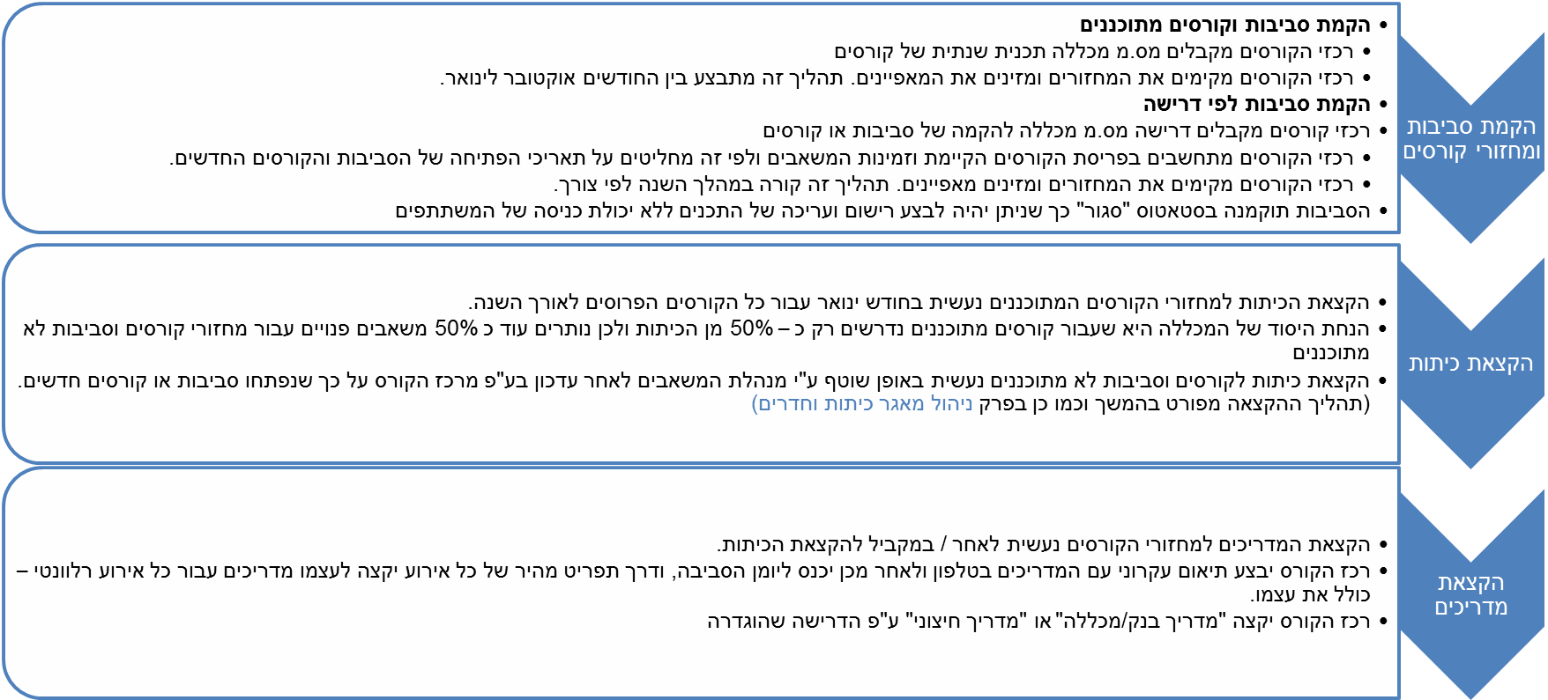

עדכונים שוטפים בסביבות ומחזורי קורסים
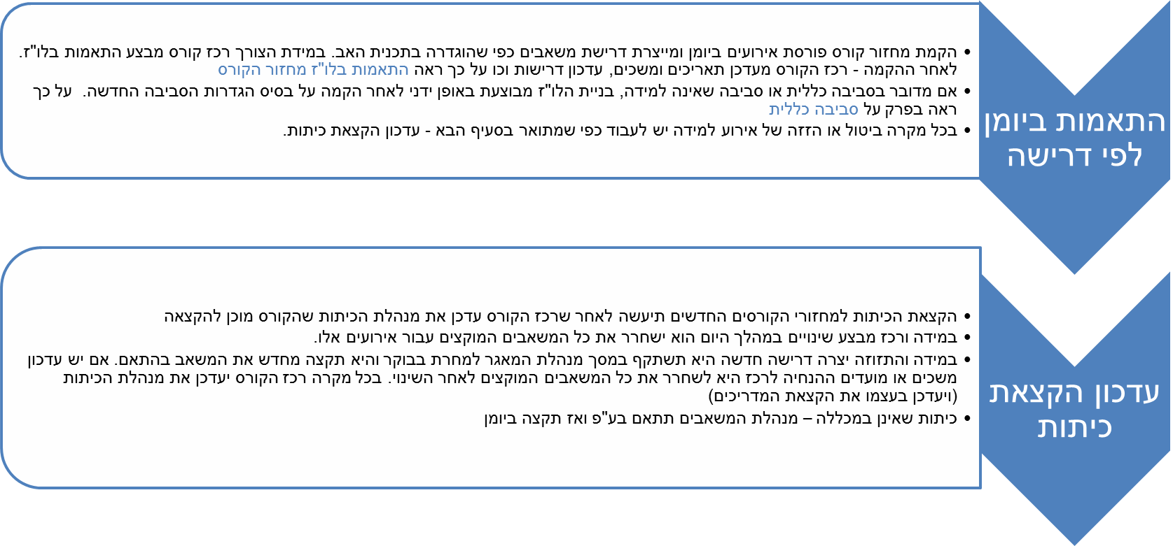

אישור מוכנות התכנית לחודש העוקב
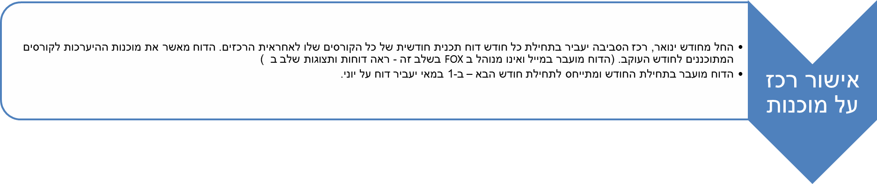

היערכות לפתיחת סביבות ומחזורי קורסים

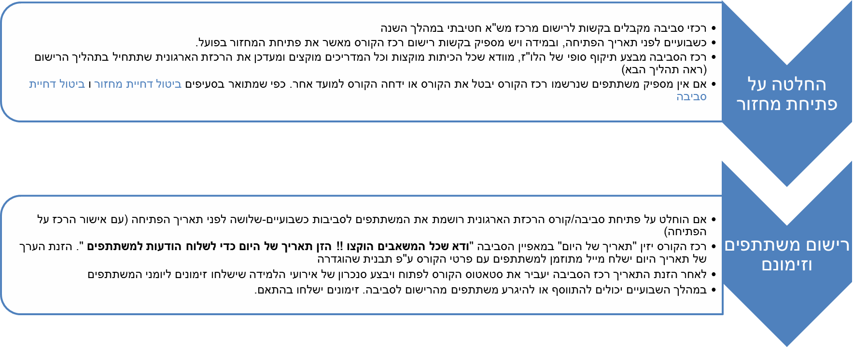

היערכות למפגש - יום לפני
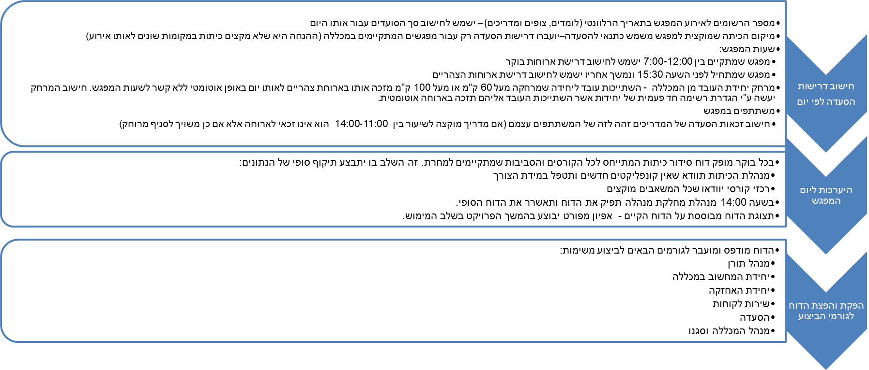

סגירת מחזור/סביבה – לאחר סיום
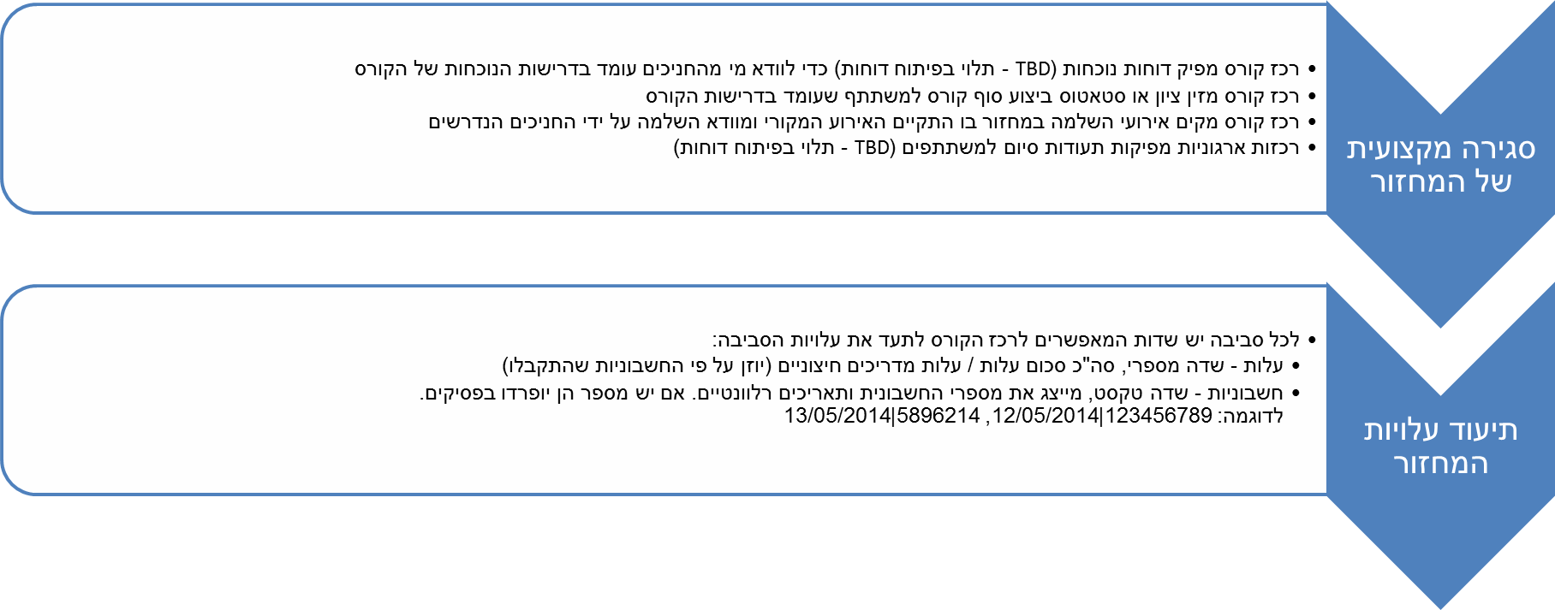

מעקב צרכים מול פתרון
הטבלה הבאה מכילה את סיכום הצרכים שעלו בשלב המיפוי, כאשר לכל צורך מוצגת הפניה לסעיפים המתאימים במסמך זה, בהם מתואר הפתרון המוצע.

התייחסות במסמך | תיאור הדרישה | #
משאבים
במחזורי קורסים הדרישה העקרונית מבוצעת בקורס האב. הקמת המחזור פורסת את אירועי הלמידה השונים ונוצרת דרישת משאבים באופן אוטומטי. על כך ראה הקמת פעילויות | תהיה דרישה גנרית הנגזרת מקורס האב של המשאבים הנדרשים לפעילויות במחזור | 1
לכל סביבה משולב מאפיין מיקום. כמו כן כיתות שאינן ממוקמות במכללה יכילו בשמן את כתובתן. למשל (חדר ישיבות מגדל ת"א) על כך ראה עוד ב הקמת הכיתות והחדרים וגם הקמת סוגי ומאפייני סביבות | יקושר מיקום לכל פעילות שיאפשר להתייחס לכל פעילות לפי מיקומה | 2
דוח סידור כיתות יאופיין כך שיתחשב בזכאות העובד ביחד עם שעות הפעילות במכללה ויחשב את מספר הארוחות הנדרשות ע"פ כל סוגי המשתתפים מכל סוגי הסביבות באותו היום. ראה דוחות תצוגות לשלב א' | חישוב החניכים הזכאים לארוחת צהרים המועבר לחדר האוכל ייעשה באופן אוטומטי על בסיס מכלול השיקולים: זכאות לפי פעילות (מותנה במספר השעות ביום), וזכאות העובד (מרחק הסניף מהמכללה). | 3
בשלב הקמת המשאבים ניתן להגדיר את שעות העבודה של כל משאב. כמו כן ניתן לנהל אירועי אי זמינות נקודתיים ביומני המשאבים. על כך ראה ניהול שעות עבודה של כיתות וחדרים וגם ניהול שעות עבודה של מדריכים | ניתן יהיה לנהל אי זמינות של משאבים | 5
רכז הסביבה יכול לייצר מספר אירועים המבוססים על הגדרות הפעילות. באופן הזה ניתן לפצל מפגשים שיעורים או סדנאות. כמו כן ניתן לשנות את דרישות המשאבים. על כך ראה עוד ב עדכון אירועי למידה ב הקצאת כיתות וחדרים וגם תיאום והקצאה ידנית של מדריכים | ניתן יהיה להגדיר במשך היום פעילויות מליאה ופעילויות מפוצלות למספר מופעים ולהקצות להן משאבים על פי הצורך | 6
לא יהיה צורך בהעברת טפסים של הרכזים אל מנהלת המשאבים. דרישת המשאבים במחזורי קורסים תבוצע אוטומטית עם פתיחת המחזור ודרישת המשאבים בסביבות כלליות/שאינן למידה יבוצעו עם שיבוץ האירועים ביומן. לאחר ההקצאה דוח סידור כיתות יהיה זמין לכל בעלי התפקידים במכללה ראה דוחות תצוגות לשלב א' | קיצור וייעול תהליך דרישת המשאבים לתהליך פשוט ומובנה עם יכולת לנהל את הנתונים באופן מקוון ללא "בזבוז נייר" , מבלי להדפיס את הדוח ולאגור טפסים | 7
יאופיין דוח שיציג את הנתונים ראה דוחות תצוגות לשלב ב' | הכיתות תוצגנה למשתתפים ולמדריכים באופן אוטומטי בעמדת שירות לקוחות ולא יהיה צורך בעדכון ידני של מצגת ה PPT | 8
ראה נושאים פתוחים | תתאפשר תצוגת תמונת מצב של הזמנת המלונות ויכולת לנהל את השיבוץ למלונות עבור משתתפי הפעילות באותו יום | 9
תהליך התיאום והקצאת המדריכים באחריות הרכז כל כך ראה בהקצאת מדריכים . הזימונים יעשו ע"י רכזת ארגונית על כך ראה ב סנכרון אירועי למידה עם יומני משתתפים וגם הודעות דוא"ל אודות זימון לאירוע למידה | ר"א מציעות שינוי: תהליך האחריות על התיאום והזימון של המדריכים תהיה על רכז הפעילות ללא מעורבות של ס. מ מכללה ור"א | 10
ביצוע פעולה גורפת של סנכרון מפגשים עם יומני מדריכים ישלחו זימונים ליומן לשיעורים בהם הם מדריכים. כל שינוי במועד או במשך האירוע ישתקף בזימון. ראה סנכרון אירועי למידה עם יומני משתתפים  היכולת להפריד את סינכרון האירועים של המדריכים מאלה של כלל המשתתפים מתוכננת לגרסת פיתוח. על כך ראה נושאים פתוחים | שליחת זימונים באופן אוטומטי ומקוון למדריכים כמו שנעשה זימון חניכים | 11
תיבחן אפשרות לעבוד עם מודול משימות למימוש צורך זה. ראה נושאים פתוחים | יהיה מעקב על אישורים של המנהלים הישירים על זימון המדריכים | 12
בסיום הקורס יתועדו עלות הקורס והחשבוניות שהתקבלו על כך ראה ב סגירת מחזור/סביבה – לאחר סיום | ניתן יהיה לנהל מדריכים חיצוניים ולתעד את העלות שגבו לקורס | 13
ניהול תכנים
הפן האדמיניסטרטיבי והפן המקצועי משתלבים בהקמת תכניות האב והסביבות במערכת FOX . כמו כן ניתן לקשר דפי אינטרנט מאתרי תוכן אחרים במכללה על כך ראה תכנים | הקמת קורס אב ופעילויות מתבצעת היום במספר מערכות שונות הציפיה היא שתהיה תמיכה בתהליך אחד על מערכת אחת | 1
ניתן לעדכן תכנים ע"י החלפת הקובץ/מצגת כך שהשינוי ישתקף מידית בכל קישור. אם העדכון כולל שינוי מהותי וגדול ולא "רק שינוי נקודתי" הרכז או צוות פיתוח התכנים יעשו זאת על ידי יצירת פריט חדש (וקישורו לפעילות). במקרה שיש הרבה תכנים שהתעדכנו בבת אחת –מומלץ לייצר קורס חדש ראה פירוט בסעיף עדכון חומרי למידה | עדכון תכנים – כיום מחליפים את הקבצים ואין מעקב היסטורי על גרסאות הקבצים רוצים שתהיה יכולת לעקוב אחר עדכונים ברמת התכנים | 2
קיימת יכולת להעתיק פעילויות מתכניות אב/סביבות אחרות. ראה העתקת פעילויות | יכולת העברת קבצים בין סביבות עבודה תהיה נוחה | 3
יאופיין דוח שיאפשר הדפסה של שאלות מבחן. ראה דוחות ותצוגות לשלב ב' | תהיה יכולת הדפסה של מבחנים | 4
ראה הקמת חומרי למידה | תהיה יכולת לשלוט בתחומי הידע שעליהם הלומד ייבחן, ואילו שאלות יקבל | 5
מחזורים
בכל אירוע מבוסס פעילות שקיים בסביבה ניתן לעדכן את רשימת המשתתפים באירוע. רכז הסביבה יכול להסיר רישום לאירוע . ראה רישום משתתפים לאירועים | תהיה יכולת לנהל את מספר המשתתפים בפועל בהתאם למספר המשתתפים הרשום לכל יום לצורך דיוק ההזמנות להסעדה | 1
שינוי מועד או משך של אירוע יסונכרן עם יומני המשתתפים במקרה של שינוי או עדכון במשך או במועד. ראה סנכרון אירועי למידה עם יומני משתתפים | זימונים קודמים של משתמשים ימחקו מהיומן כך שיופיע רק זימון מעודכן, אם שינוי או ביטול אירוע הוא יוסר מיומנים | 2
אין צורך בהזנת שעות של מפגשים ע"י רכזת ארגונית. שעות המפגשים מוגדרות ע"פ שעות המפגשים ביומן. אם מתבצע עדכון בשעות האלו השינוי ישתקף אוטומטית במקומות הרלוונטיים (זימונים, מיילים למשתתפים וכו) ראה עדכון ותיקוף יומן | הציפייה היא שניתן יהיה לוותר על הזנה כפולה של שעות המפגשים עבור כל מחזור מחדש | 3
ניתן לרשום משתתפים לסביבות ע"פ תפקידי הכשרה – לומדים או צופים. ראה רישום משתתפים לפי תפקידי הכשרה | ניתן יהיה להפריד בין משתתפים בקורס לצופים כך שתהיה יכולת לנהל נוכחות אבל מצד שני לבצע הפרדה בין משתמשים רגילים שצריכים לקבל ציון ותעודה על הקורס לעומת צופים שלא נדרשים | 4
ניתן להדפיס כל דוח תצוגה או מייל שמופקים ראה דוחות תצוגות לשלב א'  בחינה מפורטת של דוחות ספציפיים תיעשה במסגרת אפיון הדוחות | יש ציפייה שניתן יהיה להפיק את המיילים גם באופן ממוחשב וגם להדפיסם | 5
עבור כל קורס אב תשולב התעודה המתאימה שתונחל למחזורים שלו. ראה דוחות תצוגות לשלב א' | יהיה קשר בין הפקת התעודות לסגירת המחזור | 6
ראה דוחות תצוגות לשלב א' וכמו כן דוחות ותצוגות לשלב ב' | יש ציפייה שבאמצעות דוח או מחולל דוחות תהיה אפשרות להפיק מספר דוחות שהם דומים במהותם ותהיה אפשרות לבחור ערכים נבחרים ולבצע חתכים לפי בקשת מפיק הדוח | 8
לאחר אישור הדוח יוצג לרכז כחלק מתצוגות הפורטל שלו. ראה דוחות תצוגות לשלב א' | לבדוק האם ניתן לקצר תהליך כך שרכז הקורס יקבל את דוח הנוכחות ללא התערבות רפרנטית | 9
ניתן לשלוט בתצוגת התכנים עבור המשתמשים ברמת הפעילות והאירוע. ראה עדכון אירועי למידה | יכולת לשלוט בתצוגת תכנים ומטלות לחניכי קורסים | 10
ניתן לייצר מספר אירועים ולרשום משתתפים מסוימים בלד לכל אירוע. ראה רישום משתתפים לאירועים | אירועי למידה רק לחלק מהמשתתפים | 11
ניתן להגדיר פטור על כל אירוע למידה שכבר בוצע על ידי החניך. ראה פטור | יכולת לנהל השלמות לעובדים כך שלא יידרש לביצוע שיעורים, מפגשים או מטלות שכבר ביצע | 12
ניתן לייצר אירועים נוספים לכל פעילות (אירועי השלמה) ולרשום משתתפים רלוונטיים בלבד לכל אירוע השלמה. ראה הוספת אירועי למידה חדשים | השלמות למשתתפים ללא צורך בפתיחת מחזור חדש | 13
ניתן להגדיר שההערכה תתבצע ע"י דיווח סטאטוס של המנהל הישיר של העובד. ראה ניהול ובקרה על ביצועי משתתפים | מעקב אחר שעות הליווי בסניפים עבור קורס "מחוברים" | 14
יאופיין דוח שיציג את הנתונים. ראה דוחות תצוגות לשלב א' (תלוי באישור) | בדיקת נוכחות לפי שם על קורסים היסטוריים לפי משתמש | 15
כללי
בעתיד לכשינוהלו סביבות לניהול מבזקי למידה הן יהיו מחולקות לפי קהלי יעד – כך ישלחו הודעות בסביבות אלו ראה נושאים פתוחים | הודעות חשובות במסך הפתיחה של מנהל מערכת - יכולת של מנהל מערכת להפיץ הודעות למשתמשי מערכת עם אפשרות פילוח לפי קהלי יעד | 1.
ניתן להשתמש במנוע חיפוש משתמשים ע"י הזנת שם, ת"ז או מאפיינים נוספים. ראה רישום לפי תפקידי ניהול ו/או רישום משתתפים לפי תפקידי הכשרה | אפשרות רישום משתמשים אקראיים לפי ת"ז | 2.
ראה נושאים פתוחים | טעינת אקסל לרישום לומדים | 3
ניתן ליצור משובים על כך ראה ב הקמת חומרי למידה אולם יש לאפיין את תהליכי העבודה והשימוש בשלב ב' - ראה נושאים פתוחים | משובים לקורסים | 4
יאופיין דוח בנושא. ראה דוחות תצוגות לשלב א' | דוח רשימת משתתפים להדפסה | 5

מיפוי הדרכות נדרשות
להלן מיפוי ההדרכות הנדרשות לבעלי התפקידים כדי לבצע את חלקם בתהליכי העבודה.

כל צוות המכללה יגיע לחצי יום בו ישמע על התפיסה החדש של ניהול הקורסים במכללה ועל חלקו, כחלק מהתפקיד אותו הוא ממלא בתהליכים החדשים / מעודכנים.
אחראי המחשוב ישתתף בכל ההדרכות.

הדרכה | תפקיד במכללה | מס משתתפים מוערך | משך הדרכה מוערך למחזור | ימי הכנה נדרשים
היכרות כללית עם המערכת |  | כל המכללה | חצי יום * 2 = 1 יום | חצי יום
ניהול מערכת | מנהל טכנולוגי | 1-2 | 1 יום | 1 יום
ניהול מבנה ארגוני | אחראי מחשוב, ר"א | 4 | 1 יום | 1 יום
ניהול מקצועי תכניות אב וסביבות | רכזי קורסים | 10 | 2 ימים | 2 ימים
ניהול מקצועי תכניות אב וסביבות | צוות פיתוח תכנים | 10 | 1 יום
ניהול אדמיניסטרטיבי של יחידת מקצועית | ר"א | 3 | 2 ימים | 1 יום
ניהול משאבים – כתות ומדריכים | ר"א, מנהלת כיתות, מנהלת מחלקת מנהלה, אחראית רכזים | 5 | 1 יום | 1 יום
סה"כ |  |  | 9 | 6.5
סה"כ ימים לחיוב |  |  | 15.5

תכנית עבודה להמשך

משימות מתוכננות להמשך הפרויקט

להלן משימות באחריות בריטניקה המתוכננות להשלמת הפרויקט

משימה | תאריך יעד לסיום
- התקנת שרתי ייצור כולל חיבור למייל, SSO | 30 יוני 2014
- מימוש 2 התראות במייל (לעובד ולמנהלו) | 15 יולי 2014, בכפוף לאישור האפיון
- הקמת תשתית ישויות במערכת הייצור | 31 יולי 2014
- מימוש ממשקי HR, התקנה בטסט ובדיקה  (בכפוף לאישור האפיון) | 31 אוגוסט 2014
- פיתוח מרכיבי פיתוח שהוגדרו כפערים במוצר | מתוכננים לגרסת ינואר 2015

משימות נדרשות נוספות (אינן בתכולת הפרויקט)

משימה | תאריך יעד לסיום
- תכנון תכנית השקת Fox, עבודה בתקופת הביניים, הורדת מרכיבי מג'יק וברקת כולל הגדרת אחריות על משימות ותהליכים | 15 יוני 2014
- ביצוע הדרכות משתמשים לבעלי התפקידים במכללה | 30 יוני 2014
- התייחסות לצרכים אשר עלו בשלב מיפוי הצרכים והאפיון ולא הוגדרו כחלק מהתכולה (שלב ב) | אוקטובר 2014
- מימוש תכנית הטמעת Fox במכללה, בשיתוף עם צוות המכללה | 31 דצמבר 2014
- פיתוח WS עבור ממשק נוכחות (בכפוף לאישור הבנק) | 30 ינואר 2015
- התקנה ובדיקות ממשק נוכחות | 15 פברואר 2015
- סדנת דוחות
- פיתוח דוחות ותצוגות על ידי הבנק / בריטניקה

פגישות אפיון נדרשות להמשך עבודה
פעילות נדרשת | נושא
דודי יתאם פגישה בנושא | ביזור רישום לקורסים על ידי רכזי מש"א במנהלות - אפיון התהליך
דודי יתאם פגישה בנושא | סביבות מבזקי למידה - הפצת מבזקי למידה לקהלי יעד שונים בבנק
דודי יתאם פגישה בנושא לאחר אישור פנימי במכללה | דוחות למכללה - מיפוי של דוחות דרושים למכללה  הגדרה תהליך עבודה לפיתוח הדוחות
דודי יתאם פגישה בנושא לאחר אישור פנימי במכללה | לוחות מחוונים למנהלים במכללה ולמנהלים בבנק - הגדרת התצוגות הדרושות למנהלים במכללה  הגדרת תצוגות עבור מנהלים בבנק
דודי יתאם פגישה בנושא לאחר אישור פנימי במכללה | נוכחות – ניהול הנוכחות ודוחות - לאחר סיכום התהליך הרצוי עלך ידי הבנק
דודי יתאם פגישה בנושא | ניהול משובים ובדיקת אפקטיביות הדרכה - אפיון ניהול המשובים
דודי יתאם פגישה בנושא עם יניב ובריטניקה | שמירת נתוני ברקת - היסטוריית קורסים וציוני משתמשים
דודי יתאם פגישה בנושא בהמשך לפגישה פנימית של המכללה | ניהול עלויות - קבועות, משתנות. לצורך דיווח לבנק
דודי יתאם פגישה בנושא | קורסי ניהול ומנהיגות - אפיון תהליכי עבודה נאוה / מכללה
בהמתנה | ניהול מרכיבי לוגיסטיקה נוספים (מלונות) - אינו כלול בתכולה הנוכחית.
המודול הוצע לבנק כאופציה. הצורך ייבחן במשותף עם המכללה – דודי יתאם פגישה בנושא | תכנון קורסים – תכנית הדרכה שנתית - הגדרת תהליכי התכנון, תוך שימוש במודול תכנון

פערים במוצר
להלן נושאים שעלו בשלב מיפוי הצרכים ומחייבים תוספת / שינוי כדי לקבל פתרון.

סטאטוס | תיאור | נושא
היכולת תפותח לגרסת פיתוח קרובה | יכולת להפריד בין משתמשים ומדריכים בעת סנכרון אירועים ושליחתם כזימון ליומן | זימונים למדריכים בלבד
היכולת תפותח לגרסת פיתוח קרובה | יכולת לרשום עובדים לסביבה באמצעות טעינה מקובץ אקסל. | טעינת אקסל לרישום לומדים

ממשקי HR
מסמך אפיון ממשקי HR יועבר לאחר סגירת תהליכי האפיון מול הצוות הטכנולוגי

ממשק נוכחות – בהמתנה
נושא ממשק הנוכחות והקשר שלו למערכת הנוכחות הנוכחית נמצאים בדיונים פנימיים בבנק.
ניתן יהיה להתייחס לנושא רק לאחר החלטה סופית של הבנק לגבי האופן בו הוא מעוניין שהממשק יתנהל.

